# 第一章 结论

**主要发现：**

据2016年全球恐怖主义指数（2016 GTI）显示，76个国家受恐怖主义影响评价指数上升，53个国家相关指数下降。尽管许多国家2015年恐怖袭击数量创下历史新高，然而GTI总体指数反而减少6%；

（一）据GTI相关数据显示，受恐怖主义影响最严重的五个国家分别为伊拉克、阿富汗、尼日利亚、巴基斯坦和叙利亚。2015年，该五国由于恐怖袭击而造成的死亡人数占全球总数的72%；

（二）2015年全球恐怖袭击死亡人数下降10%，合29376人。这是自2010年来，恐怖袭击死亡人数第一次下降；

（三）伊拉克和尼日利亚恐怖袭击死亡人数下降幅度最大，共减少5556人，相较2014年，降低32%；

（四）与2014年相比，经济合作和发展组织（以下简称OECD）成员国2015年恐怖袭击死亡总人数显著增加，上涨650%。OECD 34个成员国中，有21个国家在2015年都经历了至少一起恐怖袭击，土耳其和法国则是恐怖袭击死亡人数最多的“重灾区”；

（五）2015年，伊斯兰国各附属组织共在28个国家发动恐怖袭击，相比2014年的13个国家，数量有所增加；

（六）2015年，已知的274个发动袭击的恐怖主义组织中，有103个未造成人员死亡；

（七）2015年，全球共23个国家在恐怖袭击死亡人数上创下历史新高，相比2014年的17个国家，增加了6个。

## 一、全球恐怖主义数据地图

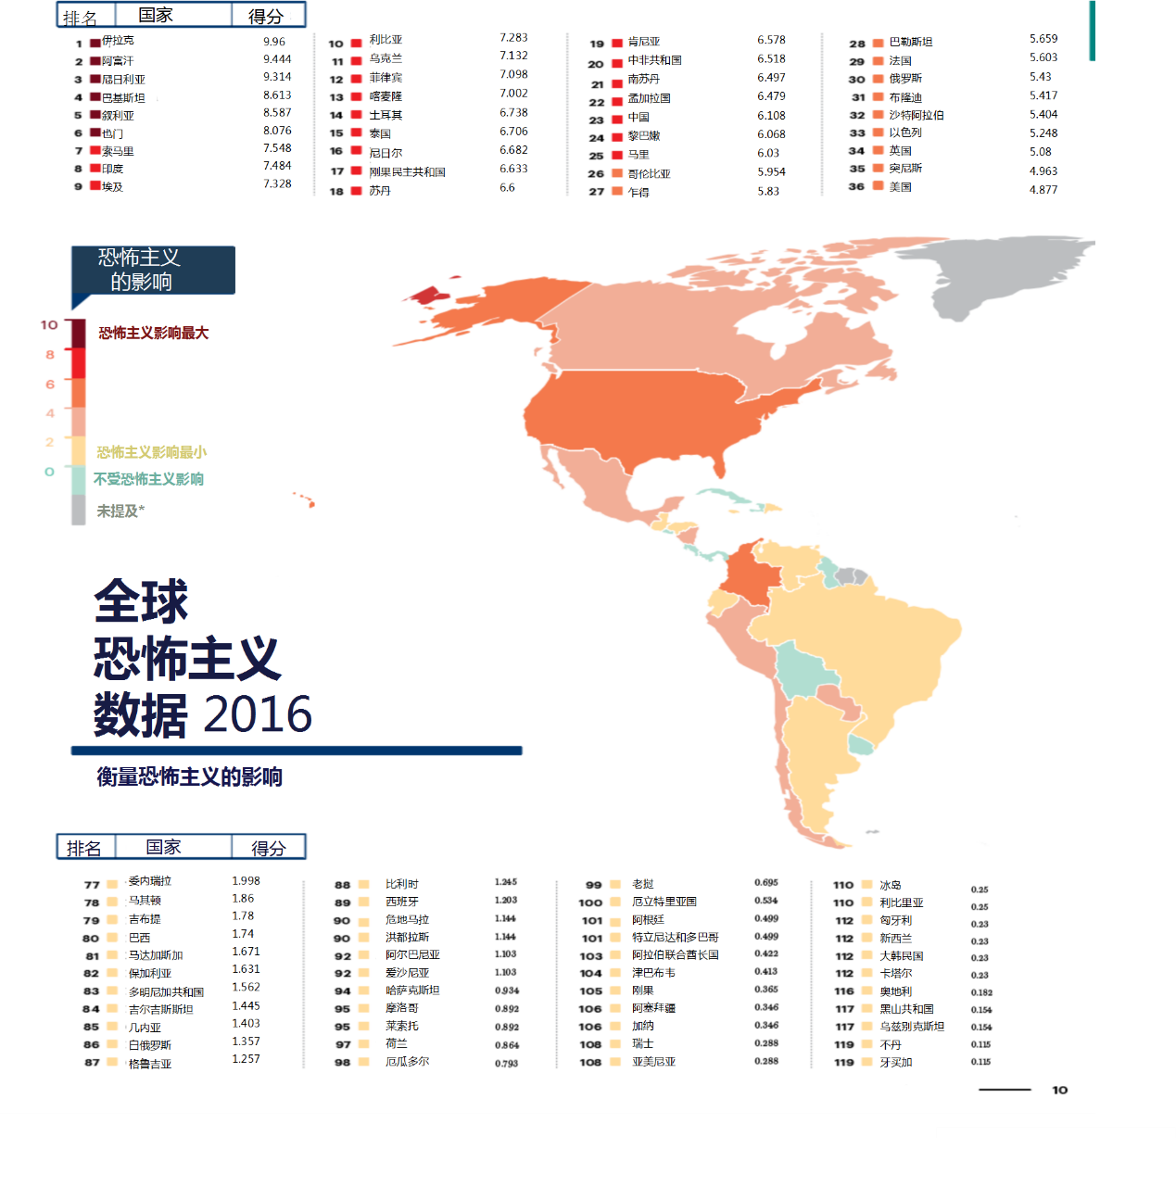

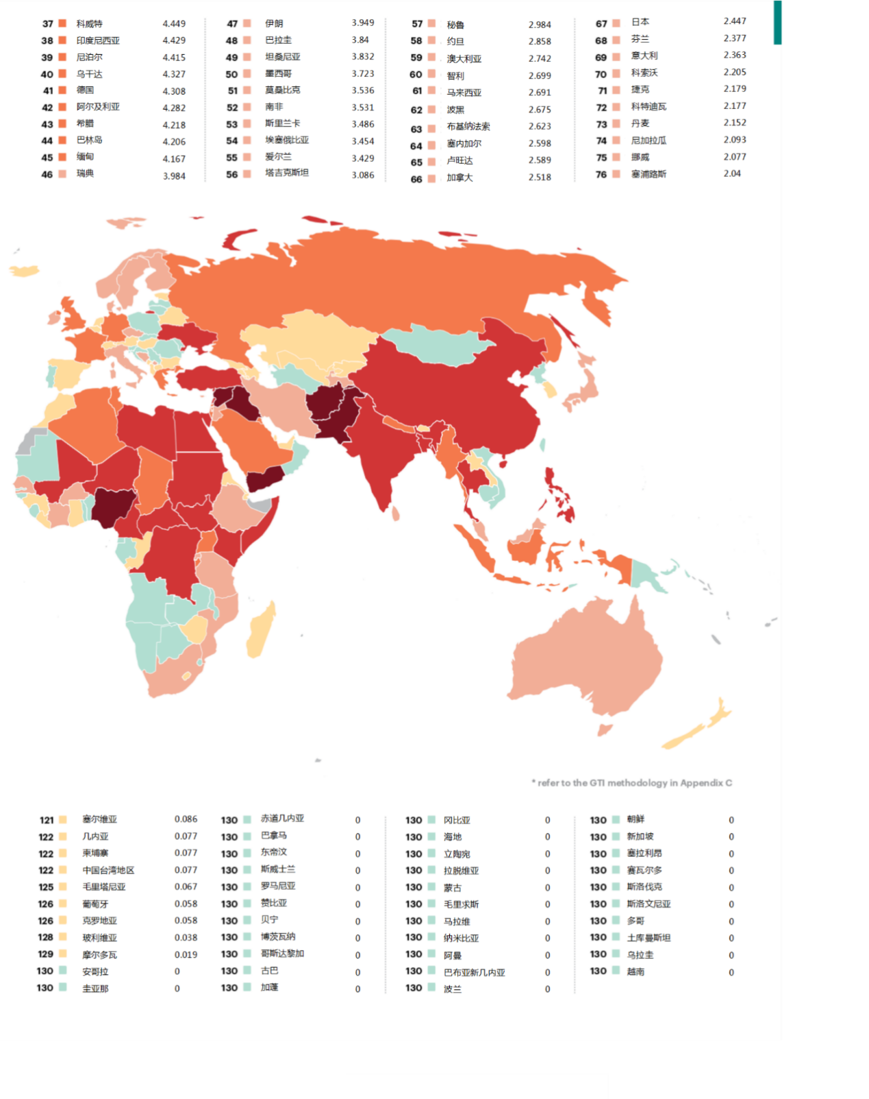

## 二、恐怖主义事件地图

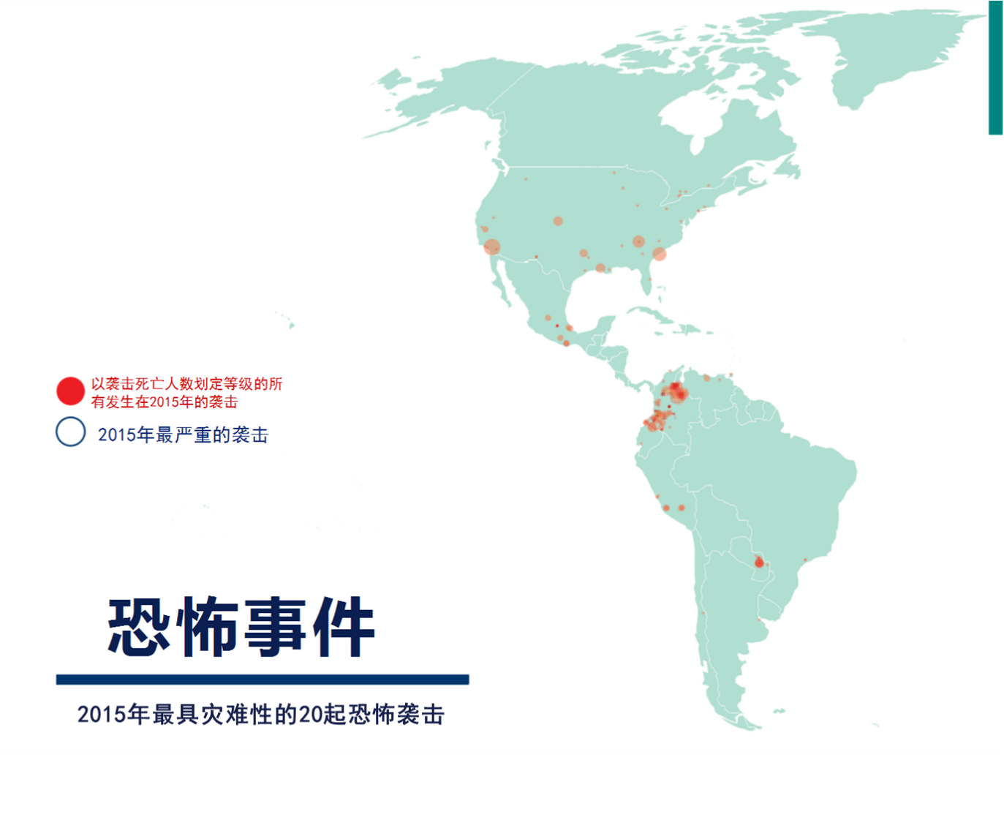

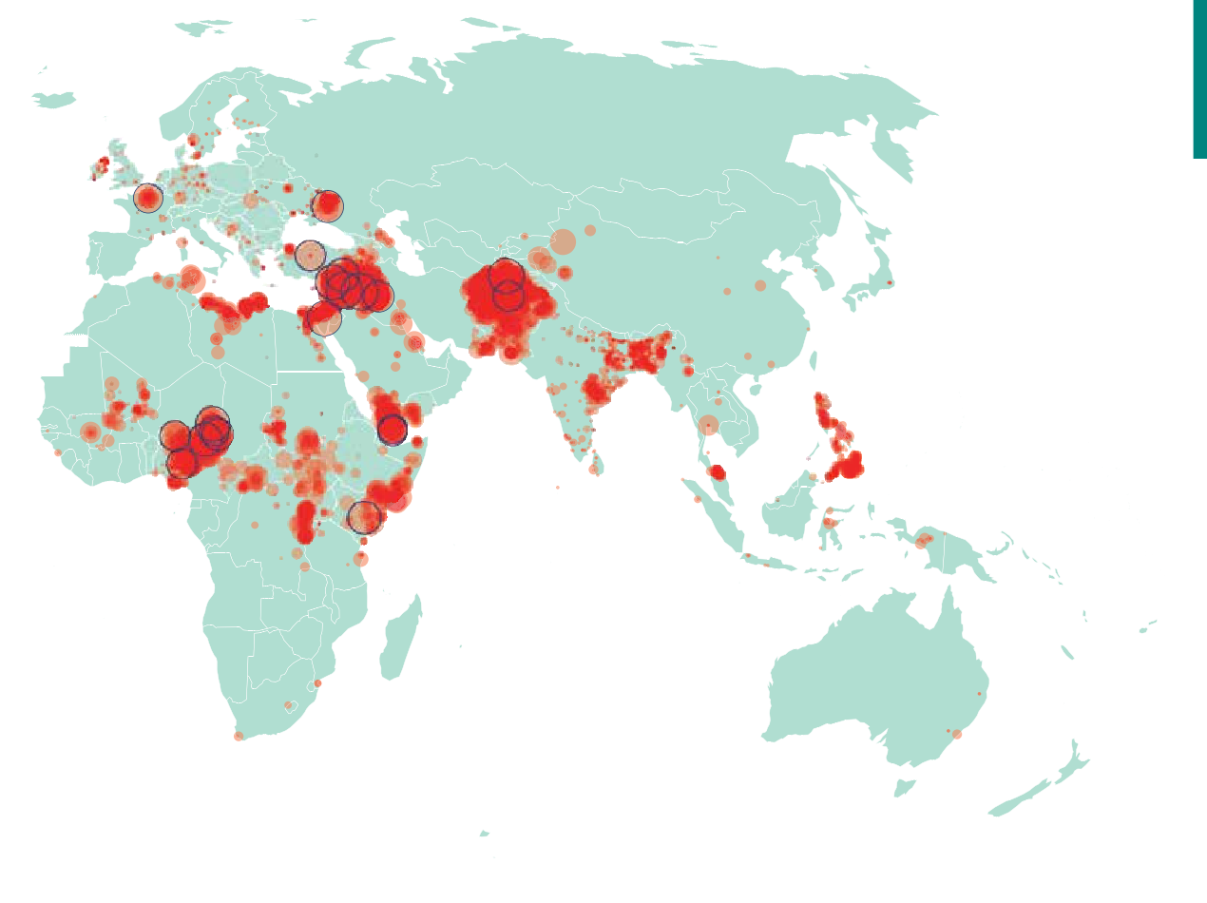

## 三、2015年恐怖主义

2016年全球恐怖主义指数（The 2016 Global Terrorism Index，下文简称GTI）显示，2015年全球恐怖主义袭击总数及所造成的死亡人数均下降10%。

2014年全球恐怖主义袭击死亡人数相比2013年增长84%，而在2015年情况已有了很大改善，这也预示着2015年成为反恐的转折点。发生这一转变的主要原因在于，尼日利亚“博科圣地”及伊拉克“伊斯兰国”受军事挫败的影响，相应恐怖主义活动有所减少。2015年也是自2010年来恐怖主义死亡人数第一次有所下降的年份，人心也由此倍受鼓舞。不过相比2000年，2015年死亡人数增长仍近9倍之多，仍在过去16年间的恐怖主义袭击死亡人数排名上位居第二，但与2014年相比，恐怖袭击数已从13486降至12089起。

正因为伊拉克、尼日利亚及巴基斯坦恐怖袭击死亡人数的减少，2015年全球恐怖袭击死亡人数才得以下降。

据GTI数据显示，伊拉克、尼日利亚、阿富汗、巴基斯坦及叙利亚一直是受恐怖主义影响最大的五个国家。基于对近五年恐怖袭击数量、死亡人数、受伤人数及财产损失的统计，GTI对各国受恐怖主义的影响作出评价，以上五个国家在近三年一直位于评价指数排名前列，且伊拉克、尼日利亚、巴基斯坦受恐怖主义影响评价分数皆呈显著增长。

尽管GTI平均下降6%， 但是73个国家受恐怖主义影响指数却呈增长趋势，仅53个国家受影响指数有所下降。这一数据表明了恐怖袭击影响及其分散模式十分复杂，深陷恐怖袭击的国家所受影响仍在不断加深，其它一些国家也是如此，其中很大一部分国家2015年恐怖袭击数量都创下了自2000年来的历史新高。但布隆迪、法国、比利时、科威特、尼日利亚、沙特阿拉伯及尼日尔等27个国家的2015年GTI下降均超过10%。

相较2014年，伊拉克、尼日利亚2015年恐怖袭击死亡人数共下降32%，合5556人。尽管如此，伊拉克、尼日利亚及阿富汗的受恐怖袭击死亡总人数在2014和2015年仍旧保持着全球最多。

尼日利亚国家政府及其邻国通过展开持续的军事行动，成功逼迫“博科圣地”离开曾经控制的土地，尼日利亚恐怖袭击死亡人数也因此得以下降。不过，“博科圣地”却也因此将恐怖主义活动扩展到了邻国喀麦隆、尼日尔，这两个国家也因遭受恐怖袭击导致死亡人数急剧增加，最终进入GTI排行榜的前二十。

在对“伊斯兰国”军事干预的推动下，伊拉克恐怖袭击死亡人数得以下降。“伊斯兰国”本计划在伊拉克发动恐怖袭击，但在受军事干预的压力下，不得不将本已日益减少的物资从袭击计划中抽离出来，投入到守卫已占领土的活动中。尽管如此，叙利亚因“伊斯兰国”造成的死亡人数仍增长800余人。

除伊拉克、尼日利亚外，在世界其他地区，恐怖袭击死亡总数从2014的15309人增长到2015年的17476人，上升14%。这一数据所示趋向与2015年度全球恐怖主义报告相违，相比从前，由于伊斯兰国及其各附属组织的全球扩张，更多国家在2015年遭受了自2000年来最多的恐怖袭击。伊斯兰国与支持或附属它的组织在2014年活跃于全世界13个国家，而在2015年，这一数据增长到28个。

恐怖袭击死亡人数增长最显著的几个国家分别为叙利亚、也门、阿富汗，各国死亡人数在2014至2015年间皆增长800余人。阿富汗死亡人数的增加预示着塔利班（阿富汗政府与之抗衡长达15年）卷土重来。

法国、沙特阿拉伯、突尼斯等国的恐怖袭击死亡人数在2015年均创下了自2000年以来的历史新高。

2015年，共92个国家遭受恐怖袭击，相比2014年减少1个。因此，2015年成为2010年后受恐怖主义袭击国家数量下降的第一年，也预示了恐怖袭击的变化趋势。

尽管受恐怖主义影响的国家数量仍旧保持不变，但各个国家所受的影响程度却千差万别。恐怖袭击数量下降的国家有51个，另外有55个国家有所上升。世界上仍然有相当一部分国家未曾经历过恐怖主义袭击，具体而言，2015年未遭受恐怖袭击的国家共71个，相比2014年增加1个。

2015年似乎是恐怖主义活动的高原年，前三年恐怖主义数量上升趋势有所停止。同时，全球恐怖袭击死亡人数继2014年上升80%后，于2015年下降10%，遭受恐怖袭击死亡人数超过250人的国家也从17个降至16个。然而，死亡人数超过25人的国家却从2014年的7个大幅增长至2015年的34个。

伊拉克、阿富汗、尼日利亚、巴基斯坦、叙利亚位居GTI排名前列，该五国2015年恐怖袭击死亡总人数占据了全球总体的72%。事实上，伊拉克、尼日利亚、巴基斯坦在2014到2015年期间的恐怖袭击死亡率皆下降30%。而阿富汗的恐怖袭击死亡人数却从从4507增长到5312，有18%的增幅，这也说明塔利班在与阿富汗政府及北约盟国坚决使命行动(Resolute Support Mission)的对抗中，已占明显优势。

除巴基斯坦外，其他四国都有一个主导性的恐怖主义组织对国内大多数恐怖袭击造成的人员死亡负责。分布在各个国家的相同组织联合在一起，就组成了世界上最具杀伤力的恐怖主义组织。伊拉克和黎凡特“伊斯兰国”(ISIL)、“博科圣地”及塔利班所带来的恐怖袭击死亡人数占2015年总数的55%。

伊拉克和黎凡特“伊斯兰国”(ISIL)也称伊斯兰国(ISIS/ Islamic State)、伊拉克和沙姆伊斯兰国(Daesh)，是2015年造成死亡人数最多的恐怖主义组织。2015年，“伊斯兰国”共造成6141人死亡，平均每次恐怖袭击有6.4人丧生。在伊拉克境内恐怖袭击所造成的死亡人数中，有62%是“伊斯兰国”造成的，但由于对另外37%死亡人数负责的组织还未知，因此62%也只是个保守估计。

2015年造成死亡数量位居第二的恐怖组织为“博科圣地”，有5478人因之丧生。单在尼日利亚，“博科圣地”造成的死亡人数就占总数的四分之三，而在喀麦隆、尼日尔，这个组织造成的死亡数量则超过500人。由此看出，“博科圣地”是一个夺命组织，平均每次恐怖袭击11人丧生。

阿富汗塔利班2015年平均每次恐怖袭击造成4人死亡，总数达4502人。阿富汗在2015年创下恐怖袭击死亡人数历史新高，相较2014年，增长18%。

2015年，除伊拉克、尼日利亚外，全球恐怖袭击总死亡人数有所增加，整体提高14%。叙利亚则是恐怖袭击死亡人数增长最为迅猛的国家，2015年其遭受的恐怖袭击数量创历史新高，共2761人死亡，保持在GTI的第五位，评价指数降低6%。其大多数增长都由“伊斯兰国”造成。

总而言之，2015年的恐怖袭击中，发生数量减少的国家有51个，袭击致死人数下降的国家有37个。与前一年相比，2015年，恐怖袭击数量上升的国家有55个，恐怖袭击致死人数增长的国家有38个。2015年，一些受恐怖袭击影响加深的国家也创下了遭受恐怖袭击数量历史最高纪录。2015年，34个国家经历了自2000年以来最多的恐怖袭击，同时有23个国家恐怖袭击死亡人数创下了历史新高。

2015年，由于“博科圣地”的势力扩张，尼日尔、喀麦隆受恐怖袭击影响最为严重。该两国原本受恐怖袭击影响相对较低，但如今却已位列GTI排名前十。由于“博科圣地”势力扩张，尼日尔在2015年恐怖袭击死亡人数已是前15年总数的8倍。相比2014年年，喀麦隆2015年恐怖袭击死亡人数增长4%。喀麦隆2014年及2015年恐怖袭击死亡共1081人，其中约34%都是由“博科圣地”造成，其余则主要归责于“基地”组织其附属组织。

除GTI榜首的十个国家外，其余国家由于受“伊斯兰国”及其支持者势力扩张的严重影响，2015年恐怖袭击死亡总数达4277人，占该年总数14.6%。“伊斯兰国”附属组织于2014年在13个国家发动恐怖袭击，到2015年就增长至28个。另一个势力扩张最为迅猛的恐怖组织为“博科圣地”，势力范围从2014年的3个国家波及到2015的5个国家。

尽管2015年全球恐怖袭击死亡人数整体下降，但就实际情况而言，一部分国家恐怖袭击越演愈烈，另一部分国家恐怖袭击有所缓解。

2015年，共75个国家在十年内从未遭受过恐怖袭击。

2015年全球恐怖袭击死亡超过25人的国家共34个，相比2014年增长7个，其中包括布隆迪、乍得和法国，而这些国家在2014年的恐怖袭击致死人数均低于10人。

OECD成员国2015年受恐怖主义影响显著加深，尤其是土耳其和法国。2015年，丹麦、法国、德国、瑞典、土耳其恐怖袭击死亡人数均创造了自2000年来的历史新高。恐怖袭击死亡人数增长最多的是土耳其，该国境内“伊斯兰国”及库尔德工人党越发活跃，这两个组织于2014年共造成20人死亡，于2015年共337人因其遇害。由于11月巴黎袭击及大巴黎地区(Île-de-France)的恐怖袭击分别造成136人及20人丧生，因此法国2015年恐怖袭击死亡人数也有了大幅增加，之前十五年法国恐怖袭击平均每年死亡也仅为一人。

德国、瑞典、丹麦同样受到波及。2015年三国国内恐怖袭击死亡分别为6人、4人、2人，均创下了自2010年来恐怖袭击人员死亡人数的历史新高。

OECD成员国所遭受恐怖主义的严重影响延续到了2016年，影响最大的六月阿塔图尔克机场恐怖袭击就造成至少45人遇害，三月安卡拉爆炸袭击导致37人死亡。穆罕默德·拉胡瓦杰·布哈勒驾驶一辆卡车冲入法国尼斯巴士底日庆典，造成85人死亡，300余人受伤，这也是2016年法国死亡人数最多的一次恐怖袭击。

巴基斯坦通过采取军事行动，降低了恐怖主义影响。巴基斯坦于2014年年中发动的“利剑作战行动”主要目标为联邦直辖北瓦济里斯坦部落地区，这也是恐怖主义激进分子的安全天堂。该军事行动对塔利班是一次沉重的打击，据军队官方报道，已成功剿灭塔利班三千余成员，其他成员则逃往阿富汗并参与了当地冲突。由于塔利班领袖哈吉穆拉·巴哈苏德在2013年11月的一次无人机袭击中突然死亡，塔利班也因此面临着领袖继位的内部斗争。

孟加拉国的2015年也艰难坎坷，尽管所遭受的恐怖袭击单次致死率较低，但其恐怖袭击及造成的死亡人数达到自2000来的顶峰。2015年孟加拉国共历经459起恐怖袭击，75人遇害。历史上，孟加拉国恐怖袭击都是由孟加拉圣战协会(Jamal-ul-Mujahidden)等当地的各恐怖组织发动，该恐怖组织参与了2016年7月达卡霍利工匠烘培坊餐厅恐怖袭击一案，共造成29人死亡。印度次大陆“基地”组织及孟加拉国当地“伊斯兰国”附属组织于2015年首次在孟加拉国发动恐怖袭击，11人因此丧生。

自“阿拉伯之春”且领袖穆拉迈尔·卡扎菲2011年退位后，利比亚全国陷入危机，在过去五年里恐怖主义影响指数显著上升。2011年利比亚GTI排名还仅居90，但到2015年就升到了第10名。利比亚2015年恐怖袭击死亡454人，而在2010年和2011年，利比亚恐怖袭击死亡人数皆为0。利比亚境内最活跃的恐怖组织为“伊斯兰国”，2015年“伊斯兰国”对利比亚42%的恐怖袭击量及69%的恐怖袭击死亡人数负责。

遭受恐怖袭击数量最多的国家与恐怖袭击致死人数最多的国家并非一致，这表明，全球恐怖袭击致死率都不尽相同。恐怖袭击致死率可通过平均每次袭击死亡人数进行评估。2015年尼日尔恐怖袭击致死率最高，平均在每次恐怖袭击中死亡19.7人，总致死649人。乍得则排名第二，平均每次恐怖袭击致死9.4人。“博科圣地”2015年在尼日尔及乍得发动的恐怖袭击中，平均每次恐怖袭击致死11.2人，位列第二。胜利战线(Al-Nusrah Front)恐怖袭击死亡率最高，平均每次恐怖袭击致死11.8人。

2015年，在全球平均每次恐怖袭击中有1.8人死亡。然而，不同恐怖组织发动的恐怖袭击所造成死亡人数各有差异，就好比2015年有103个恐怖组织发动恐怖袭击，但均未造成人员死亡。这些发动恐怖袭击最多但造成人员死亡极少甚至为零的恐怖组织通常是民族主义组织或分裂主义组织。其中包括北大年联合解放组织，该组织主要分布于泰国，其发动的15起恐怖袭中，无一人死亡。其它分裂主义组织，如印度人民解放军，其发动的10起恐怖袭击也无一人死亡，尼泊尔共产党（毛主义）发动的8起恐怖袭击同样无一人死亡。总的来说，这一系列分裂运动，其实是让政府及当地民众知道他们的存在，借此进一步提升自身的谈判立场。

由于11月巴黎恐怖袭击、法兰西岛恐怖袭击等一连串大型恐怖袭击，法国的恐怖袭击死亡率也是相当之高。法国2015年共经历35起恐怖袭击，共161人死亡，平均每次恐怖袭击4.6人丧生。

科威特2015年共经历1起恐怖袭击，28人遇害。

由于不同恐怖组织的策略及想要传达的信息千差万别，每个国家单次恐怖袭击致死人数也各有不同。印度2015年恐怖袭击数量创下自2000年来的历史新高，不过也因此导致其年单次袭击人数达到15年来的次低水平。印度恐怖袭击都有很强烈的地域性目标，当地的分裂性恐怖组织及马克思主义组织都仅将恐怖袭击视为传递信号的渠道。因此，虽然全球恐怖袭击死亡率高达44%，但是印度2015年有75%的恐怖袭击死亡率仅为0。这也就说明了印度各恐怖组织实际上只是为了让政府知晓其存在，而不在于刺激政府开展军事反击。也就进一步表示双方有机会可以进行调解，共商未来和平协议。印度2014年共遭遇764起恐怖袭击，418人死亡，到2015年，共797起恐怖袭击，289人丧生。

相似地，菲律宾也有相当一部分无人死亡的恐怖袭击。菲律宾2015年恐怖袭击共487起，其中300起（占62%）死亡率为0。然而，菲律宾2015年恐怖袭击总数却达到了自2000年来最高的水平，所造成的死亡人数也是该段时期最多的。菲律宾在2013年受恐怖袭击影响最为严重，100余人在大选期间爆发的暗杀袭击中遇害。菲律宾棉兰老岛的暴力袭击仍持续不断，因暴力袭击造成的死亡中有五分之一是发生在穆斯林自治区巴托市或是相应的马京达瑙市。以上数据还要归功于2014年签署的和平协议以及在棉兰老岛设立的新的自治区政府，而棉兰老岛已陷入冲突40年之久。

尽管很大一部分国家都笼罩于恐怖袭击阴影之下，但事实上，恐怖活动具有高度集中性。2015年80%以上的恐怖袭击都集中发生在以下8个国家：伊拉克、阿富汗、尼日利亚、叙利亚、也门、巴基斯坦、印度、索马里。

2015年恐怖袭击死亡人数变化最为明显的国家都陷入了军事冲突。2015年恐怖袭击死亡人数下降最明显的两个国家为伊拉克和尼日利亚，恐怖袭击死亡人数上升最显著的三个国家是叙利亚、也门和阿富汗。恐怖主义与军事冲突密切相关，也就是说军事冲突的强度会影响到恐怖袭击的波及水平。有效的军事干预似乎降低了伊拉克恐怖袭击的影响，然而在叙利亚、也门和阿富汗，日益加深的暴力冲突却使得各国恐怖袭击死亡人数总量呈上升态势。

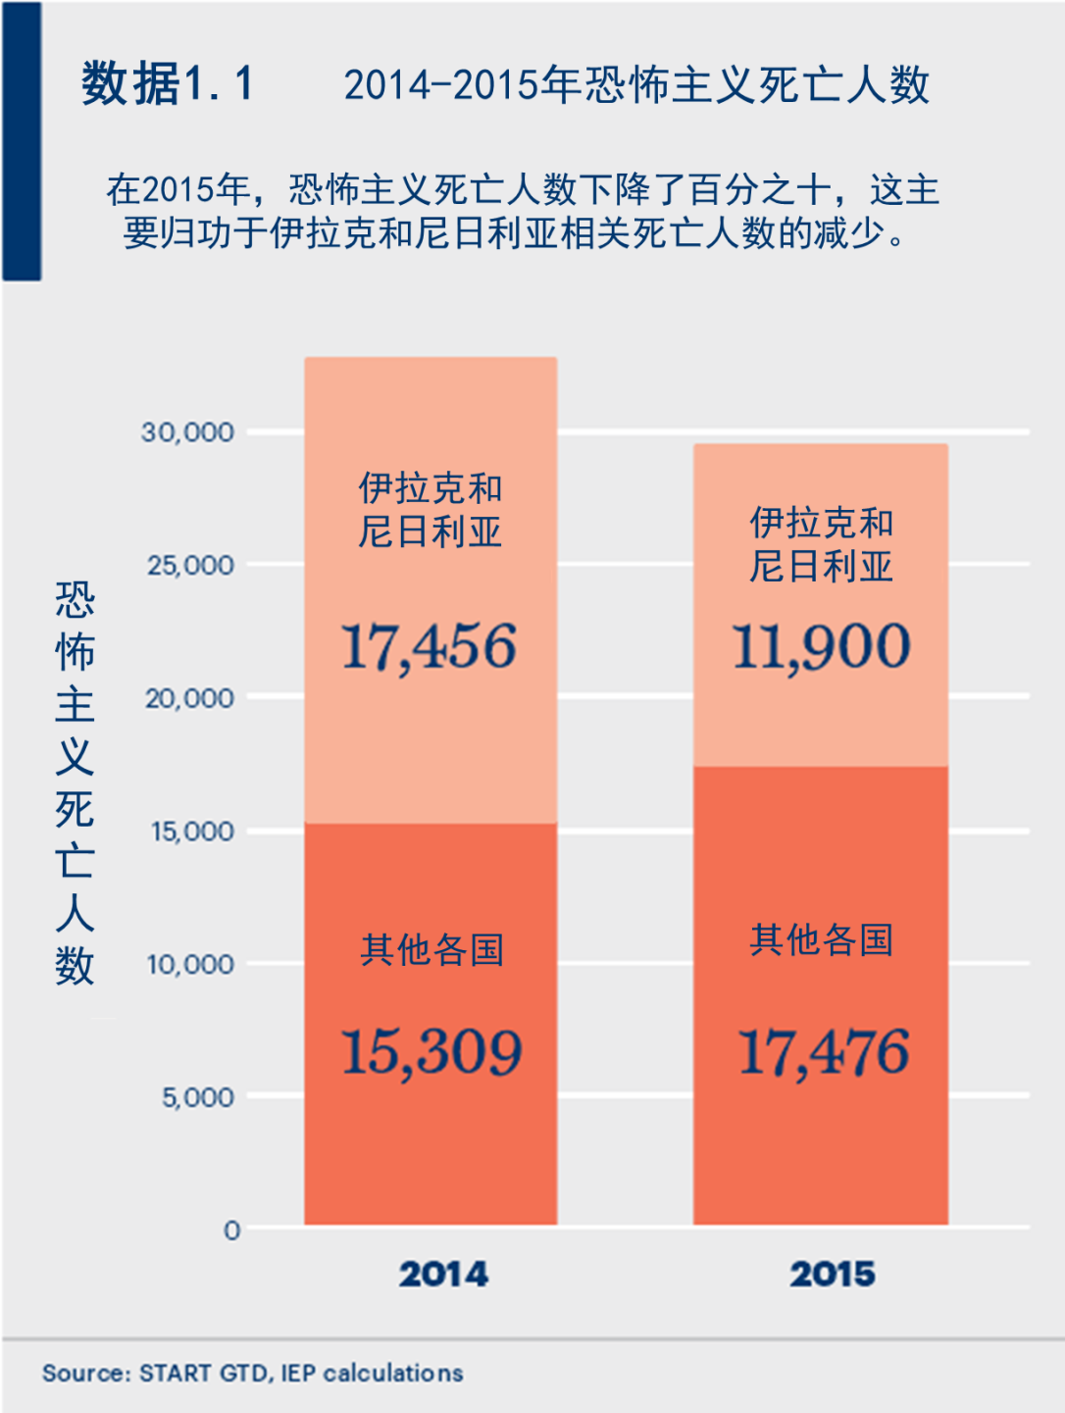

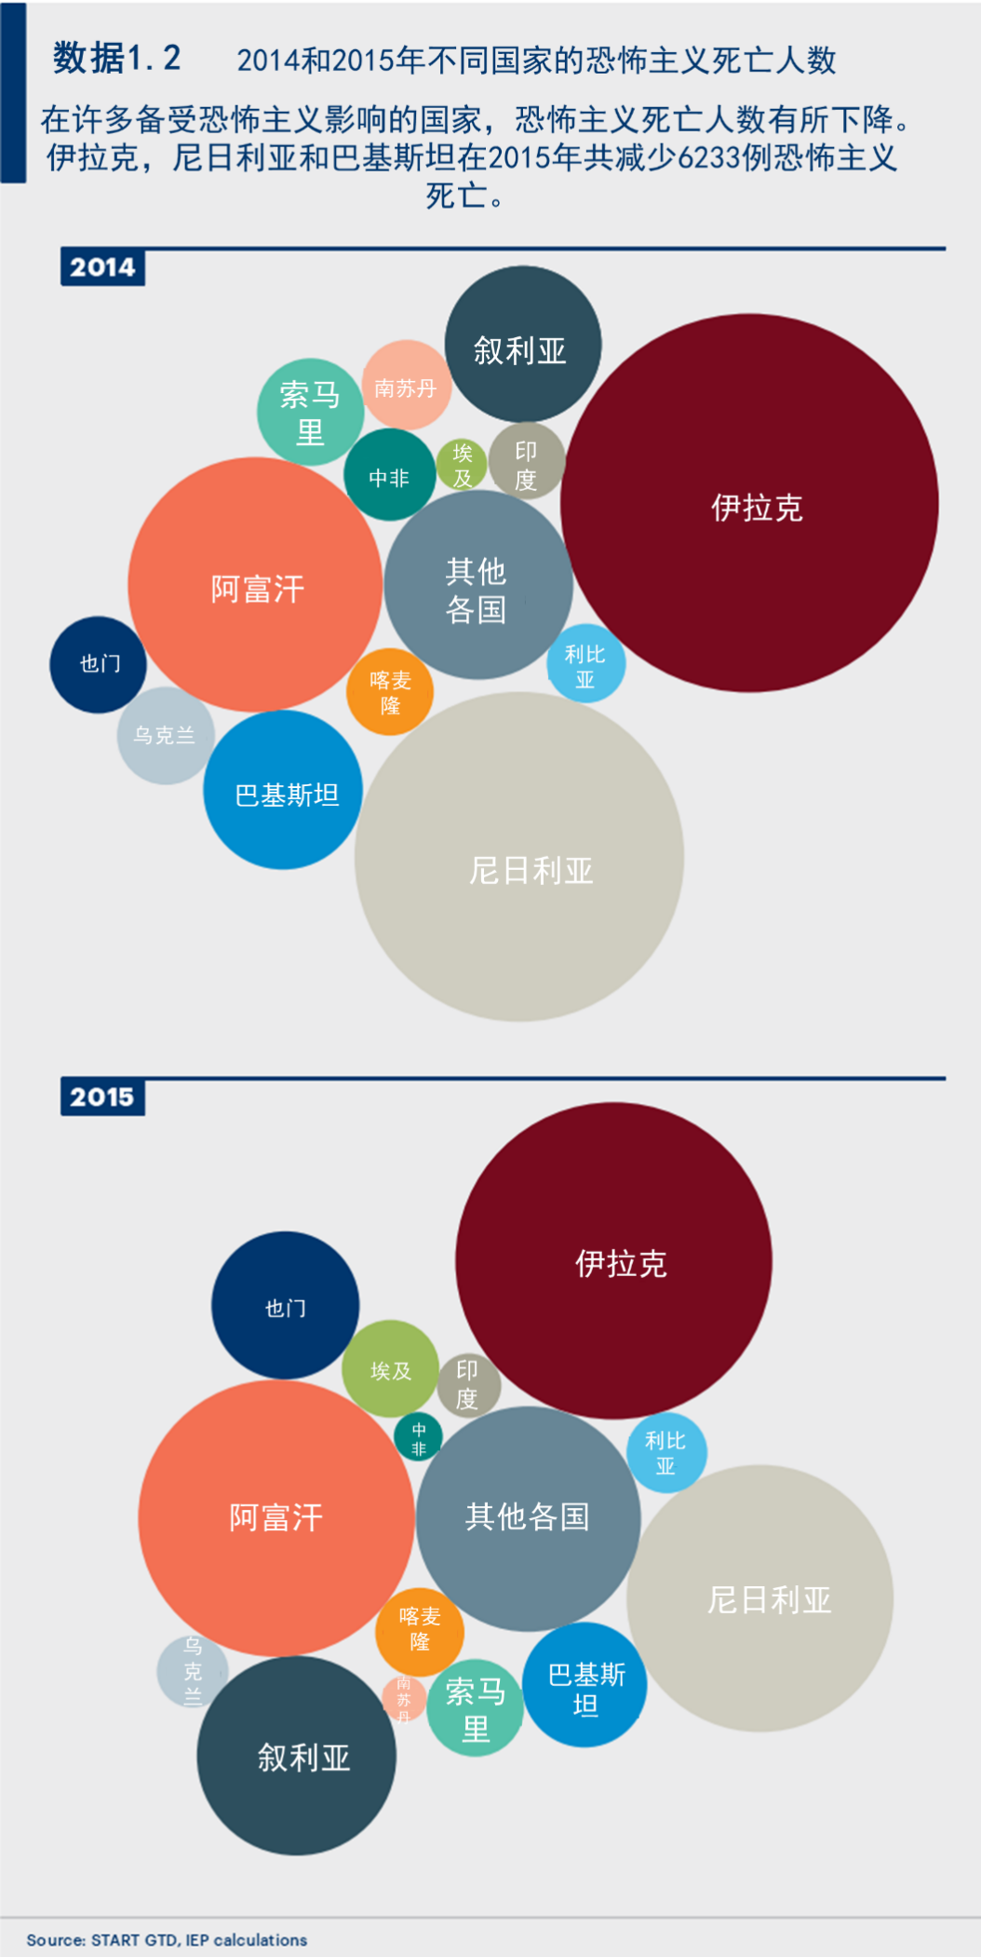

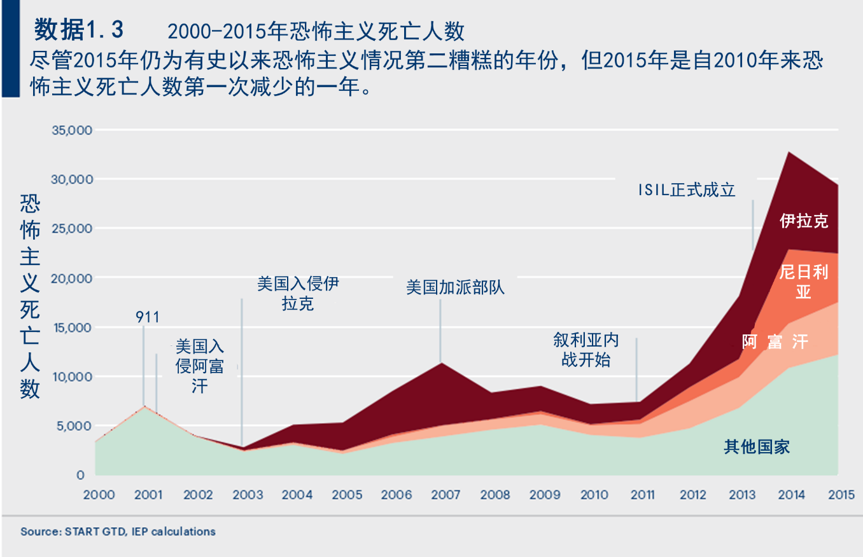

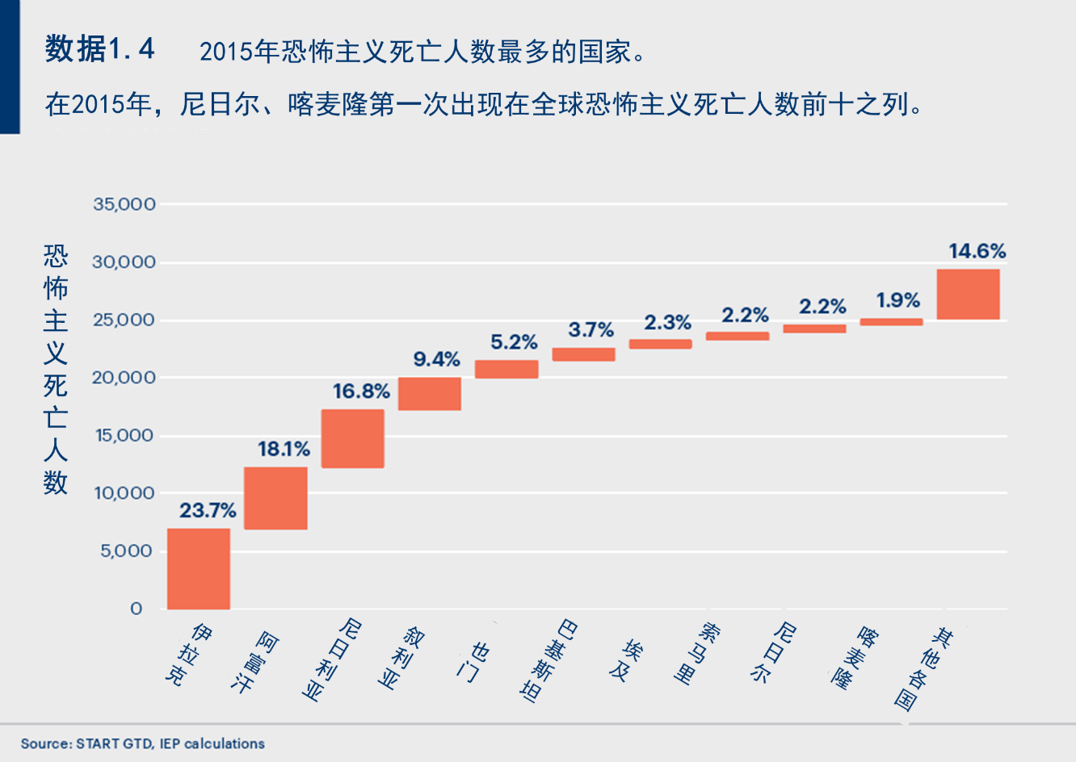

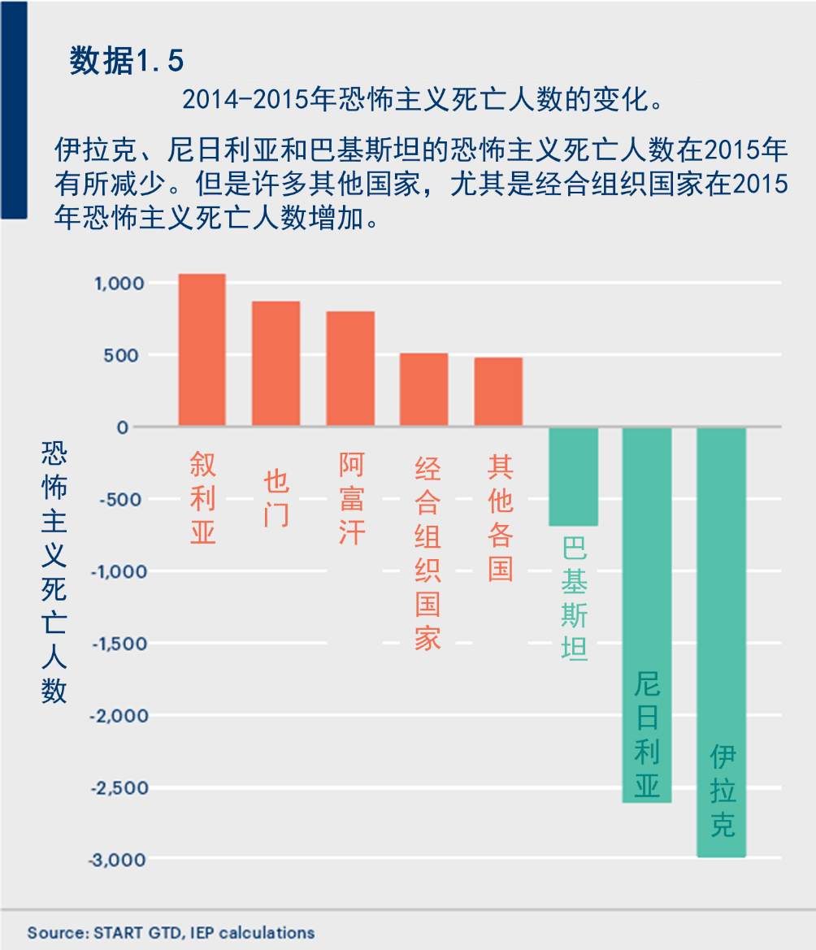

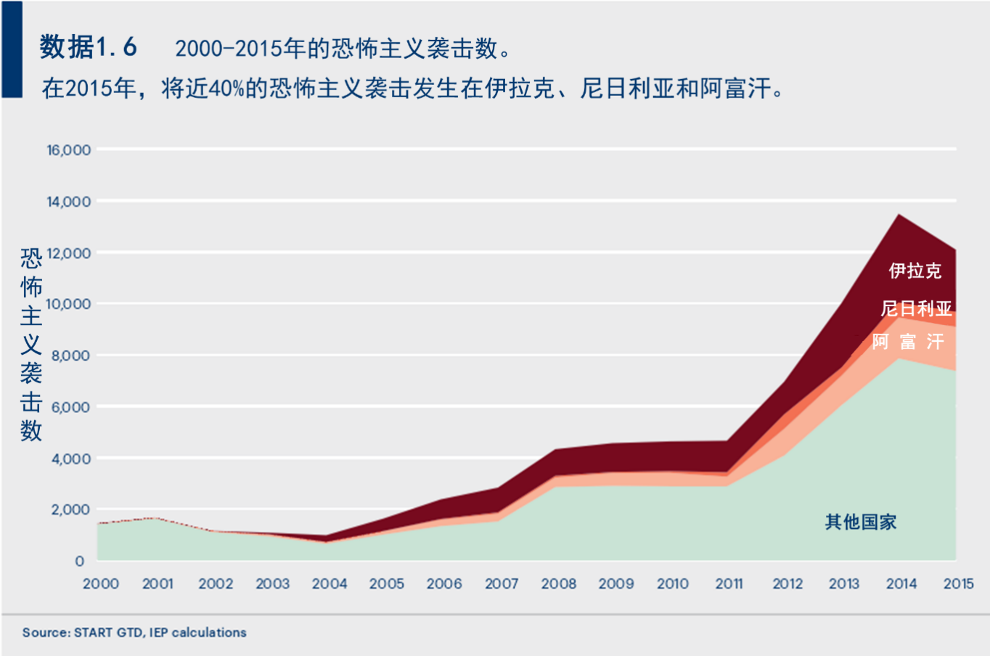

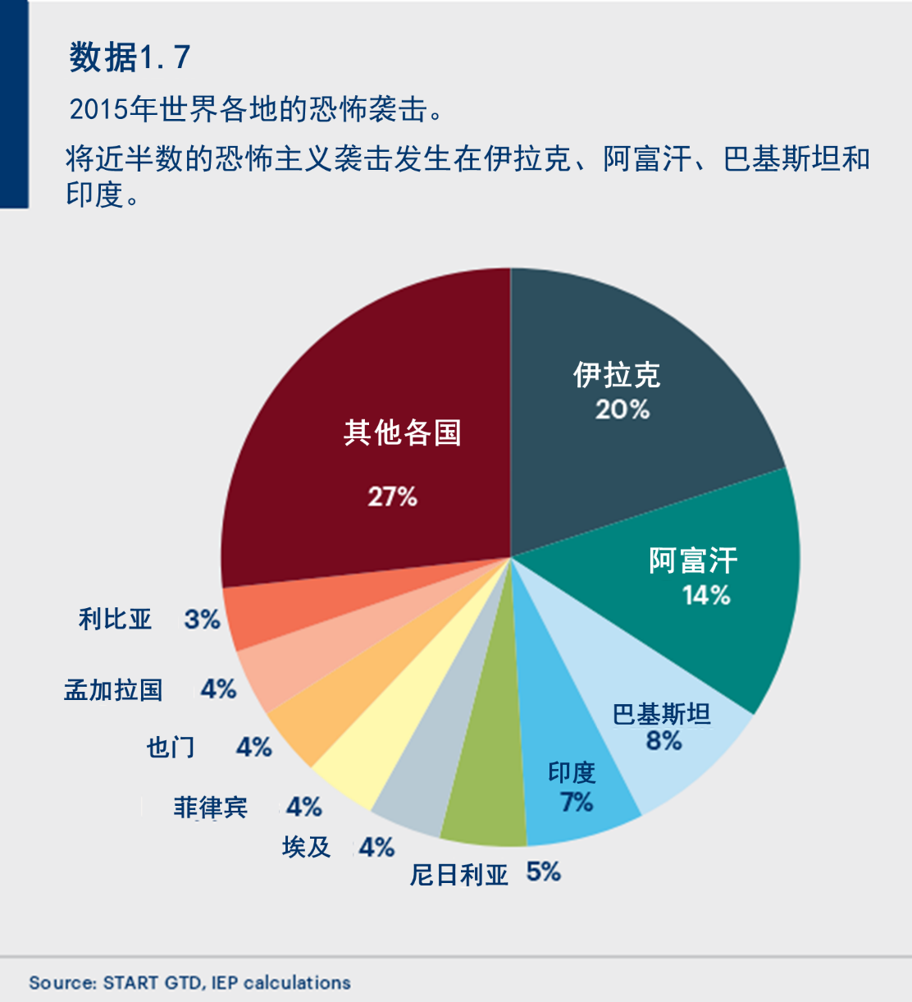

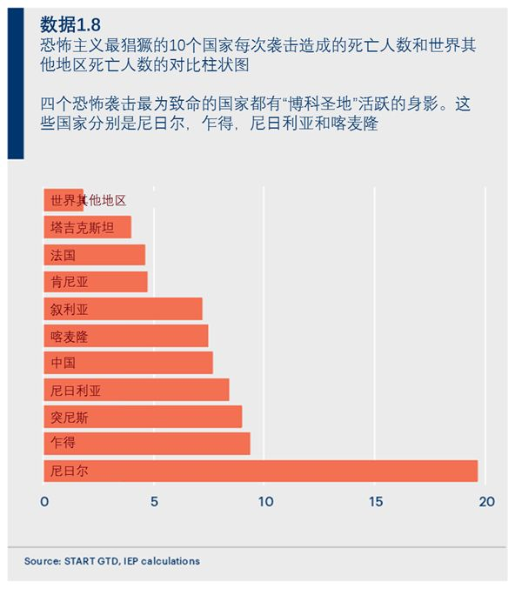

**2014-2015年恐怖袭击死亡人数增加和减少人数最多的国家及相关量**

2015年，恐怖袭击死亡人数下降最为显著的三个国家分别是伊拉克、尼日利亚、巴基斯坦。这三个国家在开展对抗恐怖组织的大规模军事行动的同时，也见证了恐怖袭击死亡人数的大幅降低。

在伊拉克，“伊斯兰国”成为国际军事活动的众矢之的。在国际军事活动的围剿下，“伊斯兰国”失去了14%的领土，因此“伊斯兰国”2015年发动的恐怖袭击也就相应减少。相比2014年，伊拉克2015年遭受恐怖袭击致死人数减少约30%，共计3000人丧生，但也因此，“伊斯兰国”将矛头转向叙利亚，并在叙利亚发动多起恐怖袭击，相比2014年，叙利亚2015年恐怖袭击死亡人数增长800余人。

鉴于尼日利亚军队及跨国联合特遣部队（包括喀麦隆、乍得、尼日利亚及尼日尔）在与“博科圣地”的对决中取得胜利，尼日利亚2015年恐怖袭击死亡人数下降34%。由于军事对抗，“博科圣地”在尼日利亚活跃度降低，不过“博科圣地”在尼日尔、喀麦隆发动的恐怖袭击却相应上升。同年，尼日利亚因富拉民族武装分子发起的恐怖袭击死亡人数下降50%，合下降630人。

巴基斯坦恐怖袭击死亡人数减少量在全球排名第三。巴基斯坦2015年恐怖袭击死亡人数减少667人，这也是巴基斯坦自2008年来恐怖袭击死亡人数最少的一年。

中非共和国自2012年起陷于内战，2014至2015年，中非共和国恐怖袭击死亡由约600人降至166人，恐怖袭击死亡人数减少量全球排名第四。在2015年12月迎接选举之际，联合国驻中非多层面稳定特派团积极对抗Séléka民兵队并打压反对巴拉卡民兵组织。

在联合国南苏丹特派团的帮助下，南苏丹2015年恐怖袭击死亡人数减少430人，成为死亡人数减少量全球排名第五的国家。南苏丹恐怖袭击的反复无常似乎与冲突动态相关。南苏丹恐怖袭击死亡人数由2013年的123人急剧上升至2014年的近570人，之后降至2015年的141人。随着多个停火协议遭到打破，2014年成为让人坐立不安的一年。不过尽管前方困难重重，维护和平的努力仍义无反顾。

乌克兰恐怖袭击死亡人数减少量全球排名第六。相比2014年，乌克兰2015年恐怖袭击数量减少109起，相应死亡人数减少307人，即下降46%。顿巴斯地区武装冲突开始之前的2000至2014年间，乌克兰恐怖袭击相对较少，期间每年恐怖袭击都不超过8起。2000至2013年间，乌克兰共有3人因恐怖袭击丧生。大部分人员死亡（约90%）都是“顿涅茨克人民共和国”及“卢甘斯克人民共和国”造成，这也表明，乌克兰与俄罗斯之间的两个州已在2014年四月宣布独立。

在中国，新疆冲突强度保持在一个地水平上，中国2015年恐怖袭击死亡人数下降62%，共123人丧生。2015年间，维吾尔族分裂主义者发起的恐怖袭击减少，东突厥斯坦伊斯兰运动也没有发动任何恐怖袭击。

深陷武装冲突的国家恐怖袭击死亡人数增加最多。叙利亚、也门、阿富汗2015年恐怖袭击死亡均增加800多人。由于“博科圣地”发动的恐怖袭击，尼日尔恐怖袭击死亡人数巨幅提升，2014年11人因恐怖袭击死亡，到了2015年有649人因之遇害。乍得恐怖袭击死亡人数同样有了大幅增长，翻了34倍，合206人。相似地，大型恐怖组织对邻国的渗透也导致了法国、科威特、沙特阿拉伯恐怖袭击死亡人数的增加。伊斯兰国及其各附属组织在法国、科威特及沙特阿拉伯都发动了激烈的恐怖袭击。

2015年，至少有五个国家的GTI指数有显著上升。科威特排名变化最大，由124名升至37名，上升87位，评价指数也从2014年的0%涨至2015年的44.49%。其他国家排名幅度变化超过十位的国家有：法国、沙特阿拉伯、突尼斯、布隆迪。除布隆迪外，“伊斯兰国”发动的恐怖袭击都是造成其他四个国家恐怖袭击死亡人数上升的主要原因。

恐怖袭击死亡人数变化最大的国家是法国，法国2014年仅1人因恐怖袭击丧生，而到了2015年就飙升至161人。大巴黎区恐怖袭击（20人丧生）、十一月巴黎恐怖袭击（136丧生）是造成法国恐怖袭击死亡人数上升的主要原因。这些恐怖袭击都是伊斯兰国成员预谋并实施。

相比2014年，沙特阿拉伯2015年恐怖袭击死亡人数增长了六倍，共遭遇48起恐怖袭击，107人丧生。这也是沙特阿拉伯自2000年来遭受的恐怖袭击规模最大的一年。沙特阿拉伯单在2015年的恐怖袭击死亡人数比之前十一年加起来都要多，其中88%恐怖袭击死亡都是由“伊斯兰国”及其各附属组织造成，其余12%的恐怖袭击死亡则要归责于胡塞武装分子。沙特阿拉伯已于2015年事先对也门胡塞叛乱武装分子发起空袭。

沙特阿拉伯“伊斯兰国”各附属组织包括“伊斯兰国”内志省附属组织（造成13人丧生）、“伊斯兰国”汉志省附属组织（造成18人丧生）、及“伊斯兰国”巴林岛省附属组织（造成6人丧生）。

“伊斯兰国”内志省附属组织在科威特发起恐怖袭击中，通过自杀式炸弹袭击方式对一个什叶派清真寺进行袭击，造成28人死亡。这是自2011年科威特遭受的首次恐怖袭击，也是自2005年以来第一次有人因此丧生，同时还是2000年来仅有的7次恐怖袭击中的一次。

由于“伊斯兰国”及各附属组织在突尼斯的恐怖活动，造成该国死亡人数由10人增长至81人。哈里发战士旅(Jund al-Khilafah)是“伊斯兰国”附属组织之一，于2014年九月宣誓效忠“伊斯兰国”，在2015年6月26日发起苏塞酒店袭击，造成40人死亡，此次袭击在突尼斯史上损失最为惨重。不仅如此，一起针对总统卫队的自杀式爆炸袭击造成13人丧生，“伊斯兰国”宣称也对此事件负责。

尼日尔的2015年乌云密布，恐怖袭击死亡由2014年的11人增长至649人，创下了自“博科圣地”扩张后，死亡增长比例最高的记录。

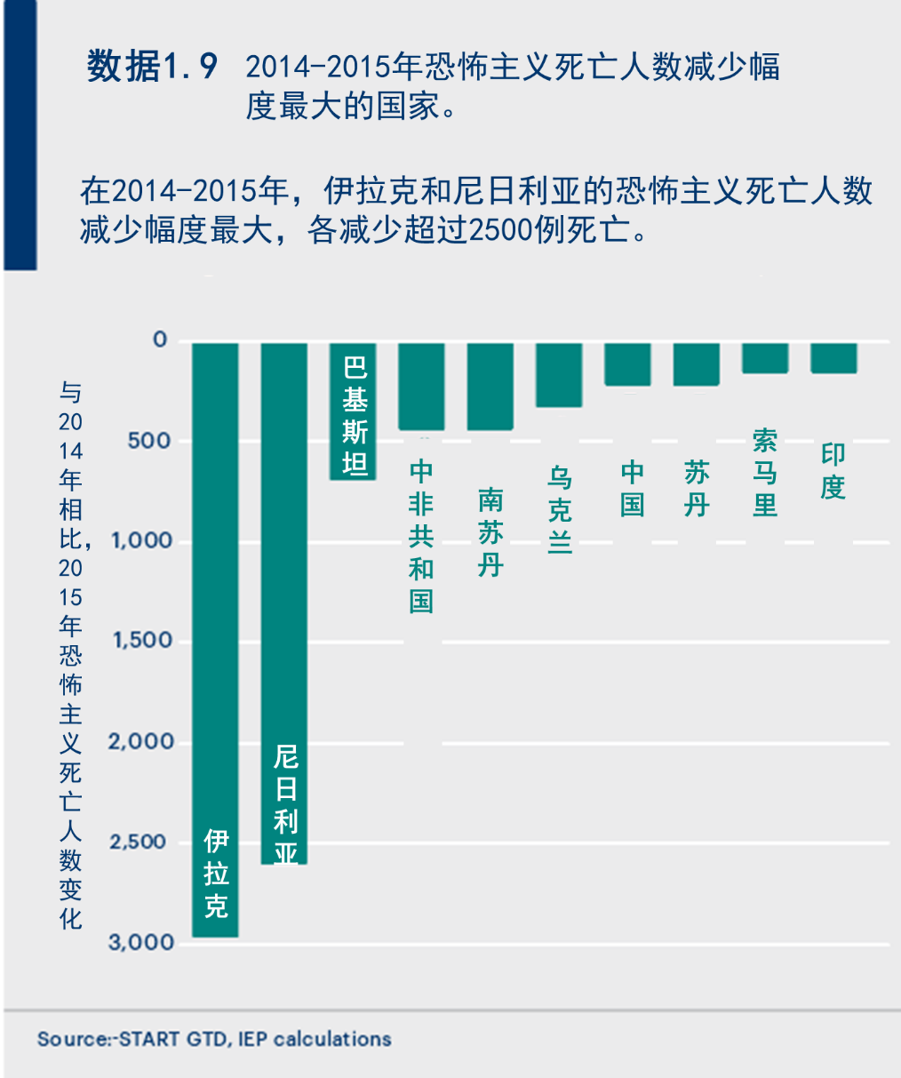

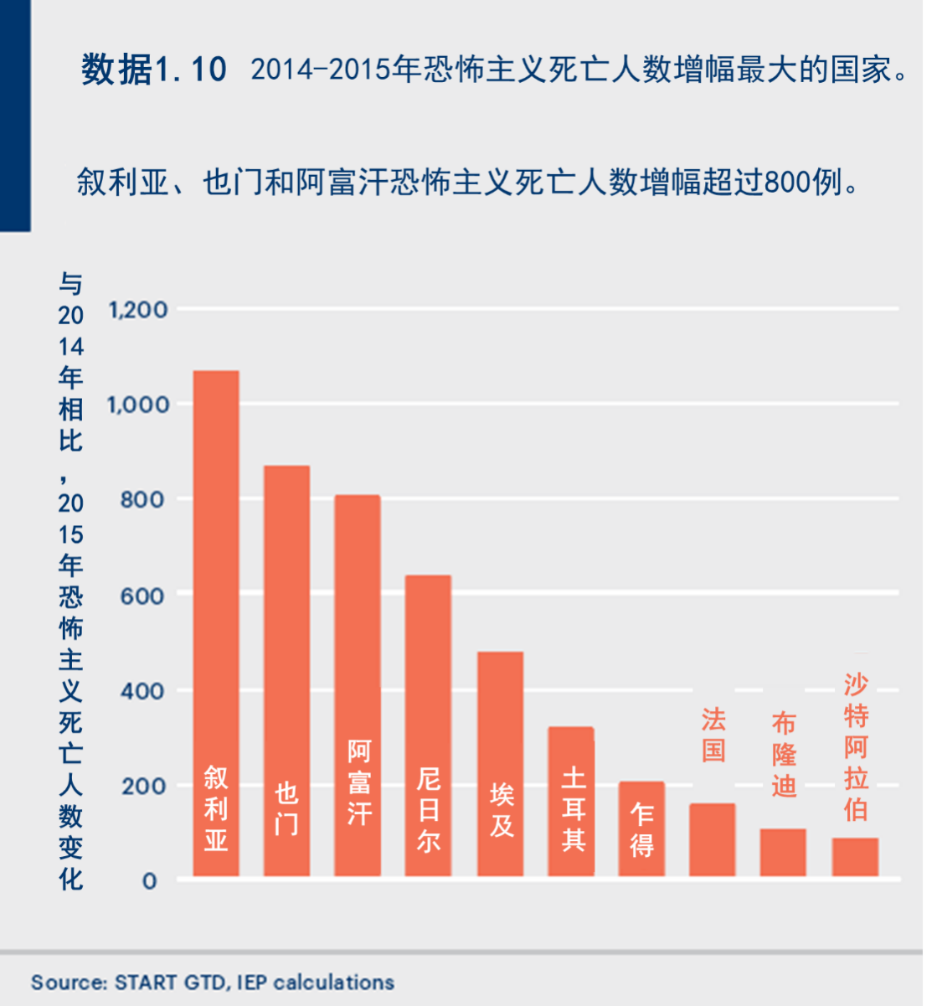

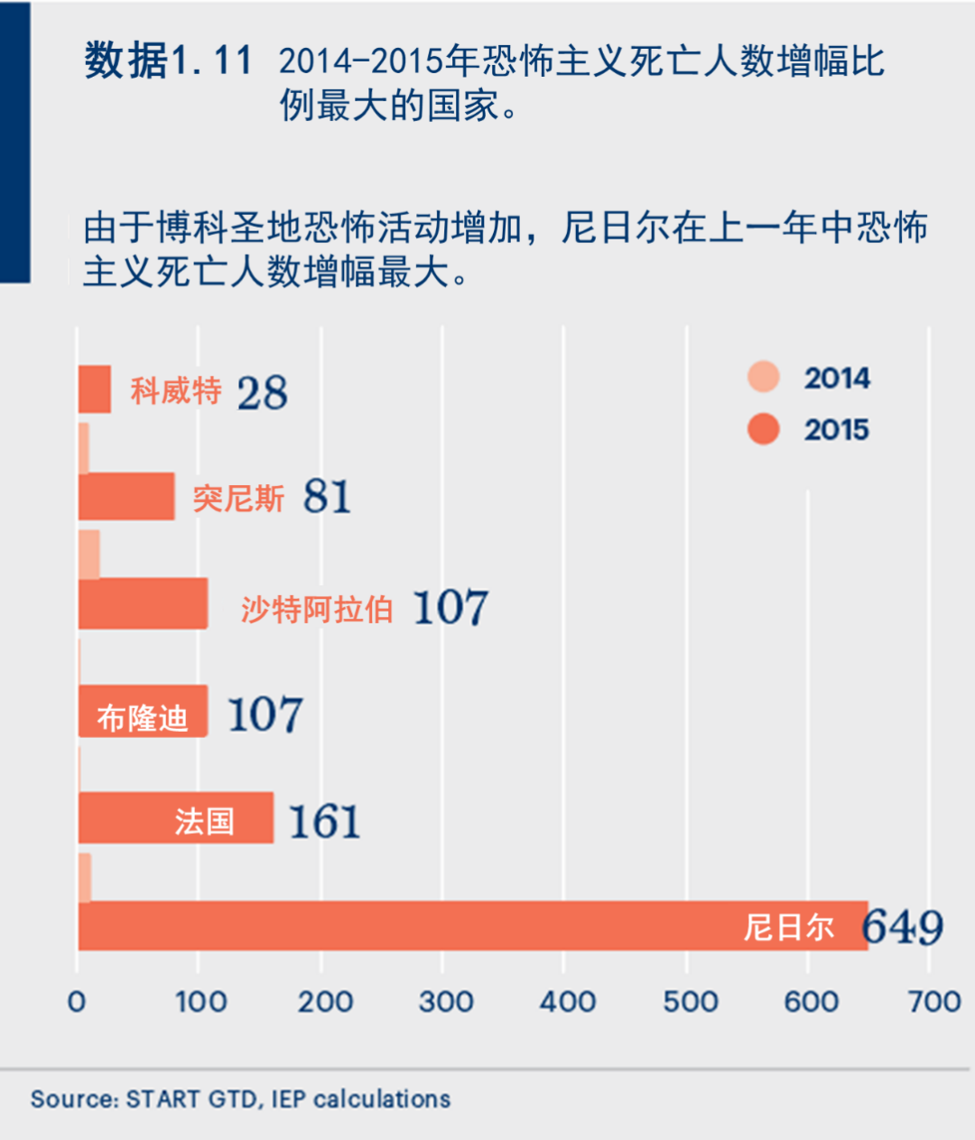

**恐怖组织扩张速度**

尽管2015年恐怖袭击死亡人数有所下降，但现实中，“伊斯兰国”势力持续扩张，对一些国家造成了更大的影响。如今已有一些“伊斯兰国”的组织宣誓效忠于它，或成为“伊斯兰国”附属组织。

2015年，恐怖袭击死亡人数多于25人的国家已从7个上涨至34个，这也从侧面反映了伊斯兰国在不断扩张的现状。

2015年，泰国是唯一一个恐怖袭击致死率下降至100以下的国家。有25个国家在2015年恐怖袭击中死亡超过100人，相较于之前的国家数量新增6个。这6个国家分别为：布隆迪、乍得、法国、尼日尔、沙特阿拉伯、土耳其。该六国2015年恐怖袭击死亡总人数突破1500人。而在2014年，各国恐怖袭击死亡均少于20人，这表明了人数短期内就能发生巨大变化。

地域

恐怖组织主要集中在中东和北非地区(MENA)、南亚地区以及非洲撒哈拉以南地区，在这些地区发生的恐怖袭击合占全球总数的84%，死亡人数则95%。

中东和北非地区受恐怖袭击影响最深，该地区排名最后的五个国家都排在了GTI前十的位置。该地区2015年恐怖袭击数量和因其造成的死亡人数也是最多的，换句话说，2015年恐怖袭击死亡人数的44%都发生在中东和北非地区。其中发生在中东和北非地区的恐怖袭击超过70%都使用了炸弹。然而，尽管2015年爆炸袭击起数降低了16%，但致死率却增加了20%。这也反映出恐怖组织更能有效使用炸弹，并采用有效策略，将死亡率最大化。2015年中东和北非地区规模次之的恐怖袭击为武装突袭及人质绑架，共造成近3000人丧生，占全球恐怖袭击总死亡人数的22%。

2015年受恐怖主义影响程度排名第二的是南亚地区，该地区阿富汗、巴基斯坦、印度受影响程度均居GTI前十。南亚地区恐怖袭击数量全球第二，恐怖袭击死亡人数列于第三。相比2014年，2015年该地区恐怖袭击数量下降7%，但死亡人数增长1%。在南亚地区，51%的恐怖袭击使用炸弹，32%使用枪炮，且大多数恐怖袭击针对的目标为警察，这也部分说明了该地区恐怖袭击死亡人数的增长方式。

全球范围内，非洲撒哈拉沙漠以南地区在2015年恐怖袭击死亡人数下降最为显著，相比2014年，该地区中非共和国、尼日利亚、南苏丹的恐怖袭击死亡人数降低，死亡人数共减少2817人。该地区大多数恐怖袭击使用轻武器，而炸弹则使用相对较少。

亚太地区2015年恐怖袭击数量占全球总数的7%，死亡人数占2%。该地区大多数恐怖袭击都与当地政治目标有关，而且通常不会造成人员死亡。自2000年来亚太地区就有大约200个活跃的恐怖组织，76%的恐怖组织所发动的恐怖袭击无一人丧生。这种不以杀人为目标的恐怖袭击方式在亚太地区最为普遍。

中亚地区、加勒比海及北美地区2015年恐怖袭击数量皆有小幅度提升，恐怖袭击死亡人数分别增长2%和5%。北美地区（美国及加拿大）2015年共遭遇12起恐怖袭击，40人死亡。欧洲2015年受恐怖主义影响有大幅度上升，超过487人因恐怖袭击死亡。

袭击目标

图1.14显示，平民是最主要的袭击目标。由于尼日利亚“博科圣地”发动的恐怖袭击减少，因而相比2014年，该国2015年因恐怖袭击致平民死亡人数大约下降2800人，即降低19%。然而，尼日利亚2015年恐怖袭击死亡人数仍然高达12576人。

恐怖袭击数量下降速度不及死亡人数下降速度，这也就意味着针对平民的恐怖袭击致死率要更低。2015年针对平民的恐怖袭击数量下降4%，占所有种类恐怖袭击数量的43%。图1.15将2015年各恐怖袭击目标分门别类，并提供了2015全年各恐怖袭击目标死亡人数所占比例。

针对警察的恐怖袭击数量位居第二，同样也有所降低，2015年该类袭击减少500起，死亡人数也降低23%。以警察为目标的恐怖袭击与相应死亡人数下降的原因是“伊斯兰国”减少了在伊拉克的恐怖袭击活动。然而，塔利班却增加了对警察的恐怖袭击，尽管相比于“伊斯兰国”减少的恐怖袭击数量表现得微不足道。塔利班在2014年针对警察的恐怖袭击相比2015年要多出35%，相比2013年，2014年警察的受恐怖袭击致死人数也要多出22%，即共多出411人。

针对普通公民的恐怖袭击数量减少，针对军队及政府的恐怖袭击却有所增加。

在死亡人数排行中，以军队为目标的恐怖袭击排名第三，位列普通公民、警察之后。军队因恐怖袭击致死人数相比2014年的2520人上涨了54%，2015年共有3885位军人因恐怖袭击丧生，主要由塔利班造成。2015年以军队为目标的恐怖袭击方式中，四分之三为自杀式袭击，过半以上的军人死亡都是由爆炸袭击造成。即便一眼判断袭击究竟是军事行为还是恐怖活动有一定困难，但放在具体实例中，还是很容易分清孰为军事袭击，何为恐怖袭击，比如，违反国际人道主义法的袭击行为必定为恐怖袭击。针对军事医院、或军事检查站的袭击也是如此。

在恐怖袭击数量中，针对政府的袭击位居第三，相比2015年，此类恐怖袭击已下降400起，然而，所导致的死亡人数却上升8%，可见以政府为目标的恐怖袭击致死率有所增加。2014年以政府为目标的恐怖袭击致死1804人，而到2015年，以政府为目标的恐怖袭击死亡就超过了1950人。该类恐怖袭击具体目标为政府建筑、各政党举办的重大事件、政府雇员（如法官、政治家及公务员）。大多数针对政府的恐怖袭击发生在阿富汗、伊拉克、菲律宾、巴基斯坦、印度。

相比2014年，2015年以企业、政治人物或宗教组织为目标的恐怖袭击致死人数相近，分别有大约2000人和1100人丧生。2015年针对企业的恐怖袭击死亡人数占总数7%，针对宗教人物或宗教组织的恐怖袭击数量和致死人数分别占总数的3%和4%。自杀式爆炸袭击死亡人数占总数60%。2015年，有九个国家遭受到至少39起发生在清真寺的自杀式爆炸袭击，造成493人死亡。

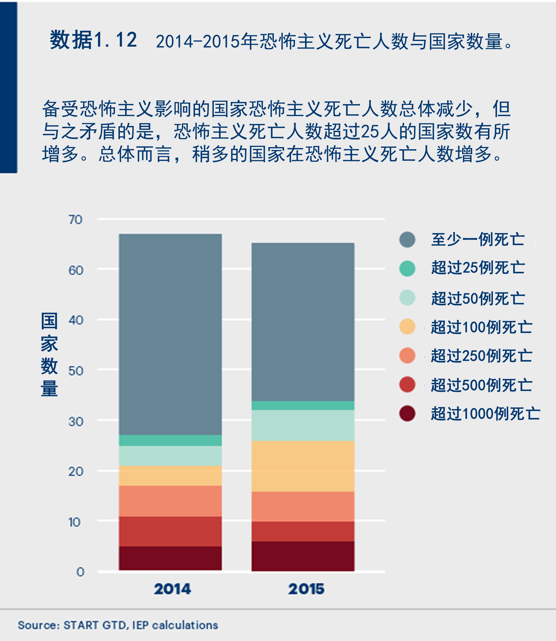

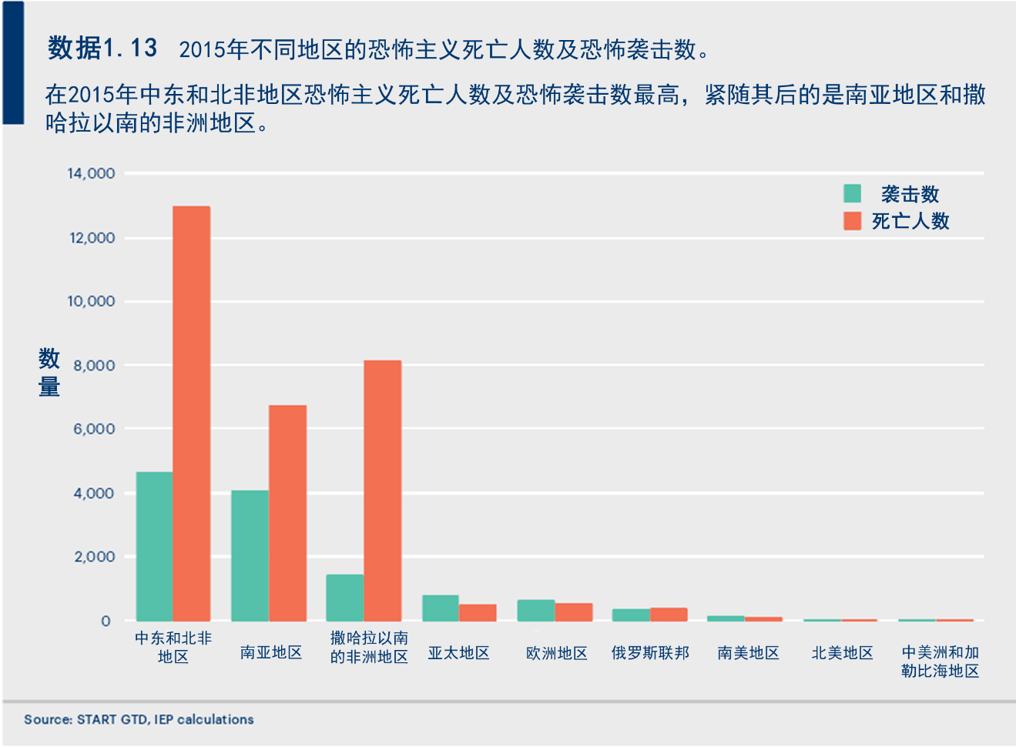

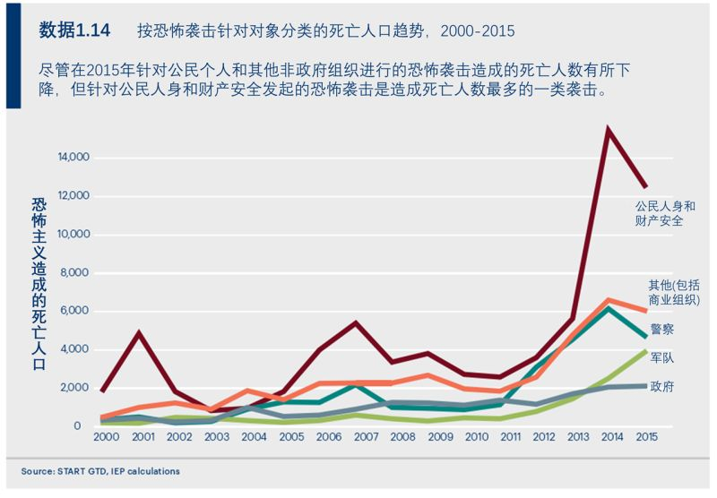

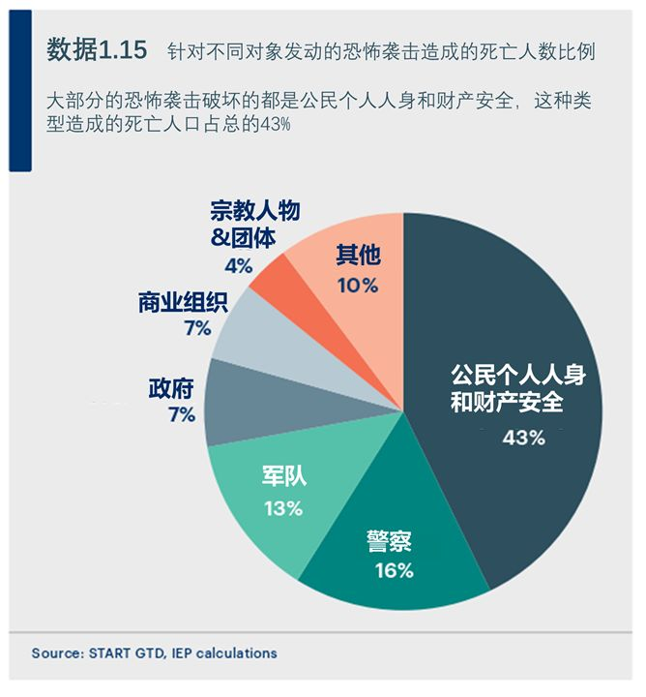

## 四、受恐怖主义影响最深的十个国家

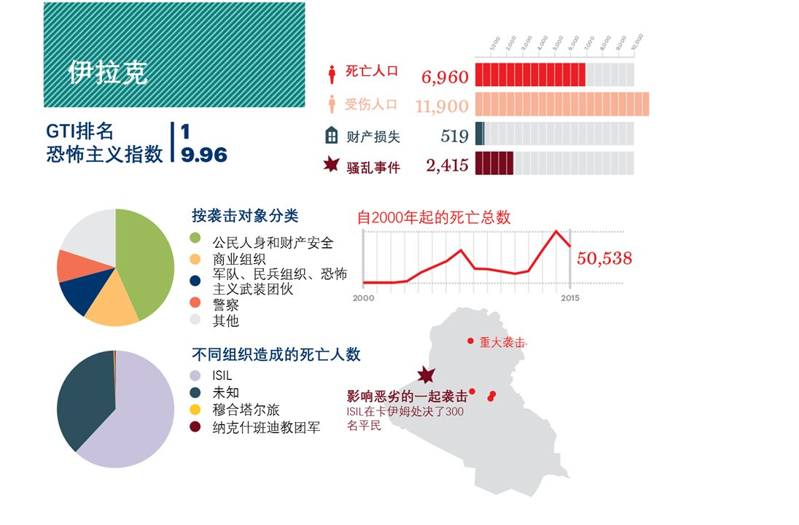

2004年以来，伊拉克一直是受恐怖主义影响最深的国家之一。2003年，以美国为首的外部入侵助长了伊拉克国内恐怖主义的嚣张气焰，当年恐怖袭击死亡人数几乎是1998至2002年恐怖袭击死亡总人数的五倍之多。

2003-2015年间，有两个时段伊拉克恐怖袭击最为猛烈。一为2003-2007年，这段时间内，随着美国入侵军队数量迅速上升，伊拉克恐怖袭击死亡人数也达到顶峰。另一个时期则为2011年至今，此期间大多数恐怖袭击幕后操控者为伊斯兰国，而伊斯兰国得以发展起来的部分原因在于叙利亚内战。

自以美国为首的外来入侵开始起，40多个恐怖组织相继在伊拉克发动恐怖袭击，致人死亡。其中，大约90%的死亡人数仅由三个恐怖组织造成：“伊斯兰国”致死人数占59%、伊拉克“基地”组织致死人数占21%，“伊斯兰国”前身--伊拉克“伊斯兰国”致死人数占9%。而2003年前，这三个恐怖组织在伊拉克的活跃程度都不高。

“伊斯兰国”是伊拉克史上发动恐怖袭击致死率最高的恐怖组织，至今已造成11000人遇害。伊拉克“基地”组织位居其次。然而，由于过去13年间，伊拉克恐怖袭击死亡共50000人，其中三分之二死亡原因尚未知晓，也就是说，“伊斯兰国”、“基地”组织造成的死亡人数实际上低于真实值。其他活跃于伊拉克的恐怖组织还包括纳克什班迪教团军（Naqshabandiya）、穆赫塔尔（Mukhtar）军，前者是自2006年就开始活跃的一个苏菲派伊斯兰集团，后者为一个什叶派民兵组织。

由于分布于伊拉克的“伊斯兰国”组织减少，相比2014年，伊拉克2015年恐怖袭击死亡人数下降30%。据美国中央司令部统计，美国牵头的联军空袭有三分之二都发生在伊拉克，进而逼迫位处伊拉克的伊斯兰国组织逃至叙利亚。也因此，伊拉克由伊斯兰国恐怖袭击造成的死亡人数下降的同时，叙利亚相应死亡人数却得以上升。

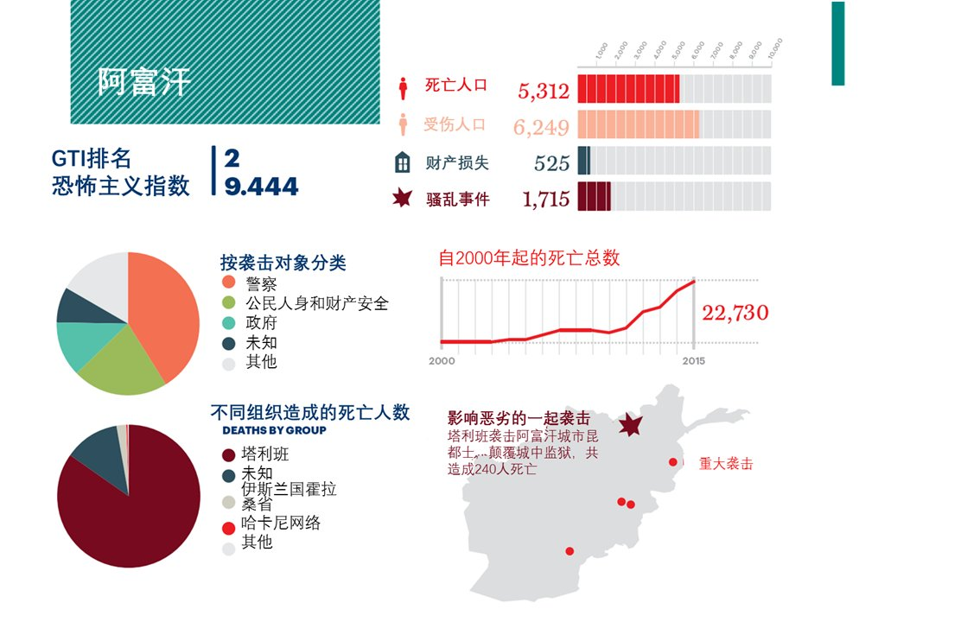

2015年，阿富汗与塔利班经历了前有未有的恶战，因之死亡近18000人。同年，阿富汗恐怖袭击致死人数也创下了历史新高，共5312人丧生，相比2014年上升18%。

过去五年间，阿富汗恐怖袭击死亡人数及军事冲突死亡人数逐年增加。2015年阿富汗大多数恐怖袭击（1094起）由塔利班武装组织发动，恐怖袭击死亡人数中有85%（4502人）由塔利班武装组织造成。

警察仍旧是塔利班恐怖袭击的主要目标，塔利班针对警察的恐怖袭击及致死人数占其恐怖袭击与致死人数总数的二分之一。塔利班针对警察发动恐怖袭击共543起，2259名警察因之丧生。大多数针对警察的恐怖袭击具体目标为边防检查站、前哨及巡警队等。有三十例针对警察的恐怖袭击采用自杀式爆炸袭击，造成193人死亡。在阿富汗，自杀式爆炸所造成的平均死亡人数比其他恐怖袭击方式更多。

2015年阿富汗大多数恐怖袭击发生在阿富汗和巴基斯坦交界处。尽管如此，发生在阿富汗北部省区的恐怖袭击上升20%，说明塔利班影响力逐渐加深。2015年法利亚布、巴格兰、牛兹、昆都士四省恐怖袭击死亡共近1000人，相比2014年上升60%。2015年九月昆都士省一城惨遭沦陷，这也是2001年来塔利班第一次控制一座重要城市。尽管此时此刻，阿富汗政府已夺回该城控制权，不过，城内外塔利班与阿富汗政府军队之间仍冲突不断。

阿富汗恐怖袭击向北蔓延直入中亚的风险依然存在，很可能危及塔吉克斯坦边境，而塔吉克斯坦在2015年受恐怖袭击影响也至少是自2000年来最深的。

除塔利班以外，2015年发动恐怖袭击的还有另外四个恐怖组织。其实最为活跃的“伊斯兰国”呼罗珊省附属组织，全年共发动47起恐怖袭击，造成120人丧生，且在2016年7月喀布尔的一场抗议中发起爆炸袭击，造成至少80人死亡。该组织在东阿富汗楠格哈尔省尤为活跃，据称，该组织由巴基斯坦移民（前巴基斯坦塔利班组织成员）组成。

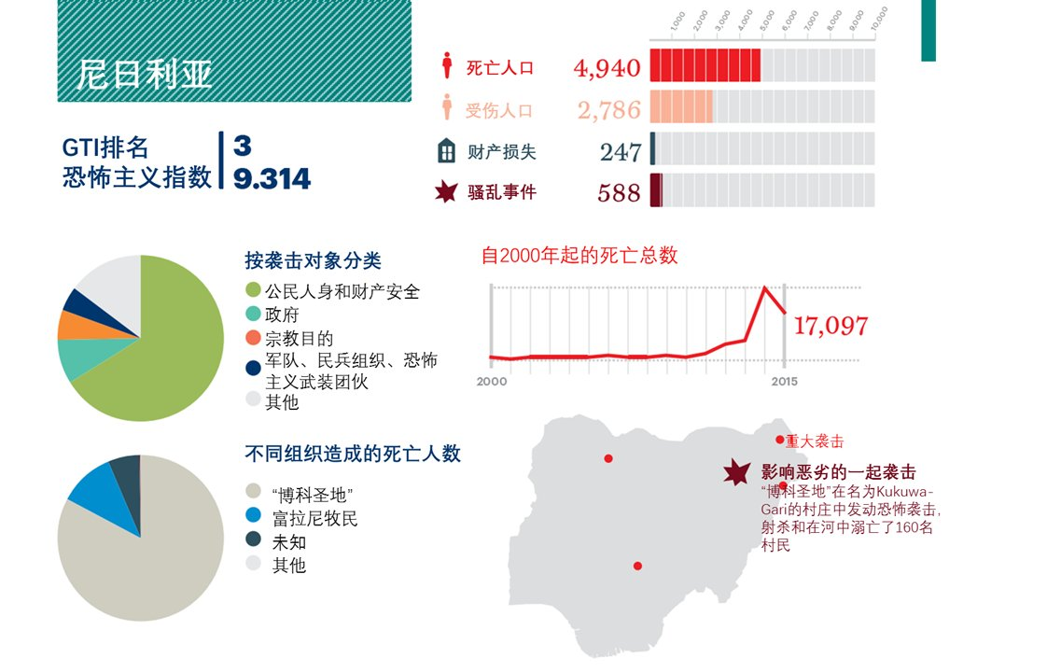

由于“博科圣地”恐怖袭击数量下降，2015年尼日利亚恐怖袭击死亡人数下降34%。在与喀麦隆、乍得、尼日尔等邻国军事合作下，尼日利亚成功将“博科圣地”逐出本国东北部。单在2015年，“博科圣地”在尼日利亚发起的恐怖袭击共造成4095人丧生，相比2014年的6136人有所下降。然而，“博科圣地”在喀麦隆、乍得、尼日尔的恐怖袭击数量却有所增加，2015年，共造成1382人死亡，相比2014年，上升163%。

尽管恐怖袭击死亡人数下降，尼日利亚暴力死亡率依旧很高。再加上恐怖袭击遇害者人数，2015年，至少4422人因“博科圣地”与尼日利亚政府间军事冲突及相关活动而丧生，相比2014年的8233人有所下降。

史上致死率最高的恐怖组织中，“博科圣地”必定位居其列。尽管“博科圣地”在2009年才第一次发动致人死亡的恐怖袭击，但该组织自2000年起与其他恐怖组织相比，所造成的人员死亡总数全球排名第二，次于塔利班。自2009年起，共15600人因“博科圣地”丧生，其中90%都发生在尼日利亚。“博科圣地”在尼日利亚平均每爆发一次恐怖袭击就会有11人死亡。

尼日利亚五分之四恐怖袭击死亡的都是平民，因此尼日利亚是世界上以平民为恐怖袭击目标最严重的国家，与之相比，伊拉克和阿富汗针对平民的恐怖袭击仅占总数的一半。恐怖袭击主要为使用枪炮及刀具的武装突袭，同时，爆炸的使用也有所增长，这也是“博科圣地”在从青年党接受爆炸训练后使用愈加频繁的策略。2013年“博科圣地”共发动35起爆炸袭击，107人遇害。2015年接近三分之二的爆炸袭击皆为自杀式爆炸袭击，平均每次袭击有10人死亡。尼日利亚大多数恐怖袭击都集中在东北各州，尤其是博尔诺州首府迈拉古里（“博科圣地”根据地）。

富拉民族激进分子是由半游牧、以民族为基础的、与农村公社发生冲突的牧民组成，该组织发起的恐怖袭击主要集中在尼日利亚中部地带。2015年，富拉民族激进分子发动的恐怖袭击死亡下降630人，相比2014年减少50%。

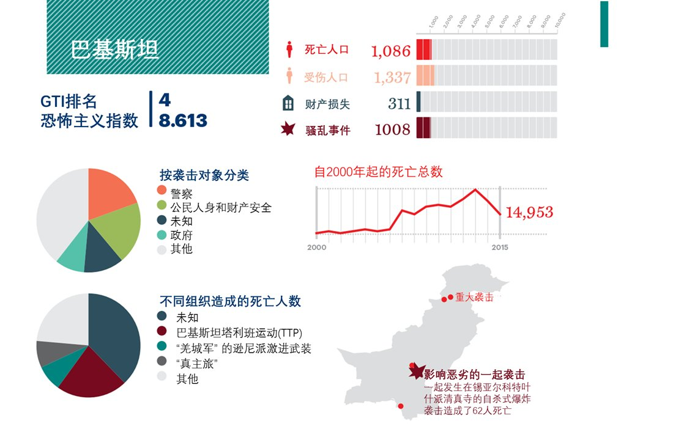

相比2014年，巴基斯坦2015年恐怖袭击下降45%，致死人数减少38%。巴基斯坦已连续两年恐怖袭击有所下降，而且在2015年，该数据已减少至最低水平。然而，巴基斯坦2015年仍有1086人因恐怖袭击死亡，该数量全球排名第六。

尽管巴基斯坦2015年恐怖袭击死亡人数下降，但恐怖主义在巴基斯坦持续仍在扩张，从原来的边境地带分散到了全国各个地区。

巴基斯坦军队在2014年中期发起了利剑军事行动（Operation Zarb-e-Azb），在某种程度上是恐怖袭击死亡人数下降的部分原因。该军事行动的主要目标在于捣毁北瓦济里斯坦联邦政府管理的部落地区设立的恐怖组织。最终，军方估计，将剿灭3000多名巴基斯坦塔利班成员，剩余成员则纷纷逃往阿富汗，因此，将增援在阿富汗境内的反塔利班斗争者。

虽然目前塔利班在巴基斯坦发动的恐怖袭击数量有所下降，但其仍对巴基斯坦境内的绝大多数恐怖袭击负责。

2015年，巴基斯坦恐怖袭击死亡人数中由塔利班造成的占36%（240人），而在2014年，则占59%（544人）。可见塔利班致死占总人数百分比显著下降。2013年11月，塔利班领袖巴伊图·马哈苏德在一次无人机袭击中丧生，因此塔利班在领袖继承上面临了严峻的挑战。

尽管巴基斯坦2015年恐怖袭击数量有所下降，但是恐怖主义在巴基斯坦的踪迹却不断扩张。最开始，恐怖组织分布在巴基斯坦与阿富汗的接壤处，如今已遍布全国，尤其是在巴基斯坦人口最密集的东部旁遮普省。2015年巴基斯坦429个大大小小的城市都遭受了恐怖袭击，而早在2000年恐怖袭击还仅活跃于17个城市。

恐怖主义之所以大面积扩张，是因为恐怖主义组织的活跃数量在增长。2015年恐怖袭击发动者除了塔利班，还有其他23个恐怖组织，其中包括分布在巴基斯坦西南部八个不同的俾路支民族主义团体，而这八个团体2015年发动的恐怖袭击共造成112人死亡。

巴基斯坦恐怖袭击几乎都使用了炸弹，其中四分之一为自杀式炸弹。自杀式炸弹致死率相当之高，2015年巴基斯坦22起使用自杀式炸弹的恐怖袭击，平均每次造成10人死亡。与之相对，其它类别的恐怖袭击平均每次致死少于1人。

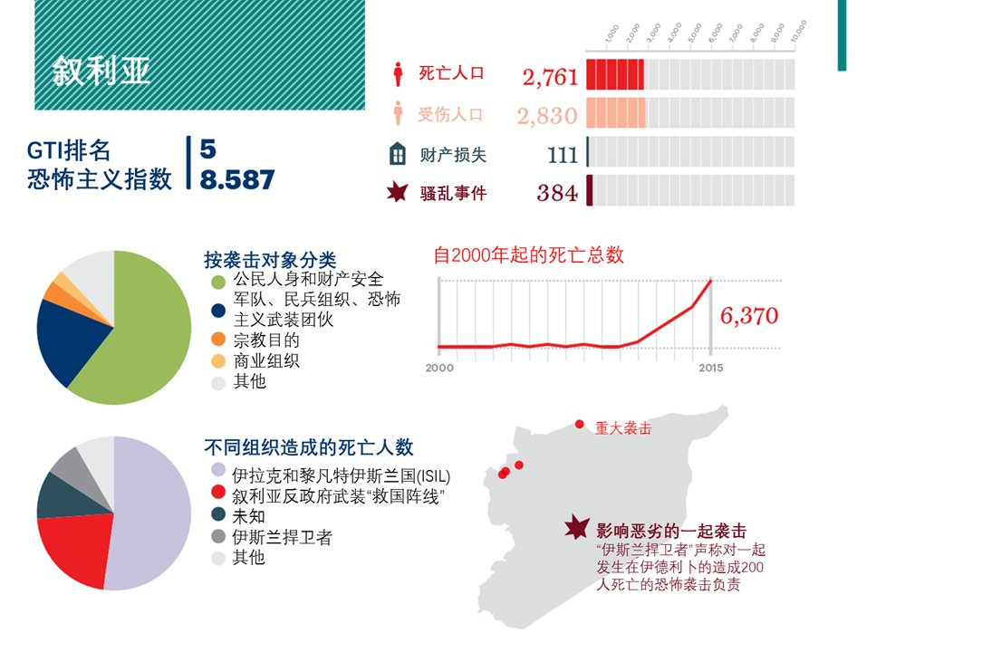

叙利亚内战是国内恐怖袭击持续走高的原因之一。相比2014年，叙利亚2015年恐怖袭击死亡人数增长63%，合2761人，创下历史新高。但由于内战频发、“伊斯兰国”对于部分领土的控制，造成数据收集不全面，因此其真实数据可能会更高。2015年叙利亚境内参与恐怖袭击的组织有17个，不过仅由“伊斯兰国”(ISIL)和努斯拉阵线(al-Nusta Front)所发动的恐怖袭击就占据了总数的四分之三。叙利亚内战始于2011年，叙利亚人权观察组织(the Syrian Observatory for Human Rights)相关数据显示，自内战以后，超过320000人因此丧生。叙利亚大多数死亡都是由于战火冲突，而非恐怖袭击。即便如此，一些叛军仍然通过恐怖袭击作为反叛的策略。

尽管叙利亚恐怖袭击形势严峻，2015年因之死亡人数占全球的9.4%，但叙利亚因暴力冲突带来的死亡人数要多得多。2015年，叙利亚境内所爆发的造成人员死亡的战争冲突就达53000起，造成的人员死亡中包括了阿萨德政权、各类反叛组织及平民。

“伊斯兰国”在2015年给叙利亚造成的死亡人数最多，2015年“伊斯兰国”在叙利亚引发的恐怖袭击共造成1442人丧生，平均每起死亡10人。“伊斯兰国”在叙利亚发动的恐怖袭击中65%使用自杀式炸弹，18%为绑架。绑架所造成的死亡尤为显著，在26起恐怖袭击中造成419人丧生。“伊斯兰国”对叙利亚四分之三的自杀式恐怖袭击负责，其余四分之一归责于努斯拉阵线。“伊斯兰国”发动的恐怖袭击几乎都将矛头瞄准了平民。除此之外，“伊斯兰国”还有相当一部分恐怖袭击将政府雇员作为目标，2015年5月因恐怖袭击而死亡的巴尔米拉政府雇员就达280人。

在叙利亚，努斯拉战线作为袭击致死人数排名第二的恐怖组织，在2015年至少造成600人遇害。努斯拉战线曾为“基地”组织位于叙利亚的分支，但在2016年8月宣布独立。在对抗阿萨德政权军事力量时，相较于“伊斯兰国”，努斯拉战线要更为活跃。因此，努斯拉战线50%的袭击目标为军事占据点，尤其是检查站。其中，努斯拉战线针对军事目标发动的自杀式爆炸袭击达8起，造成至少172人死亡。

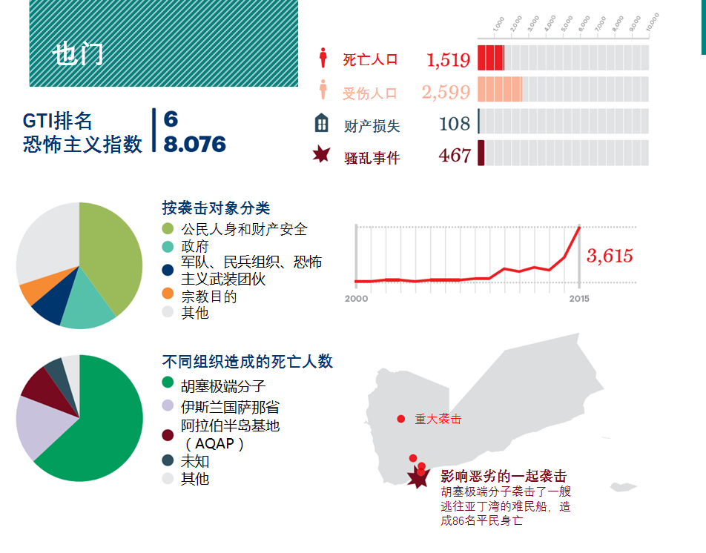

2015年，也门恐怖袭击死亡人数冲击历史新高，相比2014年，增幅132%。2015年也门1519人因恐怖袭击死亡，比2014年增加866人。在此之前，也门恐怖袭击最为严峻的一年为2012年，当年372人因恐怖袭击丧生，也门总统阿里·阿卜杜拉·萨利赫也因之罢免。

2015年共有8个恐怖组织参与恐怖袭击。然而，单是胡塞叛军、“伊斯兰国”各附属组织、及阿拉伯半岛“基地”组织（AQAP）这三个恐怖组织所发动的恐怖袭击就占了总数的90%。

胡塞叛军是2015年致死率最高的恐怖组织，其在该年导致的的恐怖袭击死亡数占总数的63%，所发动的恐怖袭击数占总数的62%，是2014年的7.5倍。胡塞叛军即伊斯兰教主义武装叛乱分子，主要发动社会经济运动，由栽德派分支--什叶派跟随者组成，在20世纪90年代组建，源起也门北部的萨达省。2014年以来，胡塞叛军时不时会与中央政府发生抗争。胡塞叛军发动社会经济运动的初衷在于复苏经济、解决政治边缘化问题、结束栽德派领域的歧视现象，同样也寻求自身占主导地位的地区拥有更高的自治权。胡塞叛军与以逊尼派教徒占多数的政府冲突不断，该组织同样与阿拉伯半岛“基地”组织、“伊斯兰国”各附属组织相对。

2015年也门经历的最大变化在于“伊斯兰国”支持者的增加。现已有3个组织宣布附属于伊斯兰国，但这3个组织在2014年实际上并不活跃。2015年，也门“伊斯兰国”拉赫季省附属组织所发动的两起恐怖袭击共致20人死亡，同年，“伊斯兰国”哈德拉毛省附属组织在发动的四起恐怖袭击中共致34人死亡。也门“伊斯兰国”附属组织中最具杀伤力的为“伊斯兰国”萨那省附属组织，其在2015年发动的27起恐怖袭击中共致271人死亡。总而言之，这三个也门“伊斯兰国”附属组织2015年恐怖袭击死亡人数之和占该年也门恐怖袭击总死亡人数的21%。

另一活跃于也门的恐怖组织为阿拉伯半岛“基地”组织（AQAP）。阿拉伯半岛“基地”组织是“基地”组织的附属之一，由奥萨马·本·拉登前亲信纳瑟尔·阿尔乌海什领导。AQAP于2015年在也门发动的恐怖袭击占总数的64%，致死人数占总数的9%。2014年，AQAP是也门最为活跃的恐怖组织，但到了2015年，由于6月的一次空袭，纳瑟尔·阿尔乌海什死亡，伊拉米接管领导位置，AQAP所致死亡人数下降了64%。一直以来，AQAP都宣称忠诚于“基地”组织，而非“伊斯兰国”，AQAP发言人--哈里德·巴塔菲在2015年11月对此作出再度申明。AQAP主要在也门南部活动，自2002年来就成为美国空袭的目标。

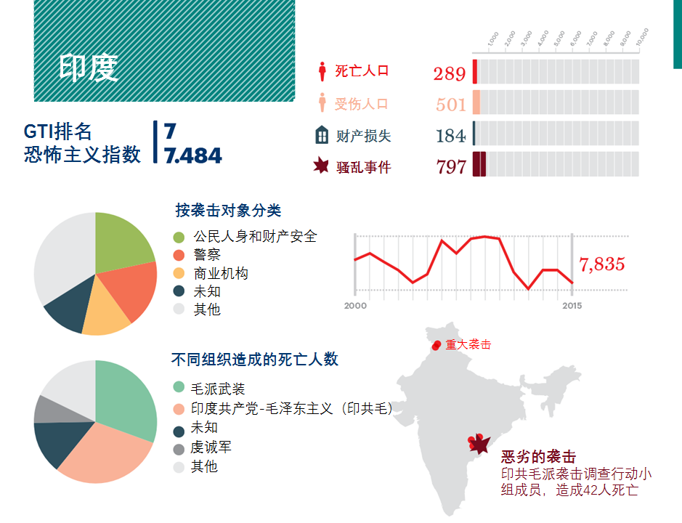

印度2015年恐怖袭击数量及其致死人数有一定的反差，这反映了该国恐怖袭击的本质与他国截然不同。在印度，许多恐怖组织发动恐怖袭击并非为了杀害平民，而是为了寻求政治认同。因此，印度大多数恐怖袭击伤亡人数其实不多。

2015年印度恐怖袭击死亡人数是自2000年以来数据次低的，2015年印度共289人因恐怖袭击死亡，相比2014年下降45%。然而，2015年，印度恐怖袭击数却增长4%，共800起，是自2000年以来最多的。

2015年，印度大约有80%的恐怖袭击都没酿成死亡。2015年在印度发动恐怖袭击的49个大大小小的恐怖组织中，共31个未造成人员死亡。2014年，发动致人死亡恐怖袭击的恐怖组织共27个，相较之下，2015年该数字以下降到18个。2015年由四个恐怖组织所造成的死亡人数占总数的72%，而2014年由同样四个组织所导致的死亡人数仅为60%。

共产主义组织、伊斯兰教主义组织、及分裂主义组织是分布于印度的三大恐怖组织。共产组织恐怖组织是印度迄今为止最为活跃的恐怖组织，也是恐怖袭击死亡的主要原因。2015年，有两个毛共组织共造成176人死亡，该数量占2015年恐怖袭击总死亡人数的61%。毛主共组织恐怖袭击最主要的针对目标为警察，该群体因毛共组织发动的恐怖袭击致死人数占毛共组织所有恐怖袭击死亡人数的三分之一；毛共组织恐怖袭击的第二目标为平民，该群体死亡人数则占总数的20%；其他毛共组织恐怖袭击目标为政府和企业。毛共组织发动的大多数恐怖袭击位于比哈尔、切蒂斯格尔邦、加尔克汉德邦、奥里萨邦。

印度与巴基斯坦在查谟、克什米尔的冲突是伊斯兰恐怖主义的主要催化剂。2015年印度最具杀伤力的恐怖组织——虔诚军、真主穆斯林游击队——在巴基斯坦、阿富汗、孟加拉国也同样也发动过恐怖袭击。虔诚军2015年将主要矛头指向巴基斯坦，共致22人死亡。真主穆斯林游击队是一个伊斯兰教主义组织，基地位于巴基斯坦，在2013造成的死亡人数达到顶峰，从此之后便有所下降。珍珠穆斯林游击队2013年共致30人遇害，该数量在2014年减少到11人，到了2015年，该组织所致死亡降至7人。

过去三十年来，印度东北地区种族分离主义运动持续不断，种族政治动荡一刻不停。2015年最具杀伤力的分离主义组织为加里民族解放军（共致10人死亡）、阿萨姆统一解放阵线（共致5人死亡）。

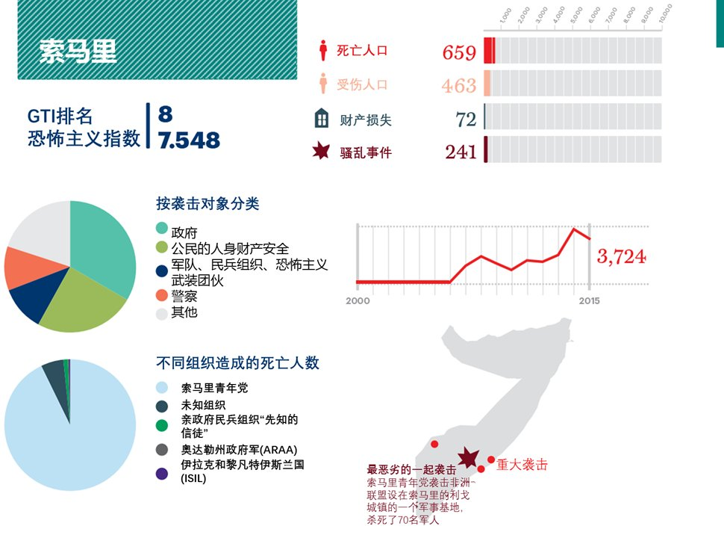

尽管索马里2015年恐怖袭击死亡人数相比2014年下降18%，其数量仍在历年排第二。2015年，是索马里自2009年来第一次遭遇由两支以上恐怖组织发动恐怖袭击的一年。2015年，索马里共四支恐怖组织发动恐怖袭击，其中两支之前未曾在该国有所行动，分别为奥达勒州地区政府军、“伊斯兰国”。然而，索马里2015年90%的恐怖袭击死亡人数都由索马里反政府武装组织青年党造成，该组织自2007年起，每年都会在索马里发动1起恐怖袭击。

索马里反政府武装组织青年党已占据索马里部分领土，于2010年占领索马里首都摩加迪沙。印度洋计划联合军事任务在2014年8月16日启动，意在打压反索马里政府武装组织青年党。参与印度洋计划联合军事任务的有索马里军方、非洲联盟、美国军方。印度洋计划联合军事任务已成功剿灭索马里反政府武装组织青年党多位领袖。索马里反政府武装组织青年党总领袖莫克塔尔·阿里·祖比尔（Moktar Ali Zubeyr）死于2014年美国军方发动的空袭。由艾哈迈德·奥马尔接替成为高组织的新任领袖，并宣誓效忠“基地”组织。

2015年政府雇员是恐怖袭击的主要目标，44%的恐怖袭击的死亡者为来自政府雇员，而此比例在2014年为17%。大多数死亡都是由爆炸恐怖袭击和自杀式恐怖袭击造成。平民是恐怖袭击另一目标，2015年共有105名平民因恐怖袭击死亡，占所有恐怖袭击死亡人数的16%，而在2014年，平民因恐怖袭击死亡达202人。2015年索马里恐怖袭击目标其次为军队，该群体2015年因恐怖袭击死亡人数下降65%。

就杀伤力而言，其他种类的恐怖袭击在自杀式恐怖袭击杀伤力面前也只不过是小巫见大巫。自杀式恐怖袭击平均每次可致14.6人死亡，而其他种类的恐怖袭击平均每次致死1.7人。

索马里2015年遭遇最大规模的恐怖袭击由索马里反政府武装组织青年党发动，在袭击现场，人体炸弹引发一辆载有炸弹的汽车后，该组织激进分子蜂拥而至，捣毁了非洲联盟军事任务的根据地，造成至少70人丧生。

索马里南部一直是恐怖袭击的重灾区。摩加迪沙是索马里最大的城市，也是首都，此地恐怖袭击数量占全国的32%；波德兰德州恐怖袭击数量位居其次，占全国5%；下谢贝利州的阿夫戈耶村恐怖袭击则占了4%；希兰州贝莱德文地区恐怖袭击占3%。2015年索马里恐怖袭击死亡的四分之三发生在以下四州：巴纳迪尔州、拜州、盖多州、下谢贝利州。

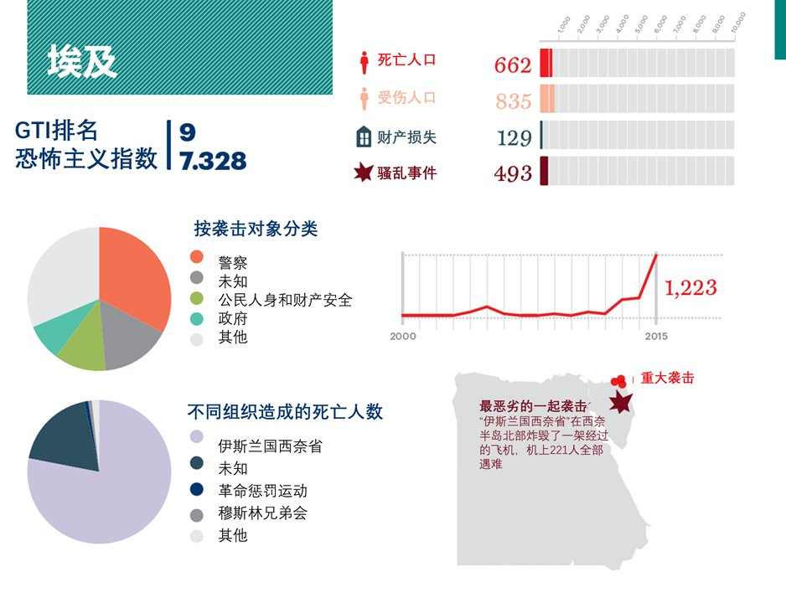

埃及2015年恐怖袭击数量迎来了自2000年来的历史新高。埃及2015年恐怖袭击死亡662人，相比2014年，增长了260%。然而，2000-2012年间，在恐怖袭击死亡人数最多的一年中有92人丧生。2000年至今，埃及有七年无恐怖袭击死亡。

在埃及，军事冲突也会造成死亡。2015年，埃及政府与“伊斯兰国”、“伊斯兰国”埃及附属组织安萨贝特艾马克迪斯展开激烈斗争，造成额外的750人死亡。

“伊斯兰国”西奈省附属组织在2015年造成的恐怖袭击死亡占总数的78%。由于还有19%恐怖袭击死亡原委尚未知晓，所以，该恐怖组织所造成的死亡人数可能要更多。“伊斯兰国”西奈省附属组织2014年首次发动恐怖袭击，该年发动的11起恐怖袭击中共杀害11人。2015年，该组织所发动的恐怖袭击增长10多倍，共111起，造成517人死亡。

埃及2015年共历经493起恐怖袭击，其中三分之二无一人死亡。这些恐怖袭击多半为爆炸恐怖袭击，袭击者尚未查明。然而，部分恐怖袭击致死率仍是相当之高。2015年一架由埃及飞往俄罗斯的客机上，一枚爆炸装置启动，导致飞机在西奈半岛北部坠毁，224人因之丧生，成为埃及史上最为致命的一次恐怖袭击，该恐怖袭击就是由伊斯兰国西奈省附属组织发动。

埃及2015年恐怖袭击的主要目标为警察，有三分之一的恐怖袭击将矛头指向警方。第二目标为军队，占恐怖袭击总数的25%。有15%的恐怖袭击将目标瞄准平民，剩下8%将目标指向政府。

## 

相比2014年，利比亚2015年恐怖袭击死亡人数增长了4%。2011年利比亚首相穆阿迈尔·卡扎菲下台后，利比亚的恐怖主义开始与国内的危机联系到了一起。自此以后，利比亚恐怖袭击强度稳步上升，2015年有454人因之丧生。

2012年前利比亚还未发生过造成人员死亡的恐怖袭击，直到2015年利比亚经历了51起恐怖袭击，28人死亡。2013年恐怖袭击死亡人数是2012年的四倍，共121人死亡。利比亚恐怖袭击死亡人数一直保持着增长态势，2014年恐怖袭击死亡435人，增长了256%。

规模最大、最为活跃的“伊斯兰国”附属组织分布于利比亚，同样也是利比亚境内最为活跃的恐怖组织。该组织于2015年所造成的人员死亡316人，是2014年的16倍。

“伊斯兰国”分布在利比亚的三个附属组织分别以所处省份为名，都效忠于“伊斯兰国”。其中“伊斯兰国”拜尔加省附属组织在2015年的恐怖袭击致死数最多，共146人。据称，“伊斯兰国”拜尔加省附属组织由从叙利亚和伊拉克归返的圣战主义者、及2013年逃离突尼斯的自由战士组成。利比亚2015年致死数排名第二的为“伊斯兰国”黎波里省附属组织，其行动造成143人死亡。位列第三的则为“伊斯兰国”费赞省附属组织，致死25人。

在此之前，利比亚致死人数最多的恐怖组织为安萨尔伊斯兰教法(Ansar al-Sharia)。安萨尔伊斯兰教法是一个圣战组织，曾对美国驻班加西领事馆发动恐怖袭击，并在2014年造成67人死亡，在2015年所导致的死亡人数下降到15人。

2015年，恐怖袭击遍布利比亚全国73座城市，相比2014年年55座城市有所增加。利比亚60%的恐怖袭击和57%的人员死亡集中在班加西、苏尔特、的黎波里、德尔纳这四座城市。其中，班加西遭遇的恐怖袭击死亡人数最多，在112起袭击中有136人丧生。

利比亚一半以上的恐怖袭击方式都是炸弹袭击，因武装突袭造成的死亡人数占总数的15%。炸弹袭击的主要目标为平民，该群体在108起恐怖袭击中122人丧生。2015年自杀式炸弹袭击起数有所提升。2014年自杀式炸弹袭击发生6起，致15人死亡；2015年则上升至18起，致死93人。

利比亚2015年三分之二的恐怖袭击并无人员死亡。然而，有11起恐怖袭击，致死超过10人。2015年8月，“伊斯兰国”黎波里省分部在苏尔特的一家医院纵火，致22人丧生，这一起恐怖袭击是利比亚2015年造成人员死亡数量最多的。

# 第二章 趋势

**主要发现：**

近16年来，2014年是全球受恐怖袭击影响最深的一年，有93个国家遭遇恐怖袭击，致32765人死亡；

（一）2006年后，美国98%的恐怖袭击死亡（156人）都由独狼式恐怖主义者造成；

（二）“伊斯兰国”战士由国外入侵叙利亚，他们都普遍受过高等教育，但收入很低，其中一部分战士加入“伊斯兰国”是因为感受遭到自己国家的抛弃；

（三）2014年，“伊斯兰国”附属组织对OECD成员国发动的恐怖袭击共致18人死亡。2015年，OECD成员国遭伊斯兰国附属组织恐怖袭击数上升至67起，致死增加到313人；

（四）2015年全球恐怖袭击50%都与“伊斯兰国”相关，但实施者却都与“伊斯兰国”没有直接联系。

## 一、2000-2015年间全球恐怖主义趋势

恐怖主义分布十分集中，自2000年，恐怖袭击死亡57%都发生在伊拉克、阿富汗、尼日利亚、巴基斯坦这四个国家。

据GTI，伊拉克是受恐怖袭击影响最大的国家，其恐怖袭击死亡人数占全球恐怖袭击死亡总数的30%（50500人），其中近一半都在2012-2015年间遇害。其它三个受恐怖袭击最为严重的国家分别为阿富汗、尼日利亚、巴基斯坦，每一个国家恐怖袭击死亡人数都占到总数的9%-13%。

其它恐怖袭击死亡人数较多的国家有印度（占总数5%）、叙利亚（占总数4%）、及其余2.1图示所示的四个国家（分别占总数2%）。

2001年9·11事件造成美国恐怖袭击死亡数处在一个高水平的位置，自2000年，美国恐怖袭击死亡人数的97%都是在9·11事件中遇害的。

2000年以来，经历恐怖袭击的国家数量变化不大。2000年，至少有85个国家经历过一起恐怖袭击，而到了2004年，该数字减至51个，在2014年又升至93个，达到一个高峰值。2010年起，每年经历至少一起恐怖袭击的国家数量持续攀升。然而，2015年该数量进入稳定阶段，从93个稍降至92个。

2015年，恐怖袭击在不同国家的发展趋势各有不同。在一些恐怖袭击数量相对较少或相对较多的国家，恐怖袭击死亡人数都有所减少，但是，在一些恐怖袭击数量中等水平的国家，恐怖袭击死亡人数反而升高。

2015年，16个国家的恐怖袭击致死人数超过250人，相比2014年减少1人，同时，这16个国家在2015年恐怖袭击死亡人数共计27000人，相比2014年下降9%。伊拉克、尼日利亚、巴基斯坦2015年恐怖袭击死亡人数减少6233人，下降幅度最大。其中伊拉克恐怖袭击死亡人数减少就有近3000人。受恐怖主义影响最大的几个国家中，叙利亚在2015年恐怖袭击死亡增长1000余人，增长幅度最大，也门位居其次，增长865人。

尽管2015年全球恐怖袭击总死亡人数有所下降，但是2015年却是许多国家遭遇恐怖袭击死亡人数最多的一年，而遭遇恐怖袭击的国家数量也是前所未有的。受2015年“伊斯兰国”扩大了恐怖袭击范围的影响，列表23个国家中有15个就受到过“伊斯兰国”发动的恐怖袭击。

丹麦、瑞典在2015年经历了历史上第一次恐怖袭击。发生在丹麦克鲁顿登咖啡店的哥本哈根枪击案造成2人丧生，这也是丹麦史上造成死亡人数最多的一起恐怖袭击。相似地，其邻国瑞典也在2015年遭受了最严重的恐怖袭击，死亡人数也是最多的——瑞士移民政策反对者在特罗尔海坦发动了持剑袭击，致4人死亡。

其它2015年恐怖袭击死亡人数上升的国家所遭遇的大规模的恐怖袭击数量也同时有所增长。这些国家包括科威特、孟加拉国、突尼斯、沙特阿拉伯、法国、土耳其。发生在这些国家的恐怖袭击要么由“伊斯兰国”煽动，要么由“伊斯兰国”各附属组织直接发动。乍得、喀麦隆、尼日尔都是“博科圣地”发动恐怖袭击的对象，这些国家也都在2015年经历了各国历史上人员伤亡最惨重的恐怖袭击。

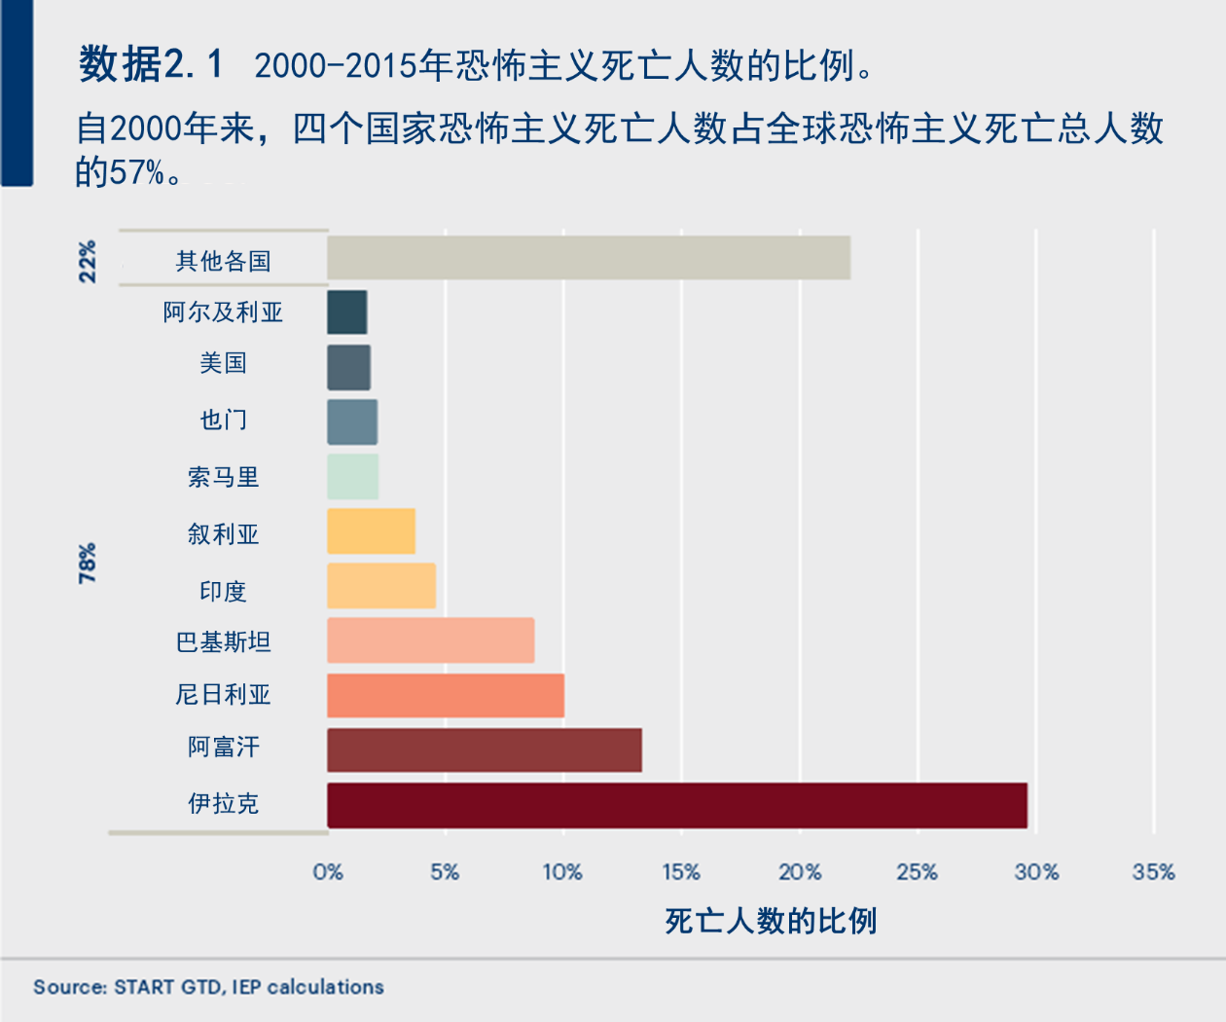

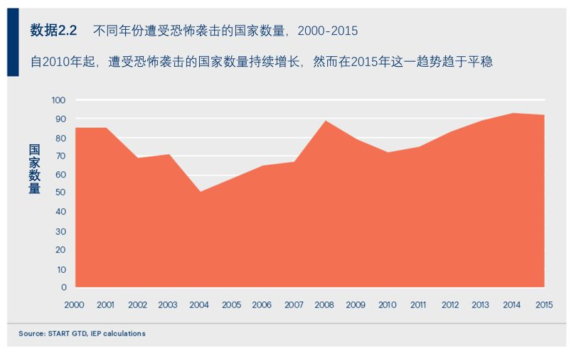

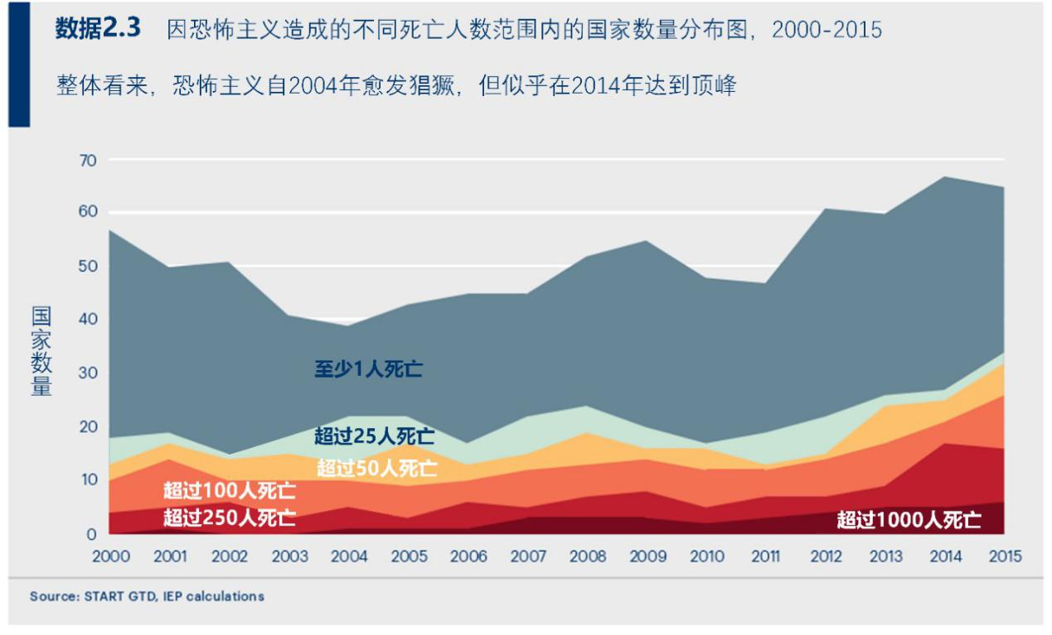

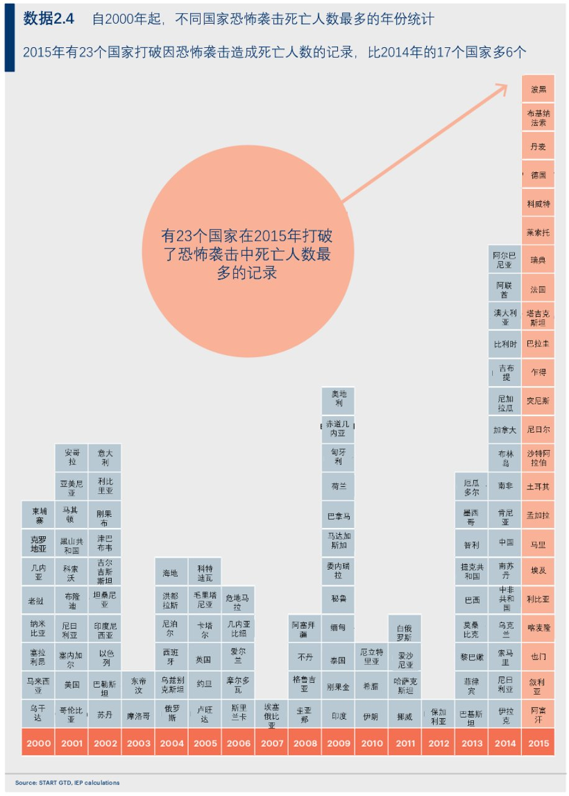

**针对平民的恐怖袭击**

2000年，有将近2000平民死于恐怖袭击，而到了2015年因恐怖袭击死亡的平民数量已增长到12500余人，增幅为550%。不过，由于“博科圣地”（以平民为主要袭击目标）发动的恐怖袭击数量有所下降，2015年平民死亡人数比2014年下降20%。2015年，每三起恐怖袭击中就有一起袭击对象为平民；五分之二的恐怖袭击死亡人数都由以平民为目标的恐怖袭击造成的。

武装突袭在所有袭击方式里，死亡率最高。每次爆炸袭击平均死亡2.6人，然而，以平民为目标的武装突袭平均每次造成5.5人丧生。针对平民的恐怖袭击中多半是炸弹袭击，而武装突袭则约占20%。当袭击目标为平民时，由于36%的炸弹袭击都不会造成人员伤亡，所以实际上武装突袭所造成的死亡人数要比炸弹袭击要更多。

炸弹袭击的目标往往是用于传递某种信息诉求，而非造成大规模伤亡。就比如民族主义组织科西嘉民族解放战线(FLNC)自2000年至2012年期间就发动了116起爆炸袭击，但仅造成1人死亡。2015年66个大大小小的民族主义组织及分裂主义组织所发动的爆炸袭击，无一人死亡。

在以非平民为主要目标的恐怖袭击中仍然会造成许多平民死亡，有时甚至带来大规模的伤亡。这些恐怖袭击往往可能是针对军队、警察等其他目标。

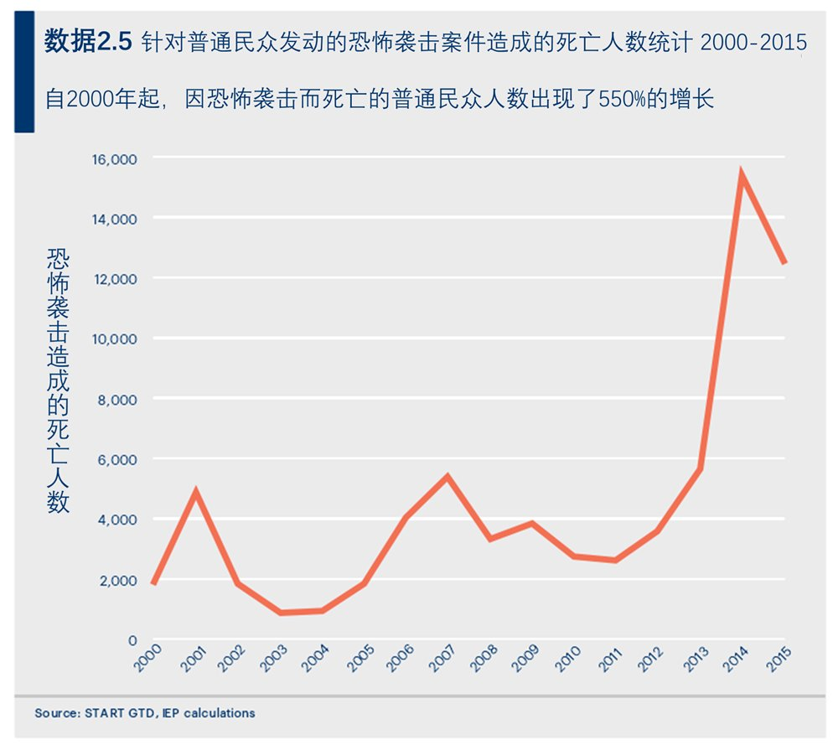

## 二、OECD成员国恐怖袭击发展趋势

据GTI，16年来，OECD成员国在2015年受恐怖主义影响最深，所经历的恐怖袭击数也是最多的。OECD成员国遭受恐怖袭击数量连续六年持续攀升，2015年，OECD成员国共发生恐怖袭击731起，相比2005年的592起，增长了23%。OECD共有34个成员国，其中21个成员国在2015年各经历一起恐怖袭击。

同时，除2001年9·11事件外，2015年OECD成员国恐怖袭击死亡人数创下历史新高，在此之前OECD成员国恐怖袭击死亡人数最多的一年为2004年，当年共272人因恐怖袭击丧生。

过去十年间，OECD成员国单年恐怖袭击死亡人数从未超过130人。2004年起，OECD成员国恐怖袭击死亡人数就保持在相对较低的水平，2014年死亡77人，不过到了2015年就急剧增长到577人，其中337人死亡发生在土耳其，由库尔德工人党、“伊斯兰国”煽动或发动。

2015年，恐怖主义在OECD成员国内迅速扩张。具体而言，OECD成员国中34个国家:

（一）其中遭遇至少一例恐怖袭击死亡的国家数量2014年为9个，2015年增长至11个；

（二）2015年遭遇恐怖袭击的国家数为21个，与2014年保持一致；

（三）有9个国家在2015年受恐怖主义的影响是自2000年以来最严重的；

（四）有5个国家2015年恐怖袭击死亡人数是自2000年来最多的。

2000年以来，OECD成员国经历的恐怖袭击中，有两段时期死亡人数相当之高。

第一段时期是2001-2005年，这段恐怖袭击始于2001年“基地”组织在美国发动的9·11事件，2996人丧生。2002-2003年间，阿克萨烈士旅、哈马斯、巴勒斯坦伊斯兰圣战组织纷纷在以色列发动恐怖袭击，所造成的死亡人数是OECD成员国中最多的。这段时间内OECD成员国恐怖袭击数量的上升与第三次巴勒斯坦起义有关，第三次巴勒斯坦起义是一段武装冲突，导致成千上万人遇害，其大多为巴勒斯坦人。

2004-2005年，OECD成员国死亡人数最多的两起恐怖袭击由“基地”组织授意发动的。2004年，马德里恐怖袭击共导致191人死亡，占该年OECD成员国恐怖袭击总死亡人数的70%。2005年6月，伦敦爆炸袭击导致的恐怖袭击死亡占该年OECD成员国恐怖袭击总死亡人数的43%（56人）。2005年其余的死亡人数中，主要是库尔德工人党在土耳其发动的一系列恐怖袭击、以及阿克萨烈士旅和巴勒斯坦伊斯兰圣战组织在以色列发动的恐怖袭击造成的。

“2015年，OECD成员国恐怖袭击死亡人数十年来首次突破150人。”

第二段时期则始于2015年，这一年，OECD成员国恐怖袭击死亡人数自2004年来首次突破150人。2010年以来，OECD成员国恐怖袭击数量逐年增加，不过所致死人数一直保持较低水平，直至2015年才有所上升。

如2001-2004年，2015年OECD成员国同样经历了由国家圣战组织授意发动的大规模恐怖袭击。但在2015年，发动恐怖袭击的主体是“伊斯兰国”（国际上主要的恐怖组织），而非“基地”组织。

2015年，OECD成员国50%的恐怖袭击死亡都由“伊斯兰国”授意或直接发动的恐怖袭击造成。其中包括11月巴黎恐怖袭击，136人死亡；10月安卡拉恐怖袭击，105人死亡；苏鲁奇自杀式爆炸袭击，34人死亡。恐怖袭击死亡飙升的第二阶段延续到2016年，2016年由“伊斯兰国”授意发动的大规模恐怖袭击发生在布鲁塞尔、伊斯坦布尔、奥兰多，这四起恐怖袭击共致211人遇害，2016年1月1日至7月31日OECD成员国恐怖袭击死亡共482人，由“伊斯兰国”造成的占总数的44%。

我们对2016年1至7月庞大的恐怖袭击致死人数进行数据记录和分析。所有的数据统计都是OECD成员国截止到2016年7月底的。

除遭遇2001年9·11事件的美国外，2015年，土耳其是OECD成员国中自2000年以来恐怖袭击死亡人数最多的国家。

自2000年来，土耳其恐怖袭击死亡共1071人，其中57%都在2015年1月-2016年7月间发生。过去两年中，由于“伊斯兰国”、库尔德工人党发动的恐怖袭击，土耳其恐怖袭击死亡人数大幅上升，从2014年的20人增长至2015年的337人，再到2016年前7月的269人。2016年前7月，3起恐怖袭击造成了近一半的恐怖袭击死亡数。

2015年-2016年前7个月，法国在OECD成员国中恐怖袭击死亡人数排名第2，紧随土耳其之后。法国近几年来遭遇的恐怖袭击死亡数一直保持在较低水平，2000-2015年，法国平均每年仅1人因恐怖袭击死亡。然而，由于11月伊斯兰国发动的巴黎袭击、大巴黎区袭击（包括对《查理周刊》办公室的袭击）以及独狼袭击，法国2015年恐怖袭击死亡迅速上升至161人。2016年前7个月里，在尼斯，一名独狼袭击者驾驶一辆货车冲入庆祝巴士底日的人群，导致85人死亡。这段时期，巴黎警察局也遭到袭击，两名警官遇刺，诺曼底教堂的一个牧师也在恐怖袭击中遇害。

2015-2016年前7个月，就恐怖袭击死亡人数而言，OECD成员国中，美国排名第三。2006年以来，美国98%的恐怖袭击死亡都由独狼袭击者造成。2015-2016年，美国经历数起死亡人数较多的独狼式恐怖袭击。其中包括圣贝纳迪诺袭击，14人死亡；针对南卡多纳州伊曼纽尔非裔卫理公会教堂的恐怖袭击，造成9名黑人死亡；针对田纳西州海军运营支持中心的袭击，致6人死亡；疑为“伊斯兰国”授意的奥兰多夜总会枪击案，致50人死亡。

2015-2016年前7个月，就恐怖袭击死亡人数而言，OECD成员国中，比利时排名第四。这主要是因为2016年3月22日的布鲁塞尔袭击，在这场袭击中，针对布鲁塞尔机场和马埃勒贝克地铁站的长钉炸弹共导致35人死亡，340人受伤。在此之前，比利时致死人数最多的恐怖袭击发生于2014年5月，一名前伊斯兰国成员在布鲁塞尔犹太博物馆发动枪击，致4人死亡。比利时另外唯一一起自2000年致死人数最多的恐怖袭击发生在2012年，在一起火焰炸弹袭击中，一名什叶派清真寺伊玛目遇害。

和比利时一样，德国在过去20年间恐怖袭击数量一直保持较低水平。德国仅在2007年和2015年遭遇过有人员死亡的恐怖袭击。德国2015年共经历三起有人员死亡的恐怖袭击，共6人因之丧生，其中两起袭击目标为难民避难所或相关建筑，通过纵火导致5人遇害。2016年前7个月间，德国共遭遇3起恐怖袭击，致5人死亡。其中两起使用刀械，致8人受伤，1人死亡。另一起则使用人体炸弹，作案者宣誓效忠“伊斯兰国”，在一家酒吧中自爆，导致15人受伤。

以色列是OECD唯一一个自2000年来每年都会因恐怖袭击造成人员死亡的成员国。2015年，以色列共有17人因恐怖袭击死亡；2016年前7个月间，以色列共有18人因恐怖袭击死亡。2016年以色列至少有一起致死的恐怖袭击，疑似由伊斯兰国授意，该起恐怖袭击共致3人死亡。

OECD成员国历经的20起致死人数最多的恐怖袭击中10起发生在2015-2016年期间。其中4起发生于2015年，另外6起发生于2016年。这10起恐怖袭击共致579人死亡，近2000人受伤。其中8起恐怖袭击都与“伊斯兰国”相关，要么是由“伊斯兰国”授意的个人发动，要么由“伊斯兰国”直接发动，比如2015年的巴黎袭击。

小贴士2.1 OECD介绍

经济合作和发展组织由34个民主国家组成，彼此之间进行市场经济合作，一同推动经济发展、繁荣以及持续发展。经济合作和发展组织中有25个成员国分布于欧洲，其余9个分别为加拿大、美国、澳大利亚、智利、日本、新西兰、韩国。

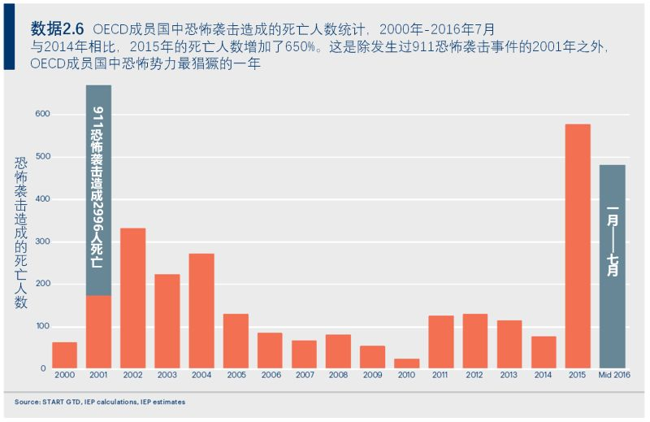

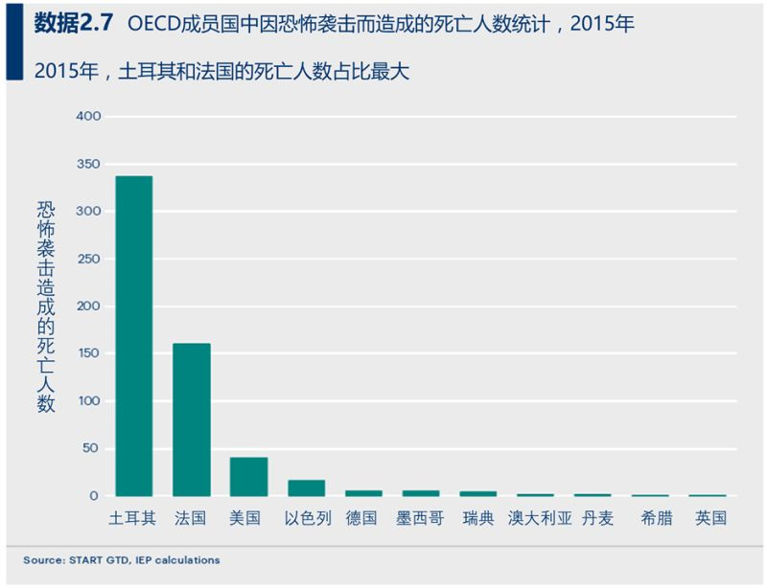

**2015-2016年上半年间伊斯兰国在OECD成员国的恐怖袭击**

2015-2016年上半年，OECD成员国52%的恐怖袭击致死人员都是由伊斯兰国造成。

（一）2014年以来，OECD成员国超过50%的恐怖袭击致死人员都与伊斯兰国有关；

（二）2014年1月-2016年7月间，至少有131起恐怖袭击与伊斯兰国附属组织有关；

（三）伊斯兰国授意的恐怖袭击中有29%发生在美国，19%发生在法国；

（四）伊斯兰国发动的恐怖袭击造成的死亡人数中有38%发生在法国。巴黎袭击中有137人遇害，尼斯巴士底日袭击造成85人死亡；

（五）与伊斯兰国有关的恐怖袭击中有一半是由与伊斯兰国毫无直接接触的人员发动；

（六）OECD成员国共34个，其中17个国家遭遇了由伊斯兰国直接发动或间接授意的恐怖袭击，且有11个国家经历的恐怖袭击造成了人员死亡。

2014年，在OECD成员国内由伊斯兰国附属组织发动的恐怖袭击共17起，造成18人死亡；这些袭击中，犯罪者与伊斯兰国有直接接触的不少于7起。此类恐怖袭击数量在2015年火速攀升至64起恐怖袭击，313人遇害。伊斯兰国直接发动的恐怖袭击共占19%。规模最大的两起恐怖袭击分别发生在法国和土耳其。2015年11月在法国巴黎发生的一连串由伊斯兰国特工发动的协同袭击中，有137人遇害；2015年8月在土耳其安卡拉的袭击中，有105人丧生。2016年上半年OECD成员国内由伊斯兰国发动的恐怖袭击持续增加，共44起恐怖袭击，255人遇害。

与伊斯兰国相关或无关的恐怖袭击所造成的死亡人数皆急剧上升。2014年与伊斯兰国无关的恐怖袭击共造成59人死亡，到了2015年，此数量上涨350%，共264人死亡。此类死亡大多数主要发生在土耳其，由库尔德工人党发动的恐怖袭击造成。2016年上半年OECD成员国因恐怖袭击共死亡117人，且与伊斯兰国无关。库尔德工人党发动的恐怖袭击共导致117人遇害；库尔德自由之鹰组织于2月及3月在安卡拉分别发动两起恐怖袭击，共造成64人遇害。

伊斯兰国在不同恐怖袭击中的支持作用大有不同。与伊斯兰国有关的恐怖袭击50%都由独狼袭击者发动，他们都对伊斯兰国深表同情，但与伊斯兰国从未有过直接接触。在笔者写作前，美国所有恐怖袭击，伊斯兰国都没有直接参与。

自2014年9月22日伊斯兰国宣布要直接开展针对OECD成员国的恐怖袭击起，伊斯兰国发动的恐怖袭击数量大幅增加。2014年，共有13名独狼袭击者在伊斯兰国授意下发动恐怖袭击，到2015年，独狼袭击者数量增加至33人。截至2016年7月底，OECD成员国在该年共遭遇22起独狼式恐怖袭击。

这些独狼袭击者对伊斯兰国深表同情且并未与其有直接接触，但经过调查发现，他们可能与伊斯兰国联系紧密。比如说，2015年8月法国大力士高速列车预谋枪击袭击中，一名持枪歹徒被一名乘客制服，该持枪歹徒最开始被称为独狼袭击者，但经调查确认，该歹徒曾与一名伊斯兰国外部主导过巴黎袭击的最高级别成员有过联系。然而，由于为逃避法律的制裁，独狼袭击者遗留的线索十分有限，所以有一些独狼式恐怖袭击背后的动机尚未完全知晓。

接受伊斯兰国高级成员训练并指挥、由一小部分人发动的恐怖袭击数量有所增加。2014年，此类恐怖袭击共2起，无一人死亡。2015年，此类恐怖袭击增加到19起，共致281人死亡。2016年前7月间，伊斯兰国共直接发动12起恐怖袭击，致105人死亡。

如图2.10，自2014年来，致死人数最多的恐怖袭击都有伊斯兰国的直接参与。自2015年起，OECD成员国10起致死人数最多的恐怖袭击中，4起由伊斯兰国发动。这四起恐怖袭击分别为巴黎袭击、2015年安卡拉爆炸袭击、阿塔图尔克袭击、布鲁塞尔袭击，这四起恐怖袭击共导致327人遇害，1300余人受伤。

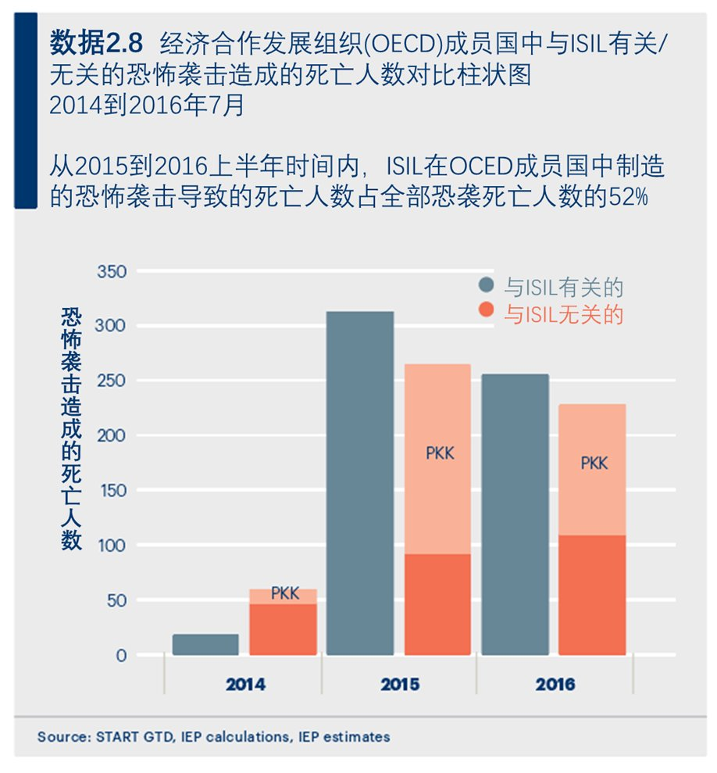

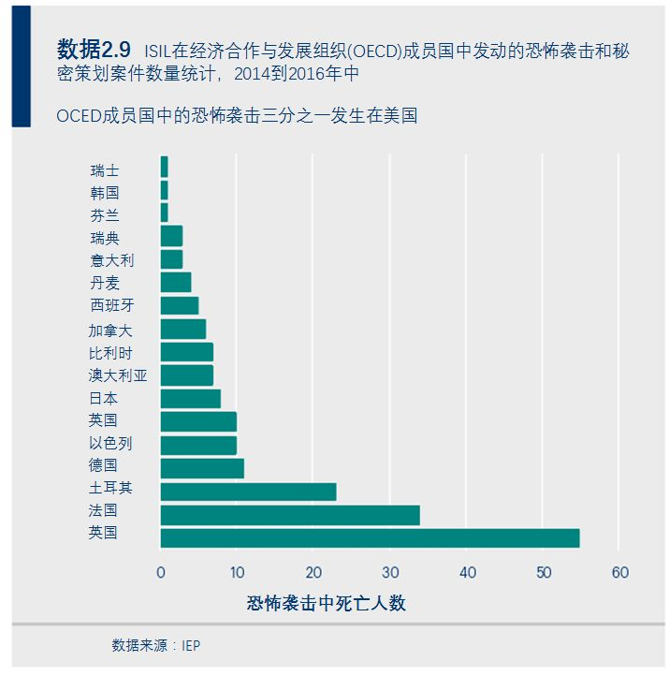

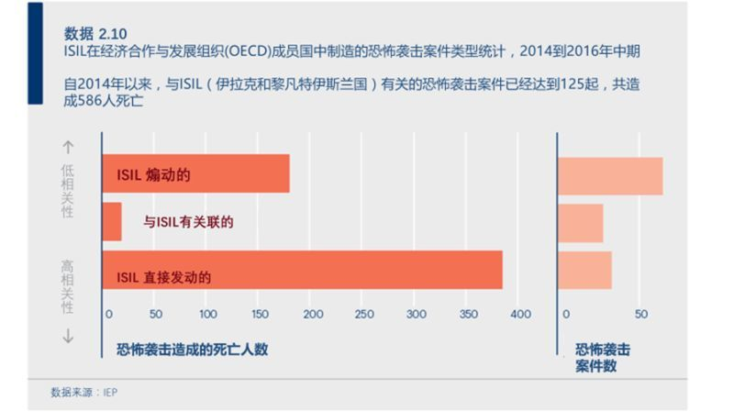

**OECD成员国恐怖分子定性**

目前还没有一个对OECD成员国中恐怖分子严格统一的定性。然而，OECD成员国国家中恐怖主义特征还是有迹可循：

（一）在最近多起恐怖袭击中，独狼式恐怖主义分子多为男性，在他人思想观念的影响下发起恐怖袭击。自2014年，OECD成员国经历多起由“伊斯兰国”授意的恐怖袭击，大量人员因之死亡；

（二）招募到国内恐怖组织的恐怖分子多为当地人，且很大程度上是通过朋友或家人进行招募的；

（三）教育机会及工作机会似乎会影响到国际恐怖主义组织的成员组成。国外自由战士通常有较高的教育背景，收入却微薄。

在OECD成员国发动恐怖袭击的人员主要有三种来源：独狼式恐怖分子（比如说2011年在挪威发动袭击的安德斯·布雷维克）、国内恐怖主义集团（如埃塔组织(ETA)及库尔德工人党(PKK)）、国际恐怖主义组织（如伊斯兰国）。

**独狼式恐怖分子**

独狼式恐怖主义没有其他恐怖组织支持，由个人单独发动恐怖行动。独狼式恐怖袭击并非现的现象，而是成波动的趋势，近年来，独狼式恐怖袭击开始重新浮出水面。这可能要归因于恐怖袭击所采取的一个普遍策略：各方不会直接相接触。

一项对1969-2012年间所有独狼式恐怖袭击的研究调查结果显示，独狼式恐怖袭击三次高峰如下：20世纪80年代早期、20世纪90年代中期之前、21世纪早期。自“伊斯兰国”2014年授意个人恐怖袭击开始，独狼式恐怖袭击的高峰再次袭来。独狼式恐怖袭击伤亡率高，2016年法国尼斯恐怖袭击、美国奥兰多恐怖袭击就是典型的例子。2015年，OECD成员国内有22%的恐怖袭击死亡都由独狼式恐怖袭击造成。

随着在19世纪80年代晚期俄罗斯反君主无政府主义者的出现，独狼式恐怖袭击开始形成，且由于独狼式袭击者的思想观念千差万别，所以无法用一纸凭文对独狼袭击者的特征做出准确而全面描述也就不足为奇了。

独狼式恐怖分子的特征：

（一）独狼式恐怖分子年龄分散、教育程度不一、社会隔离程度不同；

（二）唯一可以用于区分独狼式恐怖分子的是，大多数独狼式恐怖分子大都是（但不全是）男性；

（三）一些研究表明，相比于恐怖主义组织的成员，独狼式恐怖分子年纪要稍大--哥伦比亚激进分子年龄平均20岁，“基地”组织相关组织成员平均26岁，而独狼式恐怖分子平均33岁。然而，目前尚未有其他研究指出年龄趋势具有一致性；

（四）对独狼式恐怖分子教育水平、富裕程度的研究有了相似的发现，独狼式恐怖分子多为教育程度低并社会孤立度高的袭击者，或者是受过高等教育且富裕的个体；

（五）一项针对2000年至2014年间欧盟国家内独狼式恐怖分子的研究显示，相比于平民，独狼式恐怖分子患有精神疾病的比率更大（前者27%，后者35%）。

**国内恐怖组织**

国内恐怖组织的动机通常为反政府情绪、民族主义、分裂主义、种族主义、偏执或无政府主义。OECD成员国中，一些最主要的国内恐怖主义集团的动机是民族主义思潮和独立运动，这些组织包括北伊朗的爱尔兰共和军、西班牙的埃塔组织、土耳其的库尔德工人党等。国内恐怖主义主要在国内自行发展起来，如2005年伦敦爆炸袭击，犯罪分子出生于英国本土，受伊斯兰圣战信仰鼓动，为反对向英国的外交政策表示抗议，发动了恐怖袭击，该恐怖袭击对英国造成的死亡人数，仅次于二战。

由于国内恐怖组织动机复杂不一、其组成的情况也不尽相同，因此很难给国内恐怖主义建立一个通用的档案。不过，大量研究都对个体为何加入种族叛乱及独立运动展开了调查。当群体对国家的不满持续高涨，且加入一个叛乱组织的成本较低，在这种情况下，叛乱组织组建起来的可能性就相当大了。

近些年， OECD成员国中致死人数最高的国内本土恐怖组织是库尔德工人党。2000-2016年前7个月，库尔德工人党共发动569起恐怖袭击，造成529人死亡。库尔德工人党恐怖袭击死亡人数的趋势可以在图2.11中反映出来。

尽管近几年库尔德工人党恐怖袭击致死人数有所增加，但是该党招募新兵的顶峰时期却是在1990-1994年之间，这段时期，库尔德工人党平均每年吸纳新成员700余名。而在2000-2012年间，库尔德工人党平均每年仅招收65名新成员。

一个关于库尔德工人党成员招募的数据库（仅此一份）显示，该党8011名成员中近80%都是土耳其人，剩下的20%则出生于伊拉克、伊朗、及叙利亚。库尔德工人党全体8011名成员中仅有78名是被迫入党，所有成员中30%曾为政治活跃分子，不过仅有4%的成员宣称，其家庭受到过国家的迫害。库尔德工人党成员招募平均年龄随时间变化不明显，1975年库尔德工人党新兵平均年龄为20岁，到了2012年则为21岁。如图2.12所示，该党成员多数接受过中学或大学教育。

如图2.13，显示了库尔德工人党1079民成员的家庭社会经济状况分布。其中58%的成员来自于社会经济背景较低的家庭，有12%的成员家庭收入较高，同时，30%的成员来自中等收入家庭。

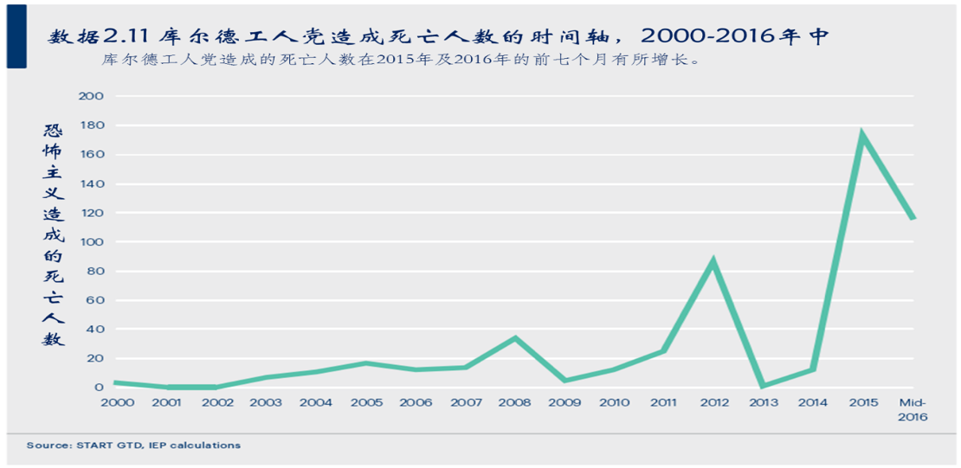

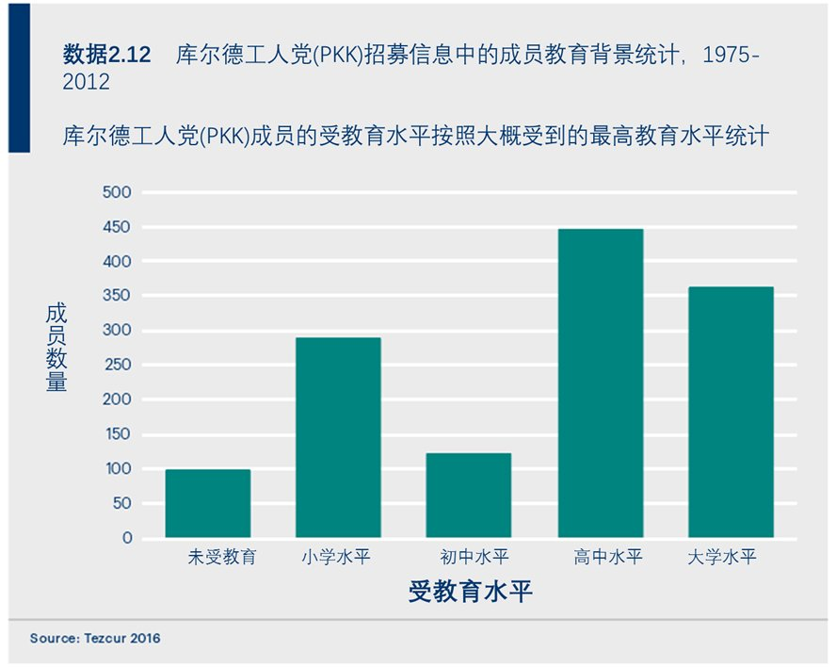

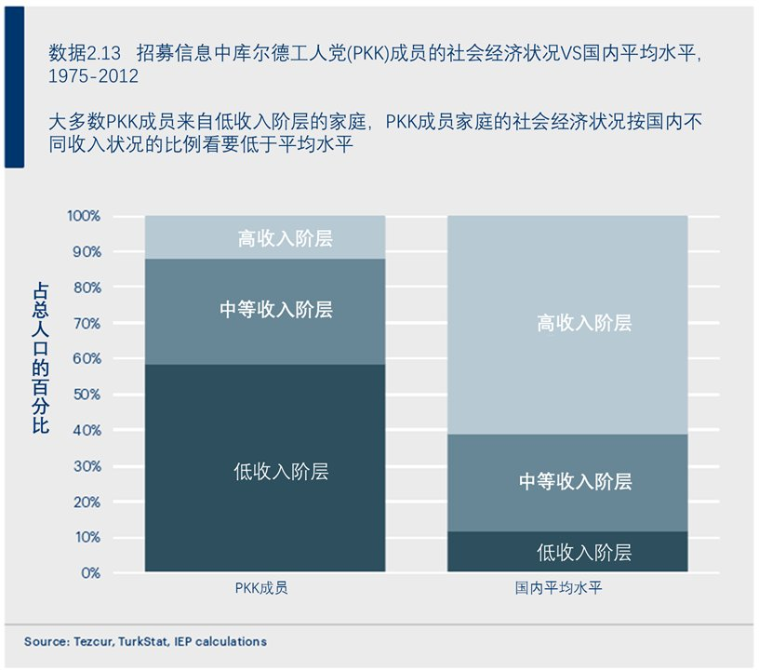

**国际恐怖主义组织**

2015和2016年的前6个月，“伊斯兰国”对OECD成员国影响最大，发动的恐怖袭击数量最多，造成的人员死亡也是最多的。

有31000余人前往伊拉克、叙利亚，加入“伊斯兰国”及其他极端主义组织。与“基地”组织相类似，外国成员加入组织的动机似乎是建立在个人层面而非政治层面上的。很难融入“西方”文化而产生强烈的孤立感，仿佛是外国成员加入“伊斯兰国”的一个重要动机。

2016年早些时候，从“伊斯兰国”泄露出来的文件展示了4600名在2013年至2014年间加入“伊斯兰国”的激进分子的个人信息，其中包括了3244名成员的国籍，伊斯兰国有387名成员（占12%）来自17个OECD成员国。通过分析文件，美国反恐中心发现，“伊斯兰国”大多数成员为男性，平均26岁，普遍受教育程度较高，却对伊斯兰教知之甚少。“伊斯兰国”成员平均年龄与其他组织招募的外国成员年龄相仿，比如“基地”组织成员招募平均年龄为24-25岁。然而，“伊斯兰国”成员年龄跨度却非常大，最年长的成员出生于1945年，而最年轻的成员（41个）在入组织的时候也才15岁不到。

这些人对“伊斯兰国”中角色的选择体现在对伊斯兰教的了解程度上。招募的成员中，有12%的成员选择了自杀式袭击角色而非更加传统的战士角色。而那些对伊斯兰教及教法有深刻认识的成员，很少会选择这种自杀角色。

不像国内本土发展起来的恐怖组织，国际恐怖组织的成员招募似乎受教育及工作机会的影响更大。如图2.14所示，伊斯兰国成员普遍受过高等教育，收入水平却相对较低。尽管“伊斯兰国”有25.5%的成员受教育程度高，但仅有6%的成员具有较高的职业地位。“伊斯兰国”在西方国家的招募成员受教育程度稍高于非西方国家。高教育水平分为中学教育水平及大学教育水平，高职业地位意味着能够成为白领或教师。据猜测，高教育水平与低职业地位的差距所造成的挫败感也许就刺激了人们加入“伊斯兰国”。

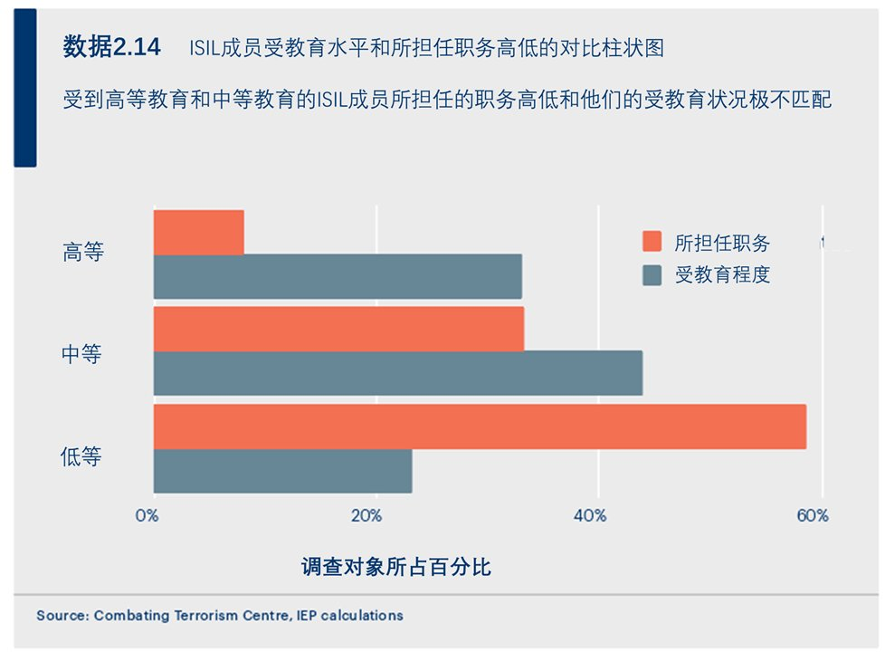

# 第三章 恐怖组织

**主要发现：**

2015年全球74%的恐怖袭击致死人数由以下四个恐怖组织造成：“伊斯兰国”、“博科圣地”、塔利班、“基地”组织；

（一）“伊斯兰国”在2015年超过“博科圣地”，成为致死人数最多的恐怖组织。2015年，“伊斯兰国”共在252所城市发动恐怖袭击，造成6141人死亡；

（二）“博科圣地”2015年全球恐怖袭击致死人数下降18%，共5478人；

（三）“基地”组织2015年恐怖袭击致死人数下降17%，共1620人；

（四）阿富汗塔利班2015年恐怖袭击致死人数下降29%，共4502人。

2015年全球74%的恐怖袭击致死人数由四个恐怖组织造成。尽管就数量而言，这四个恐怖组织发动的恐怖袭击致死人数总量下降了2%，但其占总数的比例却相较2013年的66%有了大幅提升。2015年该四个恐怖组织共造成17741人死亡。

“**伊斯兰国”**是2015年致死人数最多的恐怖组织，共致6141人丧生，相较2014年致死人数增加1%。2015年，尽管“伊斯兰国”在伊拉克发动的恐怖袭击有所下降，在叙利亚发动的恐怖袭击却增长了50%。2015年，“伊斯兰国”向更多国家进行扩张，共在11个国家发动恐怖袭击，而2014年则只在6个国家发动了恐怖袭击。如果把“伊斯兰国”各附属组织也包括在内的话，2015年，“伊斯兰国”发动恐怖袭击的国家总数为28个。

**“博科圣地”**2015年恐怖袭击致5478人死亡，相较2014年减少了18%。在西非地区，“博科圣地”一直是各政府军联合剿灭的目标，在双方的暴力冲突中，“博科圣地”造成多人遇害。2014年、2015年，“博科圣地”和政府军间的暴力冲突的致死人数分别为4476人、3005人。“博科圣地”2015年在尼日利亚发动的恐怖袭击下降8%。但是“博科圣地”将势力扩张到了更多的国家，“博科圣地”2015年共在6个国家发动恐怖袭击，相比2014年增加2个。

尽管“博科圣地”在尼日利亚发动的恐怖袭击有所减少，但其杀伤力仍然保持在很高的水平。2015年1月第一周，“博科圣地”发动巴格大屠杀，将16个村落夷为平地，约2000人因此丧生，这也是尼日利亚历史上死亡人数最多的一次恐怖袭击。

**阿富汗塔利班**2015年恐怖袭击共致4502人死亡，其数量是塔利班历史上最多的，相比2014年增加29%。相较于2014年，阿富汗在2015年因冲突死亡的人数也是最多的，增长了34%。

**“基地”组织**2015年恐怖袭击共致1620人死亡，相比2014年下降17%。一部分死亡是由“基地”组织的附属组织造成的，其中包括索马里“青年党”、叙利亚“胜利阵线”、阿拉伯半岛“基地”组织、伊斯兰北非“基地”组织、阿卜杜拉·阿扎姆旅、印度次大陆“基地”组织。一方面，叙利亚“胜利战线”致死人数持续上升；另一方面，索马里“青年党”、阿拉伯半岛“基地”组织致死人数下降。

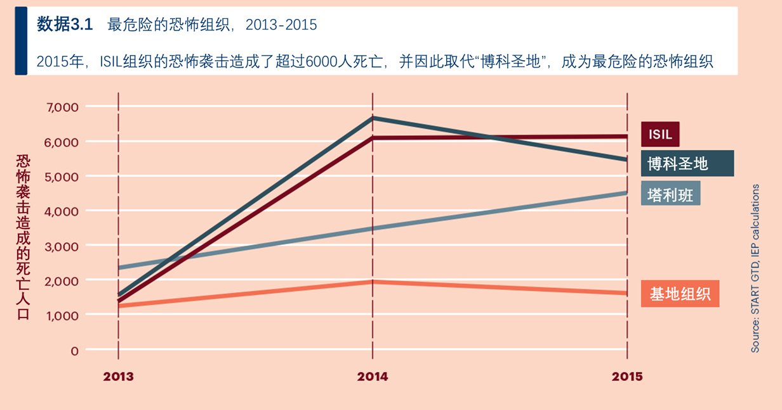

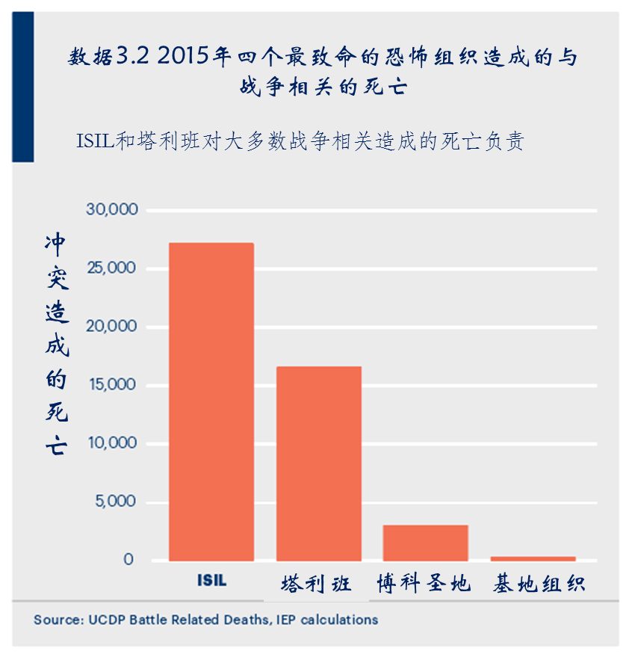

## 一、恐怖主义和持续冲突

致死人数最多的恐怖组织同样也参与过战争和军事冲突，因此，恐怖组织实际上造成的死亡人数要比恐怖袭击致死人数多得多。“伊斯兰国”、“博科圣地”、塔利班、“基地”组织都参与过与政府或非政府组织间的冲突斗争。

2014年，“伊斯兰国”和政府间暴力冲突致死15000人，而到了2015年，27000余政府人员在与“伊斯兰国”的冲突中遇害，人数增长了78%。这些与“伊斯兰国”发生冲突的包括伊拉克政府、也门政府、阿萨德政权。“伊斯兰国”同样也与非恐怖主义的非政府组织发生冲突，这些冲突包括“伊斯兰国”对分布于阿富汗、黎巴嫩、也门的非政府组织发动的袭击。

自2014年国际军队撤兵后，阿富汗暴力冲突持续上升。塔利班势力壮大，2015年，塔利班发动的恐怖袭击增加，致死人数增长了29%。2014-2015年，与塔利班的战争冲突造成的死亡人数增加了34%。2015年，塔利班迅速攻占阿富汗北部的昆都士市，这也是昆都士市自2001撤走军事力量后第一次被塔利班占领。在笔者写作的时，阿富汗政府已夺回昆都士市，但城内城外，塔利班和阿富汗政府之间的冲突还是不断。

“博科圣地”与多国联合特遣部队（由贝宁、喀麦隆、乍得、尼日尔、尼日利亚各国战士组成，是一个西非联合军队）发生武装冲突。2015年，“博科圣地”和多国联合特遣部队间的冲突致死3000余人，相比2014年下降了33%，这也预示着由于尼日利亚军队的不断壮大，“博科圣地”也处于日薄西山的境地。在受恐怖袭击影响的各个地区，人口迁徙和变化无常的雨季都会带来严重的食物短缺。联合国人道主义事务协调办公室估计，喀麦隆、乍得、尼日尔、尼日利亚共超过4400万人口面料食物短缺问题，其中6500人已身陷饥荒。

2015年，“基地”组织在叙利亚、巴基斯坦、孟加拉国发动恐怖袭击。叙利亚胜利战线与真主党、哈兹玛（音译自Hazzm）运动、“伊斯兰国”都一直有武装冲突；阿拉伯半岛“基地”组织曾与也门政府及其他参与也门内战的力量产生武装冲突；自2013年，“伊斯兰国”马格里布“基地”组织一直与马里政府及联合国使团发生冲突。

恐怖主义及其应对研究中（Study of Terrorism and Responses to Terrorism，START）的全球恐怖主义数据库(GTD)将恐怖袭击界定为合法战争行动范围外的一种活动。换言之，只有非国家行为体，违背国际人道主义法律的行为才能被定义为恐怖主义，比如蓄意袭击平民等群体的行为。政府的活动没有被纳入GTD，因而也没有被纳入GTI。GTI和START不包括国家恐怖主义，仅记录了亚国家行为体的事故。

乌普萨拉冲突数据库(UCDP)将与斗争相关的死亡数界定为与暴力冲突的战斗相关的死亡数。最为典型的斗争是各战方武装部队使用传统的策略进行战斗，包括战地厮杀和炸弹轰击。恐怖袭击的目标多为军队及军事设施，同时，在交火中，不分青红皂白的爆炸会带来巨大的损失，平民也在硝烟战火中失去生命。所有人员，军人或平民的死亡，在这种情况下都计为斗争相关的死亡。

## 二、致死人数最多的四个恐怖组织

**“伊斯兰国”**

组织名称：伊拉克和黎凡特伊斯兰国家

恐怖袭击数：953

致死人数：6141

致伤人数：6208

袭击国家：巴林、法国、伊拉克、黎巴嫩、沙特阿拉伯、索马里、叙利亚、突尼斯、土耳其、巴勒斯坦。

“伊斯兰国”是一个把基地建立在叙利亚和伊拉克的恐怖组织。“伊斯兰国”原型为“基地”组织，后分离出来，在叙利亚内战时期混入叙利亚。2014年2月，“基地”组织领导人宣布“伊斯兰国”违背“基地”组织不要杀害过多平民的指令，从此，“基地”组织正式和“伊斯兰国”脱离关系。就像其他原教旨主义圣战组织，“伊斯兰国”试图占领一片领土，建立自己的一方政权。“伊斯兰国”在伊拉克和叙利亚分别控制着大片领土。“伊斯兰国”还意图控制黎凡特地区，包括以色列、伊拉克、约旦、黎巴嫩、叙利亚。“伊斯兰国”公然反对阿拉维派的阿萨德政权、海尔德阿巴迪的什叶派伊拉克政府。“伊斯兰国”还宣称要与什叶派穆斯林、基督徒、以及分布于伊拉克和叙利亚的民族宗教组织雅兹迪教展开圣战。

“伊斯兰国”由阿布·巴克达·巴格达迪领导，据称是哈里发或者是其政治上的继承者。随着萨达姆·侯赛因统治下的前伊拉克军队成员纷纷加入“伊斯兰国”，“伊斯兰国”的军事实力也逐渐称霸一方。

2015年，“伊斯兰国”发动的恐怖袭击致死人数稍有提升，该年共有6141人因之死亡，相比2014年增加了1%。然而，在“伊斯兰国”恐怖袭击死亡人数增加的同时，其发动的恐怖袭击数却下降了11%。也表明，“伊斯兰国”恐怖袭击杀伤力增强。2014年，“伊斯兰国”平均每次恐怖袭击致死5.7人，到2015年，“伊斯兰国”平均每次恐怖袭击致死6.4人。

在“伊斯兰国”恐怖袭击杀伤力增强的同时，“伊斯兰国”袭击的国家数量也有所上升。2015年，“伊斯兰国”共在11个国家发动恐怖袭击，相比2014年的6个有所上升。2015年，“伊斯兰国”共在252个城市发动恐怖袭击。

2015年，宣称附属于“伊斯兰国”的恐怖组织有所增加。2014年，“伊斯兰国”各附属组织活跃在13个国家。到2015年，“伊斯兰国”各附属组织活跃的国家上升到至少28个。同时也存在着个人发动的恐怖袭击，他们或由“伊斯兰国”间接授意，或是直接指挥。比如，2015年，OECD中至少11个成员国遭受了由“伊斯兰国”授意的恐怖袭击。

尽管与“伊斯兰国”相关的恐怖袭击在地域上有所扩张，但其实大多数相关袭击都发生在伊拉克和叙利亚。2015年，“伊斯兰国”发动的恐怖袭击有81%发生在伊拉克，15%发生在叙利亚。伊拉克境内四座城市——巴格达、拉马迪、摩苏尔、拜伊吉在2015年遭受“伊斯兰国”发动的恐怖袭击占“伊斯兰国”该年所有恐怖袭击的四分之一。

2015年，“伊斯兰国”针对平民的恐怖袭击造成的死亡人数占其所有恐怖袭击死亡人数的43%。以平民为目标的恐怖袭击超过一半都使用了炸弹，同时相比去年，暗杀袭击的数量有所下降。

2015年伊斯兰国共发起609起爆炸袭击，与2014年相比，平均每次袭击致死人数有所上升。其他恐怖组织恐怖袭击的趋势也是如此。随着恐怖组织在爆炸袭击上愈加娴熟，他们可以通过较少的恐怖袭击造成更多的人员伤亡。2014年，“伊斯兰国”发动的恐怖袭击中无人伤亡的案件数占40%，而在2015年，该数据降至23%。2015年恐怖袭击经历的最大改变在于自杀式爆炸袭击致死威力的上升。2015年，自杀式爆炸袭击平均每次致死11人（相比2014年增长20%），而其他类型恐怖袭击平均每次致死3人，因此自杀式爆炸袭击相比其他类恐怖袭击致死威力要更大。

**伊斯兰国经济来源**

年获利：20亿美元

主要经济来源：石油走私

其他获利活动：征税、文物走私、外来捐赠、毒品走私

2015年，“伊斯兰国”收入估计20亿美元。大部分收入来自石油走私，通过此方式“伊斯兰国”平均每天赚取130万美元。根据美国财务部，2015年“伊斯兰国”通过石油走私共获取纯利润超过50亿美元。由于联合军队对“伊斯兰国”的石油提炼和运输的阻碍，“伊斯兰国”石油日产量从75000桶降至50000桶。“伊斯兰国”另一主要经济来源是向所控制领土居住的个人及企业征税，估计每年可通过此方式获取35亿美元，这些税费包括个人收入和营业税的10%，以及药物税和提款税。

“伊斯兰国”另一资金来源包括向黑市售卖古董所得，每年经此获取约1亿美元。“伊斯兰国”同时也会通过绑架收取赎金，2014年“伊斯兰国”由此获得约4500万美元。“伊斯兰国”绑架通常瞄准国际社会，绑架不同国家的人员，不过由于2015-2016年，活跃在“伊斯兰国”控制的区域的跨国公司员工数量下降，该行为也有所减少。有报道称，伊斯兰国也与毒品走私有关。

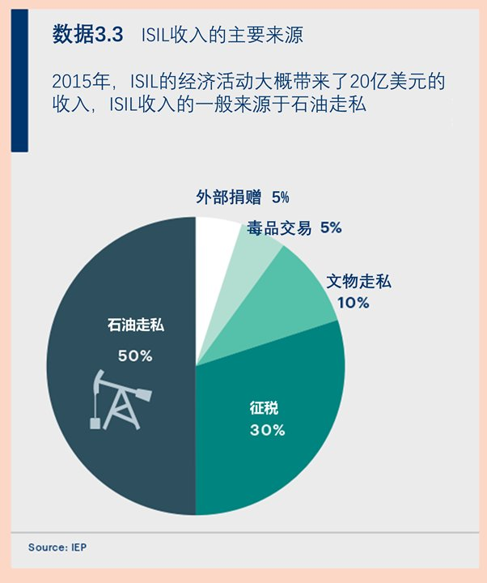

**“博科圣地”**

组织名称：“博科圣地”

恐怖袭击数：491

致死人数：5478

致伤人数：3376

袭击国家：布基纳法索、喀麦隆、乍得、尼日尔、尼日利亚

“博科圣地”是2014年致死人数最多的恐怖组织，但在2015年发动的恐怖袭击数和致死人数均有所下降。相比2014年，“博科圣地”2015年恐怖袭击致死人数减少18%。“博科圣地”与尼日利亚政府、跨国联合特遣部队陷入军事冲突，而跨国联合特遣部队是一个由来自贝宁、喀麦隆、乍得、尼日尔、尼日利亚的战士组成的西非联合军队。随着相应的军事干预，“博科圣地”被迫离开曾经控制的领地。

“博科圣地”也称Jamāát Ahl as-Sunnah lid-Dáwah wál-Jihād，最近称为“伊斯兰国”西非省。“博科圣地”也可以翻译为“禁止西式教育”。在与尼日利亚政府争论后，以及2009年该组织领袖默罕默德·尤瑟福遭遇谋杀后，“博科圣地”开始进行暴力活动。“博科圣地”新领袖阿布瓦克·许科于2010年向尼日利亚政府和美国公然抵抗，发动圣战。

“博科圣地”试图在尼日利亚建立一个伊斯兰国，尼日利亚已经被分成两派：位于国家南部基督徒和国家北部的穆斯林。尼日利亚共36个州，伊斯兰教法已在其中有9个州已全面实施，3个州部分实施。“博科圣地”与伊斯兰北非盖达组织交往甚密，最近与“伊斯兰国”交涉密切，并从其中获得军事训练、资金来源、社交媒体使用培训。2015年3月，“博科圣地”正式誓忠于“伊斯兰国”，并承认伊斯兰国的领袖艾尔·巴格达迪成为穆斯林哈里发。“博科圣地”已宣布，接受过“基地”组织附属组织--索马里青年党的军事训练，从这可以看出，“博科圣地”效忠于“伊斯兰国”的方式要比当初预想的要缓和得多。

2015年，“博科圣地”造成的恐怖袭击死亡有75%都发生在尼日利亚，相比2014年的92%有所下降。由于尼日利亚东北地区的军事力量加强和对“博科圣地”多次围追堵截，“博科圣地”不得不逃往邻国。除尼日利亚外，2015年，“博科圣地”还在其他五个国家发动恐怖袭击，因此，这五个国家2015年恐怖袭击死亡人数都有所上升。而尼日利亚2015年恐怖袭击致死人数下降了33%。2014年，“博科圣地”未在尼日尔发动恐怖袭击，但在2015年对尼日尔的恐怖袭击致死人数占该国全年恐怖袭击死亡人数的12%，共649人因之遇害。“博科圣地”对喀麦隆和乍得的持续入侵使得该两国2015年恐怖袭击死亡人数急剧上升，分别有527人、206人死亡。

“平民依旧是“博科圣地”的主要袭击对象”

2014年布基纳法索同样未曾遭遇过“博科圣地”的恐怖袭击，但在2015年遭遇一起。其他发生在布基纳法索的恐怖袭击都是由伊斯兰北非盖达组织发动，其中包括2016年瓦加杜古恐怖袭击，在此次酒店袭击中，共30人遇害。

平民依旧是“博科圣地”的主要袭击对象：2015年，“博科圣地”发动的恐怖袭击中有70%都是以平民为目标，致死人员中有73%是平民。其他“博科圣地”恐怖袭击目标包括各机构及军队，2015年，针对这部分人群的恐怖袭击仅占“博科圣地”恐怖袭击总数的6%。同年，“博科圣地”针对清真寺的恐怖袭击共20起，针对教堂的恐怖袭击共4起。

在不断加强训练和接受其他恐怖组织的专家训练后，“博科圣地”对炸弹的使用一直在增加。2013年，“博科圣地”共发动35起爆炸袭击，2014年增加到107起，到2015年，则增长至194起。2015年，“博科圣地”发动的爆炸袭击中四分之三为自杀式袭击，相比2014年，是一个战略上的巨大改变。其策略的变化其实也反映出“博科圣地”活动区域安全水平的提高趋势，为了适应这种趋势，“博科圣地”不得不采用自杀式袭击这种更难预防的方式。越来越多的妇女儿童成为人体炸弹。许多爆炸袭击以商场等公共场所作为袭击目标，比如说，2015年1月，在迈杜古里的周一市场，一名十岁的小女孩身负炸弹，自爆后，导致至少20人死亡。自杀式袭击平均每起造成10人死亡。

**“博科圣地”经济来源**

年获利：2.5亿美元

主要经济来源：通过绑架获取赎金、或敲诈

其他获利活动：银行抢窃、非法采矿、外来捐赠、毒品走私

与“伊斯兰国”不同，“博科圣地”筹资结构较为简单。“博科圣地”的主要资金来源是通过绑架获取赎金或者敲诈，其中就包括对奇博克镇一所中学的女生进行大规模人质挟持。据联合国安全理事会介绍，“博科圣地”也会通过贩卖人口获取利润。“博科圣地”其他经济来源包括银行抢劫、非法采矿以及确保其支持的毒品垄断联盟能够来往于尼日利亚等一系列的犯罪行为。

**塔利班**

组织名称：塔利班

恐怖袭击数：1094

致死人数：4502

致伤人数：4685

袭击国家：布基纳法索、喀麦隆、阿富汗

塔利班于1994年由默罕默德·奥马尔建立，最初由圣战者组织（对抗20世纪80年代苏联对阿富汗的入侵）及普什图族人合并而成。1996年，塔利班获得阿富汗的控制权，直至2001年，以美国为首的北大西洋公约组织(NATO)入侵阿富汗，导致塔利班失去统治权。2013年北约撤军后，塔利班发动的恐怖袭击有所增加。

塔利班恐怖袭击致死人数在2015年达到顶峰，塔利班2015年共发动1094起恐怖袭击，致4502人死亡，相比2014年，塔利班发动的恐怖袭击数量和致死人数分别增加了23%和29%，且2014年是除2015年外塔利班恐怖袭击致死人数又一鼎峰时期。2015年，阿富汗因内战遇害的人数创下历史新高，该年阿富汗共18000人因内战死亡。

塔利班试图通过摧毁各国家机构，以达到动摇政府根基的目的。因此，2015年，警察成了塔利班的主要袭击目标。塔利班针对警察的恐怖袭击和致死人数占到其所有恐怖袭击和致死人数50%，具体而言，2015年，共有543起以警察为目标的恐怖袭击，共造成2259名警察牺牲。这些以警察为目标的恐怖袭击大都发生在检查站、哨站或警察巡逻期间，以武装突袭的方式发起攻击。针对警察的恐怖袭击有20%使用了炸弹，且趋向于轰炸警察总部。总体而言，自杀式爆炸袭击要比其他形式的恐怖袭击杀伤力更大。2015年，以警察为目标的自杀式爆炸袭击平均每起致死6.4人，而其他种类的恐怖袭击则每起致死2人。

塔利班第二袭击目标为平民，针对该群体的恐怖袭击占总数的20%。此类恐怖袭击有三分之一使用了炸弹，然而，其中仅有约6%为自杀式恐怖袭击。排第三的袭击目标为军队，此类恐怖袭击和致死人数分别占总数的5%和13%。2015年，塔利班共发动55起以军队为目标的恐怖袭击，致577人死亡。

塔利班恐怖袭击多年集中于阿富汗和巴基斯坦边境交界处。然而，由于塔利班向阿富汗北部、靠塔吉克斯坦边境扩张，因此塔利班在阿富汗北部各省的恐怖袭击有所增加。

**塔利班经济来源**

年获利：40亿美元

主要经济来源：鸦片走私及海洛因走私

其他获利活动：税收（十一税及天课）、敲诈勒索、外来捐赠

鸦片交易是塔利班最主要的经济来源，据估计，塔利班通过鸦片交易每年可获得20亿美元的利润。

毒品走私犯向塔利班支付一定费用以保护交易市场，同时帮助其护送鸦片的运输。阿富汗一直是全球鸦片生产最多的国家。

塔利班第二大经历来源为征税，包括十一税（向农产收割征收10%的税）、天课（向富人征收2.5%的税）。塔利班还在其没有控制的服务上加强税收，如水和电的供应服务。大型建筑企业、火车运输公司、电信企业、矿业公司都面临着塔利班的敲诈。

2012年，联合国安全理事会报道称，塔利班通过征税、外来捐赠、敲诈、鸦片交易共获利40亿美元。考虑到2012-2015年，阿富汗罂粟种植量上升19%，可以猜想近年来，塔利班的获利中有超过20亿美元是来自于鸦片贸易。据报道，沙特阿拉伯、科威特、阿拉伯联合酋长国等组成的海湾合作委员会通过伊斯兰慈善组织或其他组织机构向塔利班提供资金支持。

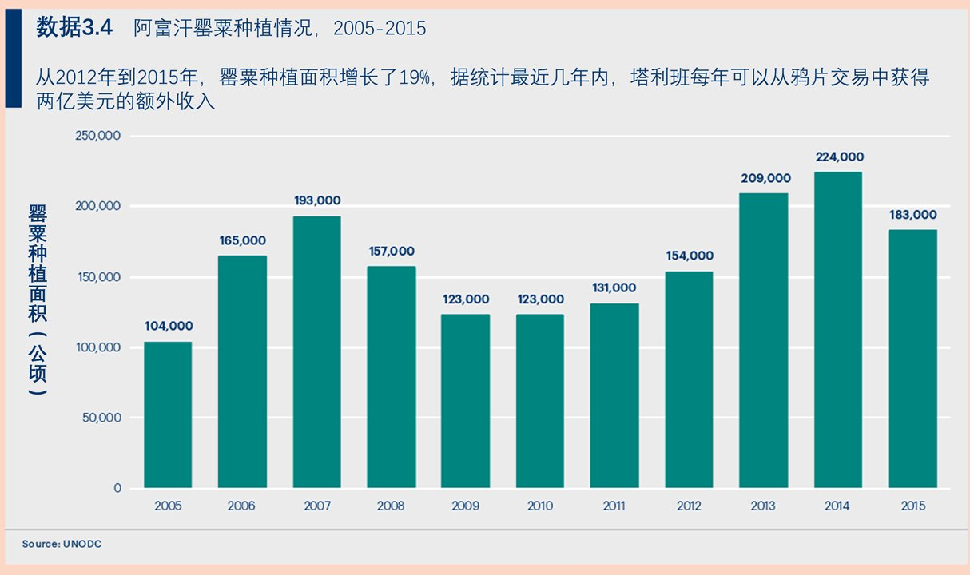

**“基地”组织**

组织名称：“基地”组织

附属组织：索马里青年党、叙利亚胜利战线、阿拉伯半岛“基地”组织、伊斯兰北非盖达组织、阿卜杜拉·阿扎姆旅、印度次大陆“基地”组织

恐怖袭击数：368

致死人数：1620

致伤人数：969

袭击国家：阿尔及利亚、孟加拉国、法国、肯尼亚、黎巴嫩、马里、巴基斯坦、索马里、叙利亚、乌干达、也门

“基地”组织由奥萨马·本·拉登、阿卜杜拉·阿扎姆于1988年建成，奥萨马·本·拉登是一名沙特阿拉伯人，在2011年被击杀，阿卜杜拉·阿扎姆是一名巴勒斯坦逊尼派学者，于1989被击杀。“基地”组织如同塔利班，在苏联对战阿富汗期间逐渐上升到主要地位。“基地”组织处心积虑发动国际圣战。“基地”组织曾在纽约、伦敦、马德里发动过大规模恐怖袭击，“基地”组织也是继2001年9·11事件后以北约为首的，对抗恐怖主义战争的主要目标。由于“基地”组织领袖本·拉登的死亡，“基地”组织如今采取去中心化的结构管理方式，将原有的集中控制的大型组织分散到各个地区形成区域小组以及各附属组织。

2015年，“基地”组织及其各附属组织共在12个国家发动恐怖袭击，相比2014年的14个及2011的16个有所下降，且“基地”组织在2011年袭击的国家数量已达到顶峰。总的来说，2015年，六个最强势的“基地”组织附属组织共导致1620人死亡，相比2014年下降了17%，同时反映出索马里青年党（“基地”组织最具杀伤力的附属组织）威力有所减退。

2015年，索马里青年党共致836人死亡，相比2014年减少了18%。然而，该组织2015年主要袭击目标为平民，肯尼亚加里萨大学学院恐怖袭击事件，造成至少147人因之丧生。索马里青年党也称哈拉卡特基地圣战者，是“基地”组织驻索马里的附属组织，索马里青年党试图在索马里建立伊斯兰国家。尽管“伊斯兰国”对索马里青年党提出归顺的要求，但索马里青年党仍坚持附属于“基地”组织。2015-2016年，因肯尼亚军方对索马里青年党持续打压，使得索马里青年党发动恐怖袭击的能力也有所减弱。

“基地”组织致死人数第二多的附属组织为叙利亚胜利战线，也称努斯拉阵线、叙利亚“基地”组织，自2012年叙利亚内战以来开始活跃。与其他“基地”组织附属组织不同的是，叙利亚胜利战线恐怖袭击致死人数有所上升，从2014年的488人增长至2015年的611人。2013年，伊斯兰国就试图合并叙利亚胜利战线，但叙利亚战胜利线直到2016年6月才宣告脱离“基地”组织。大多数分析人员认为，叙利亚胜利战线之所以脱离“基地”组织，是为了避免空袭，对未来的谈判做好准备，而不是因为组织而作出的理念或策略改变。2015年，叙利亚胜利战线陷入与哈拉卡特·哈兹姆（Harakat Hazm）、黎巴嫩真主党（Hezbollah）、伊斯兰国以及忠于阿萨德政权的组织之间的冲突，造成270人死亡。

阿拉伯半岛“基地”组织2015年共造成155人死亡，相比2014年下降62%。阿拉伯半岛“基地”组织活跃于也门，随着伊斯兰国附属组织的涌入，其影响力有所下降。伊斯兰北非盖达组织分布于阿尔及利亚和马里，自2007年开始活跃，在2015年共发动11起恐怖袭击，致15人死亡，其中包括对联合国马里综合稳定特派团（United Nations Multidimensional Integrated Stabilization Mission in Mali）的袭击。2016年早期，伊斯兰北非盖达组织还对布基纳法索和科特迪亚的游客展开了恐怖袭击。

阿卜杜拉·阿扎姆旅是“基地”组织位于黎巴嫩的分支，自2004年该组织就开始使用阿卜杜拉·阿扎姆旅的名义实施恐怖袭击。2015年，该组织发动的恐怖袭击无一人死亡，自2013年该组织前领袖被俘后杀伤力减弱。印度次大陆“基地”组织是最新建立的“基地”组织附属组织，自2014年9月开始发动恐怖袭击，造成多名孟加拉国世俗博主及出版商死亡。

**“基地”组织经济来源**

年获利：15亿美元

主要资金来源：

其他筹资活动：征税、古物走私、外来捐赠、毒品走私

“基地”组织已从最开始只凭奥萨马·本·拉登个人财富以及来自海湾国家个人捐赠的组织发展为具有多元化犯罪业务的全球组织。

新的特权结构使集权控制（而非分散活动）成为可能。同样的，地方组织也可以在所属区域谋取利益。

索马里青年党将税收、勒索以及煤炭贸易收入作为其经济来源。叙利亚胜利战线和伊斯兰国一样，通过石油走私、绑架在叙利亚的外国人，亦或通过来自自沙特阿拉伯、卡塔尔、科威特的个人捐赠获取财富。其他“基地”组织附属组织，如阿拉伯半岛“基地”组织会通过更加传统的方式获利，比如抢劫艾尔马卡拉中央银行、对石油或电话公司实施勒索。

## 三、恐怖组织之间的联系

**“伊斯兰国”和“基地”组织**

“基地”组织和“伊斯兰国”是全球规模最大的两个恐怖主义组织网络。“基地”组织建立于1988年，最开始与侵略阿富汗的苏联进行斗争。多年过去，“基地”组织将重点放在“远处的敌人”——美国，与之相对的是“近处的敌人”——中东各国政府，特别是沙特阿拉伯政府，奥萨巴·本·拉登反对其与美国建立的盟友关系。

“基地”组织最初高度集中化，之后采用了分散性管理。有一些分支由“基地”组织直接操控，如阿拉伯半岛“基地”组织，而有一些只是打着“基地”组织的名号，而不受其直接管理，如叙利亚胜利战线。这种以国家为基础的新组织的扩张其实是能力下降的表现，实际上破坏了基地的核心目标——组织建立一个基于宗教信仰的跨国组织。

阿布·穆萨布·扎卡维是一名约旦激进分子，建立了“神论和圣战”（Tawhid wa al-Jihad）极端主义组织，声称得到“基地”组织的支持。在2003年以美国为首的联军进攻伊拉克后，该组织进驻伊拉克，并发动了自杀式爆炸袭击。紧接着，扎卡维于2004年正式加入“基地”组织并在伊拉克将“神论和圣战”更名为“基地”组织。然而，由于对于策略和目标的意见不一，各恐怖组织间僵持不断，如扎卡维一直以平民作为袭击目标，而什叶派的各等级的暴力活动在“基地”组织眼里都是不可接受的。

在扎卡维于2006年遭美国空袭击杀后，一名为阿布阿尤布马斯里的埃及人接管了伊拉克的“基地”组织，并将其他组织联合起来，统称为伊拉克伊斯兰国。为获得更多来自伊拉克当地领袖的支持，一名伊拉克当地人成为伊拉克“伊斯兰国”的领袖。

阿布阿尤布马斯里是一名伊拉克人，拥有伊斯兰研究博士学位，于2010年接管伊拉克“基地”组织，并带领该组织发动了一系列致死恐怖袭击，包括2012年的25起自杀式爆炸袭击，致142人死亡。在联军减少以及伊拉克内部教派冲突不断加剧后，该组织有所扩大。由于伊拉克“基地”组织曾作为一支最为精炼的叛军参与叙利亚内战，因此该组织在武装冲突上已是颇有经验。2013年4月，阿布阿尤布马斯宣告成立伊拉克和黎凡特伊斯兰国，并试图吞并活跃于叙利亚的叙利亚胜利战线。“基地”组织在2014年2月正式拒绝“伊斯兰国”的要求。ISIL宣称自己是伊斯兰国，要求授予哈里发并承认巴格达迪为哈里发。

“伊斯兰国”与“基地”组织间冲突不断。2014-2015年间，“伊斯兰国”与非国家组织间的冲突共造成11076人死亡。其中就包括与“基地”组织附属组织间的冲突，2015年“伊斯兰国”与叙利亚胜利战线间的武装冲突共致770人死亡。在阿富汗，“伊斯兰国”也通过呼罗珊省附属组织与长期以来互为盟友的“基地”组织和塔利班发生过冲突。

“伊斯兰国”不但与“基地”组织进行正面军事冲突，还拥有与“基地”组织招募新兵相对的策略。“伊斯兰国”对外宣传很少注重圣战的价值所在，而将重心放在“伊斯兰国”比“基地”组织用过更优良的军队和生活。“基地”组织保持着对于各附属组织间信息交流的控制，且要求各附属组织保持思想的高度一致，而与之相对应，“伊斯兰国”要求就较为宽松。因此，“伊斯兰国”附属组织要比“基地”组织附属组织多得多。

“基地”组织附属组织及其支持者2015年共在12个国家发动恐怖袭击，相比2011年的16个（最高值）有所下降。这些国家为阿富汗（塔利班）、叙利亚（叙利亚胜利战线）、索马里和肯尼亚（索马里青年党）、巴基斯坦（巴基斯坦塔利班）、也门（阿拉伯半岛“基地”组织）、马里和阿尔及利亚（伊斯兰北非盖达组织）。孟加拉国和法国也遭到恐怖袭击。孟加拉国遭到的恐怖袭击由一支最新的“基地”组织分支--印度次大陆“基地”组织发动。

与之相比，2015年共28个国家遭遇过“伊斯兰国”附属组织发动的恐怖袭击。随着“伊斯兰国”的迅速壮大，“伊斯兰国”袭击的国家数量从2013年的9个增长至2014年的13个。其中相当一部分袭击是由在2013年前就已成立并已归属“伊斯兰国”的恐怖组织发动的。因此，无论驻扎在伊拉克和叙利亚的“伊斯兰国”是否会被剿灭，这些“伊斯兰国”附属组织也不会销声匿迹。

部分恐怖组织解除了与“基地”组织的关系后宣称附属于“伊斯兰国”。“博科圣地”就是其中一员，是2015年致死数排名第二的恐怖组织，原属“基地”组织。然而，考虑到西非“基地”组织的实力，“博科圣地”仍可能回归“基地”组织。正因为恐怖组织的倒戈，所以“基地”组织附属组织恐怖袭击的国家数量有所下降。

也正因为部分恐怖组织的倒戈，全世界由“伊斯兰国”负责的恐怖袭击死亡数量急剧上升。尽管“基地”组织尚未正式控制塔利班，但塔利班仍与“基地”组织保持密切联系。苏联入侵期间，塔利班和“基地”组织保持着经济上和军事上的联系。塔利班和“基地”组织的目标一致，力求抗击由美国牵头的驻阿富汗联合部队，并力图在阿富汗建立伊斯兰政府。

“伊斯兰国”各附属组织对自2013年来恐怖袭击死亡人数438%的增长率负责，这部分增长主要是因为“伊斯兰国”2014年对伊拉克和2015年对叙利亚造成的恐怖袭击死亡人数增加。然而，2015年，一大批新“伊斯兰国”附属组织如雨后春笋般冒出。2015年，共13个新的“伊斯兰国”附属组织发动恐怖袭击，致457人死亡。这些新的“伊斯兰国”附属组织的袭击国家为孟加拉国、以色列、科威特、利比亚、巴勒斯坦、俄国、沙特阿拉伯、也门。

“伊斯兰国”不但通过其附属组织发动恐怖袭击，也力促独狼式恐怖袭击。以下三个例子都为独狼式恐怖袭击，且可能由“伊斯兰国”授意：2016年法国尼斯卡车袭击，85人死亡；2016年奥兰多夜总会枪击案，50人死亡；2015年土耳其苏鲁奇爆炸案，33人死亡。

在受恐怖袭击影响最大的十个国家中，“伊斯兰国”、“博科圣地”、“基地”组织是恐怖威胁的主要来源。在GTI列出的受恐怖主义影响最大的10个国家中，有7个国家的“伊斯兰国”附属组织是其国内最致命的活跃组织之一。，这10个国家中有5个国家的基地组织是其国内最致命的组织之一。

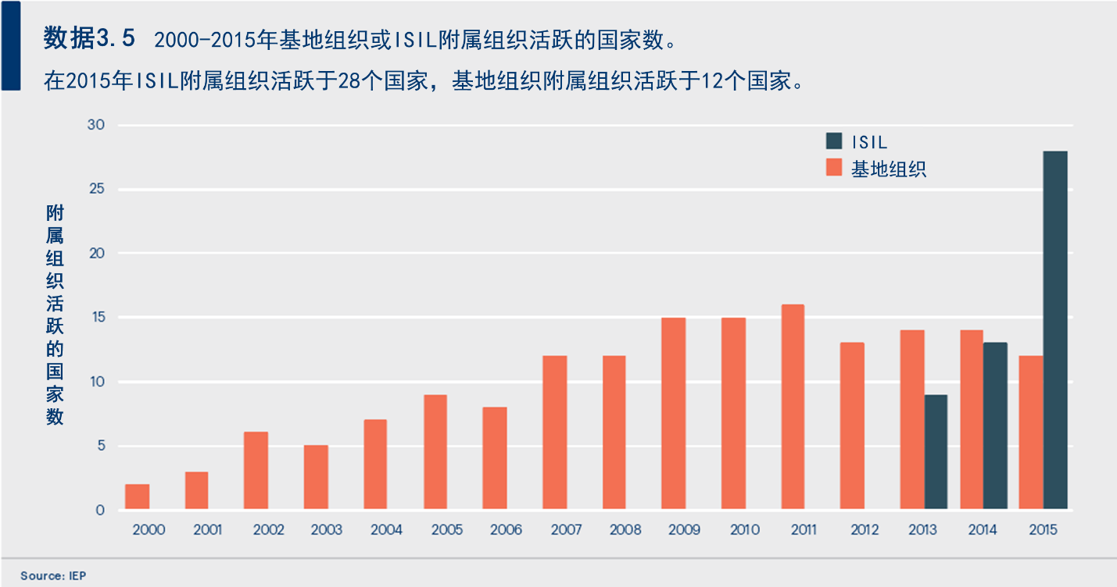

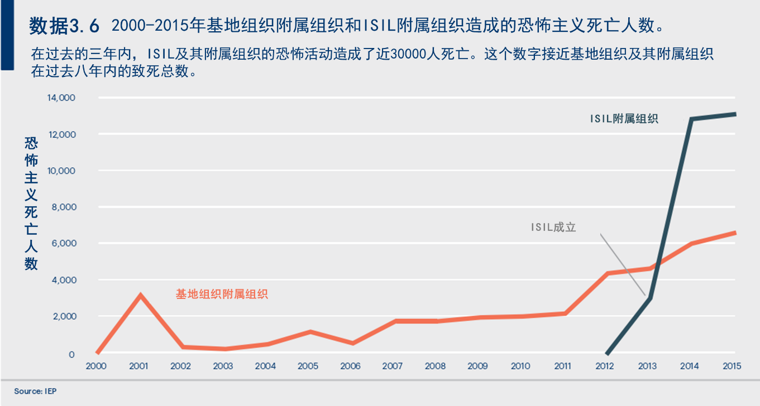

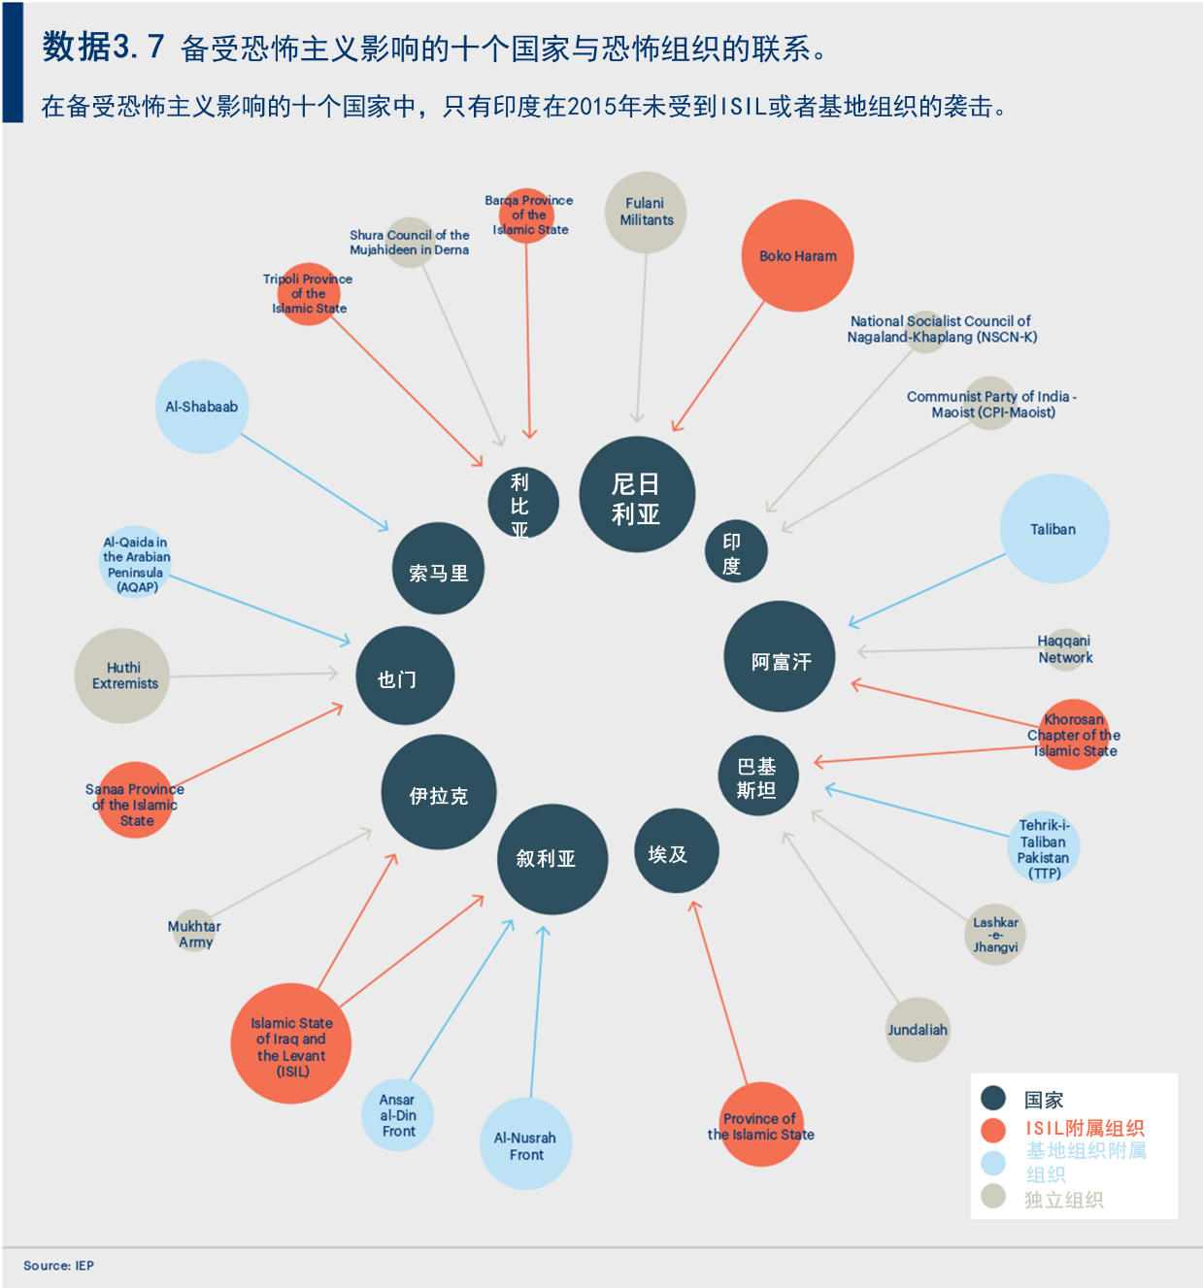

# 第四章 恐怖袭击带来的经济影响

**主要发现：**

（一）2015年恐怖袭击对全球经济影响达896亿美元，相比2014年，下降15%；

（二）就恐怖袭击对全球经济影响占全球GDP比重而言，受到恐怖袭击的国家遭受的损失是没有受到恐怖袭击国家的两倍；

（三）伊拉克经济受恐怖袭击影响最大，所受损失占该国全年GDP的17%；

（四）武装冲突及恐怖袭击造成的经济影响中，用于维和与建设和平的经济资源占2%。

## 一、2015年恐怖袭击带来的经济影响

2015年恐怖袭击对全球经济的影响达896亿美元，相比2014年，下降15%，侧面反映了恐怖袭击死亡人数也有所减少。尽管如此，2015年恐怖袭击对全球经济的影响自2000年以来仍位居第二。过去15年间，由恐怖袭击造成的经济成本和机会成本增加了大约11倍。

自2000年，由恐怖袭击带来的经济影响曾三次达到峰值，且这些峰值都与恐怖袭击的三次主要波动密切相关。恐怖袭击对全球经济的影响在2001年首次急剧提升，当时“9·11”事件也在纽约和华盛顿爆发；2007年，恐怖袭击对全球经济的影响再次达到峰值，而这也正是伊拉克战争如火如荼、“基地”组织各附属恐怖组织及伊拉克联合队伍增兵之时；第三次恐怖袭击大幅波动开始于2012年，并一直呈持续态势，直到2014年恐怖袭击经济影响达到峰值--1056亿美元。近四年恐怖袭击对全球经济影响增长，主要是因为伊拉克、叙利亚、阿富汗恐怖袭击愈演愈烈。

2015-2016年，跨国恐怖袭击已逐渐打破一些国家原有的高度和平，OECD部分成员国就深受其害。图4.1显示，2000年后恐怖袭击对全球经济影响的变化趋势。欲了解OECD成员国恐怖袭击的发展趋势，请见此报告第二章。

相比其他暴力形式，恐怖袭击带来的经济影响相对较小。2015年全球范围内，恐怖袭击带来的经济影响大约占暴力经济影响的1%。2015年暴力经济影响达136亿美元，占全球GDP的13.3%。

经济规模受恐怖袭击影响最深的十个国家来自于中东、北非、非洲撒哈拉以南、南亚地区，皆深陷战争冲突之中。伊拉克受害最为严重，其恐怖袭击经济影响就占国家GDP的17%。伊拉克是2004年至今GTI评定受恐怖主义影响最深的国家。自国际联军开始减少，伊拉克遭受的暴力袭击程度就不断加深。表4.1展示了受害最深的十个国家，及各国恐怖主义对经济的影响占国家GDP的比重。

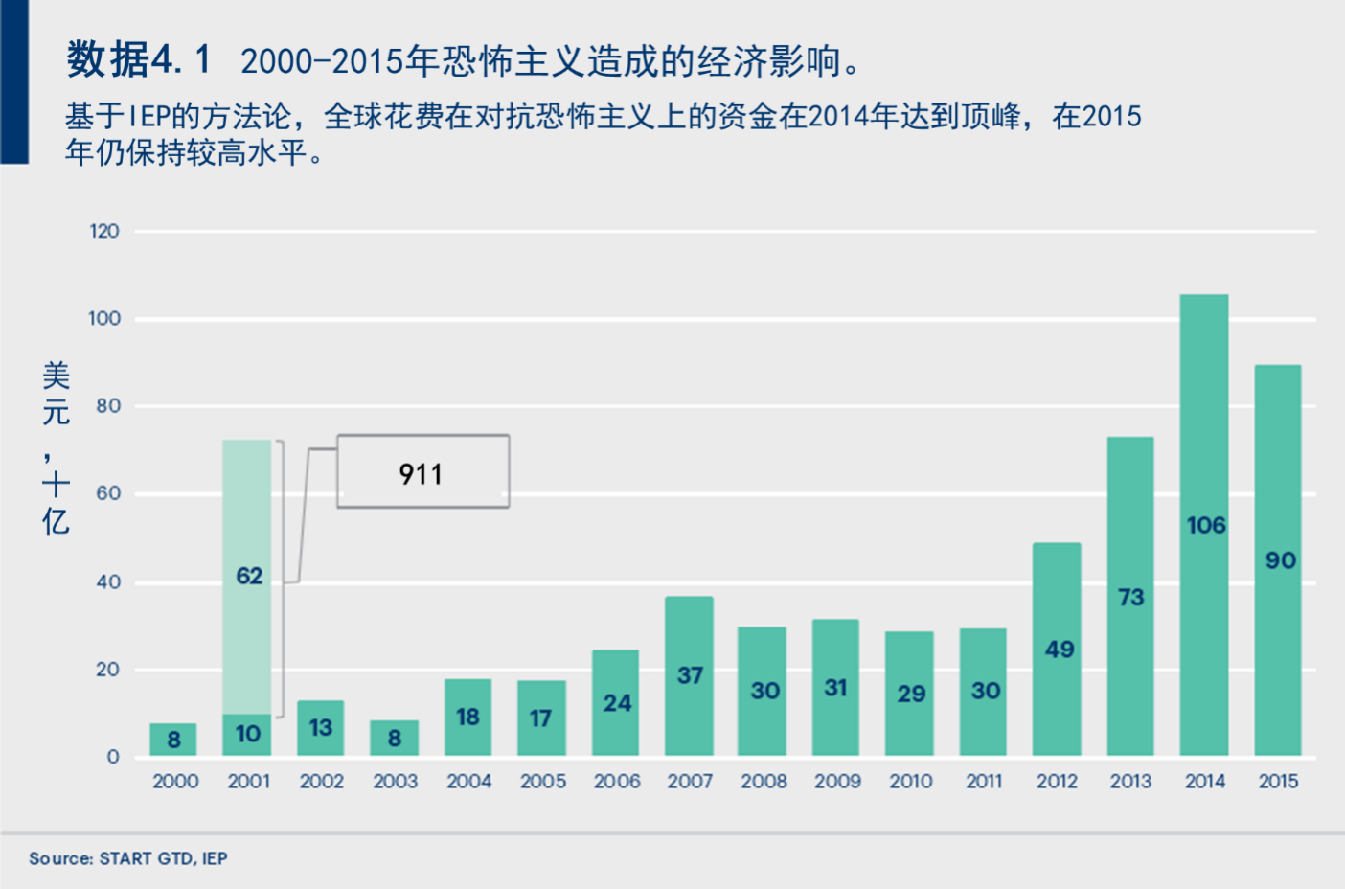

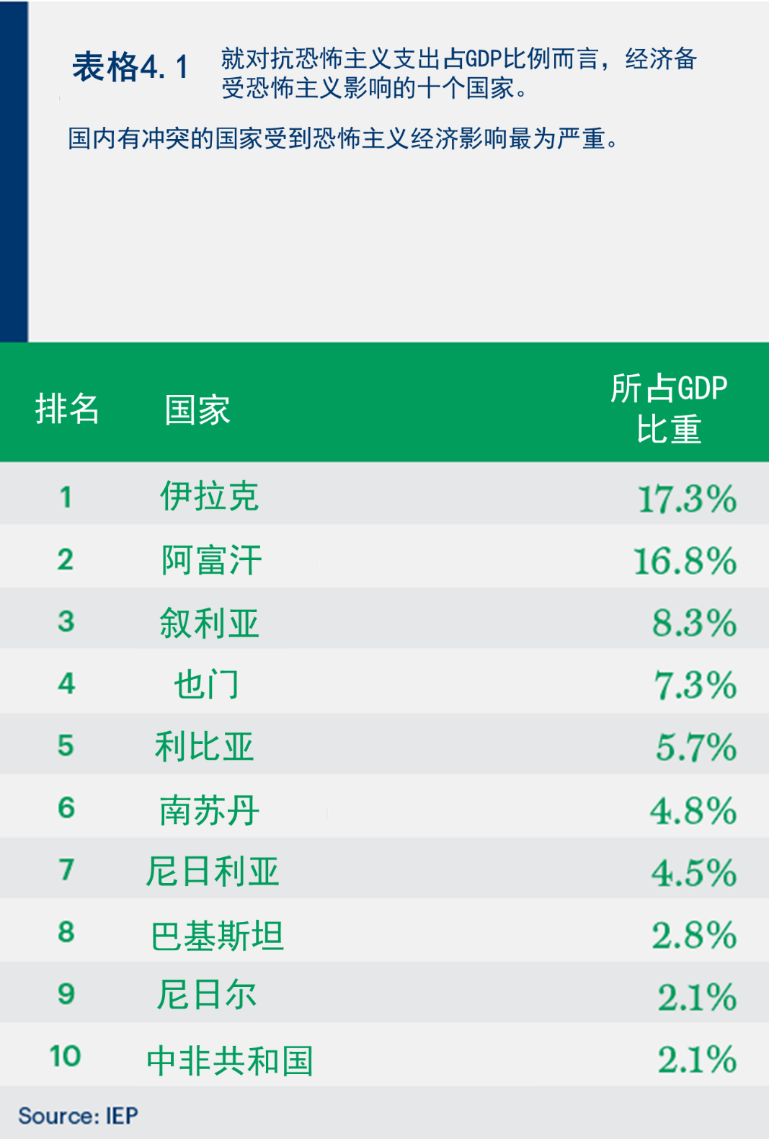

小贴士4.1 恐怖袭击对全球经济的影响估计

通过IEP暴力带来的经济损失算法，可求出恐怖袭击对全球经济的影响。恐怖袭击对全球经济的影响模型包括了恐怖袭击人员伤亡带来的直接及间接经济损失、恐怖袭击带来的财产损失。直接经济损失是指：由恐怖袭击受害者自己承担或相关政府支付的医疗费用。间接经济损失是指：丧失的生产力以及收入，恐怖袭击对受害者、其家人及朋友造成的心理创伤。

麦考利斯德等人于2010年得出了恐怖袭击伤亡单位经济损失。为分辨各个国家收入水平的差异，麦考利斯德等人对各国人均GDP进行了分析，并得出了恐怖袭击伤亡单位经济损失。

恐怖袭击分析数据来自全球恐怖主义数据库(GTD)。该数据库由马兰里大学牵头的国家安全部卓越中心——全国恐怖主义研究及恐主义应对协作组建立。该数据库涵盖每次恐怖袭击的伤亡人数，以及每次恐怖袭击带来的财产损失。

除此之外，该数据库还提供恐怖袭击样本的财产损失估计值（美元）。GTD恐怖袭击财产损失估计可以用来算出各恐怖袭击带来的财产损失。不同的恐怖袭击财产损失值会根据各国收入水平进行进一步的调整，根据收入水平对各国进行分类如下：OECD成员国、非OECD成员国但高收入水平的国家、中高收入水平国家、中低水平收入国家、低收入水平国家。

对于恐怖袭击致死超过1000人的国家，IEP模型包括国家产出损失（占国家GDP2%）。恐怖袭击持续久、力度强、密度大，都会带来较大的经济损失。就宏观经济的层面，恐怖袭击会造成商业活动减少、商业产品数量下降、商业投资降低。除此之外，由于恐怖袭击，公共资源不得不转移到反恐相关的安全活动中。

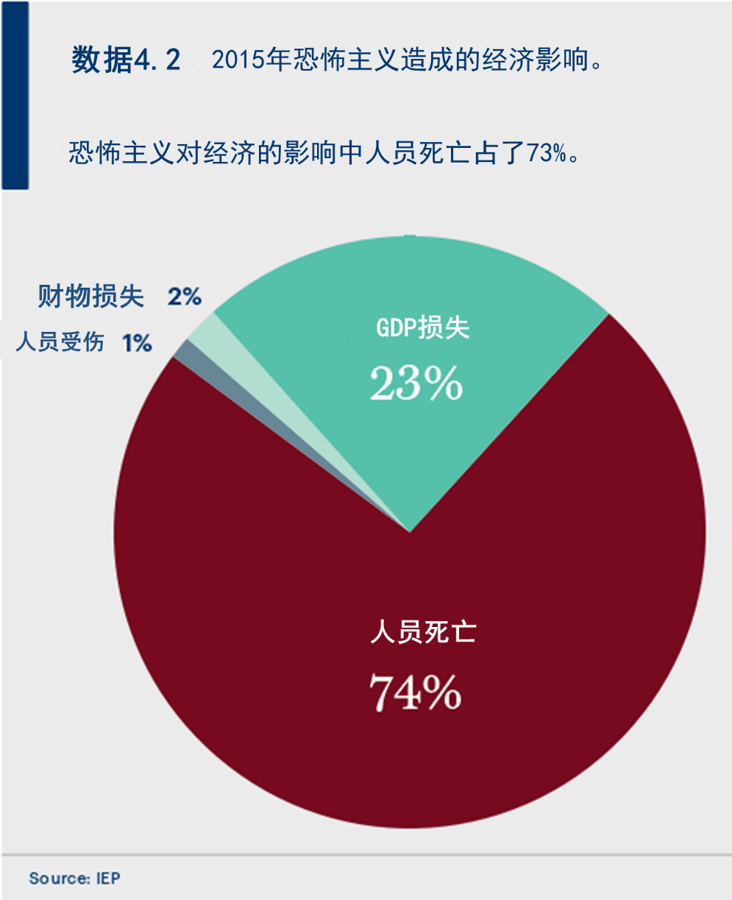

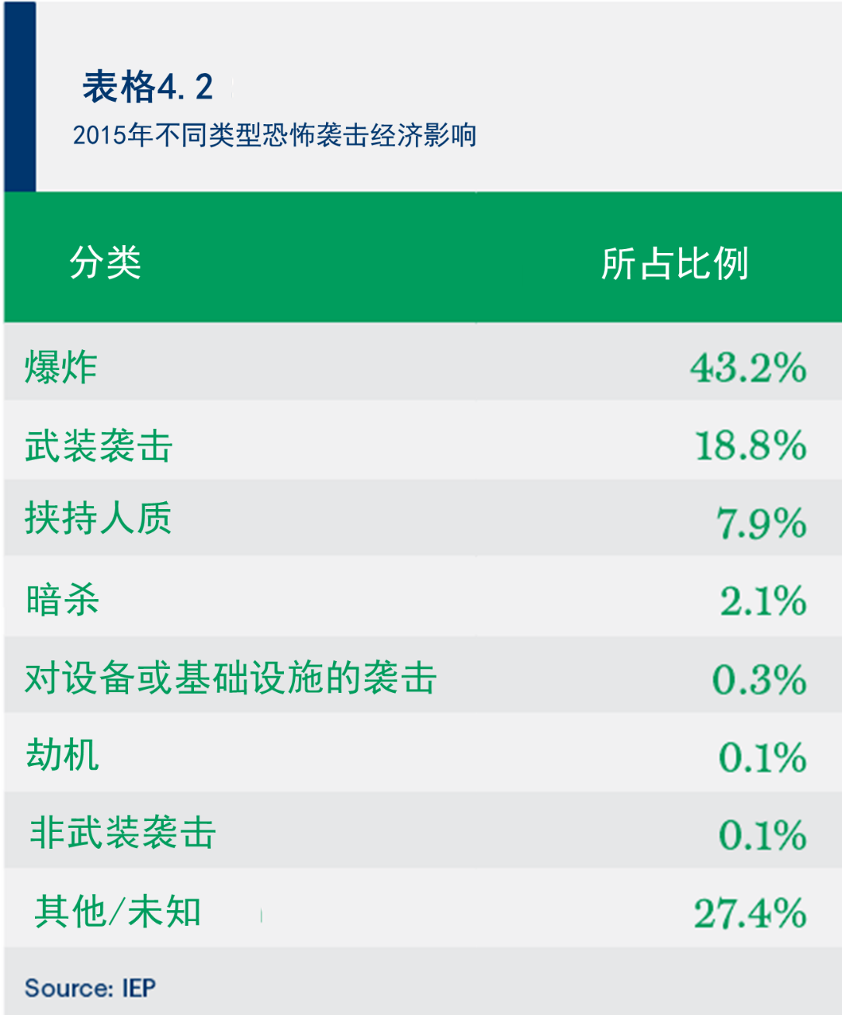

图4.2列出了模型中所包括的四类恐怖主义所导致的经济影响的细目。恐怖主义造成的死亡对经济影响负有74%的责任，达657亿美元。第二大类别是恐怖主义造成的GDP损失，为209亿美元，占全部的23%。伤害和财产破坏占2015年经济影响的3%。

受恐怖主义影响最大的10个国家都是在中东和北非、撒哈拉以南非洲和南亚地区中受冲突影响的国家。伊拉克是受恐怖主义经济影响最大的国家，损失占其国内生产总值的17%。

## 二、建设和平、恐怖主义以及暴力冲突

恐怖主义对经济影响最大的10个国家都是正在发生武装冲突的国家。同样，在恐怖主义致死人数最多的10个国家中，有9个国家面临着活跃的武装冲突。“伊斯兰国”、博科圣地、塔利班、“基地”组织是2015年最致命的四个恐怖组织，都与各国政府、国家军事联盟展开了武装冲突。

图4.3显示，2007-2015年由暴力冲突和恐怖袭击带来的经济影响持续加剧。2014年，恐怖袭击经济影响达到顶峰，共1060亿美元。2013-2014年，暴力冲突和恐怖袭击带来的经济影响分别增加了23%和35%。2015年，恐怖袭击带来的经济影响相当于暴力袭击带来的经济影响的14.2%，同时，随着全球暴力冲突的持续增加，恐怖袭击也日益加剧，由此因暴力冲突和恐怖袭击带来的经济影响都不断加深。

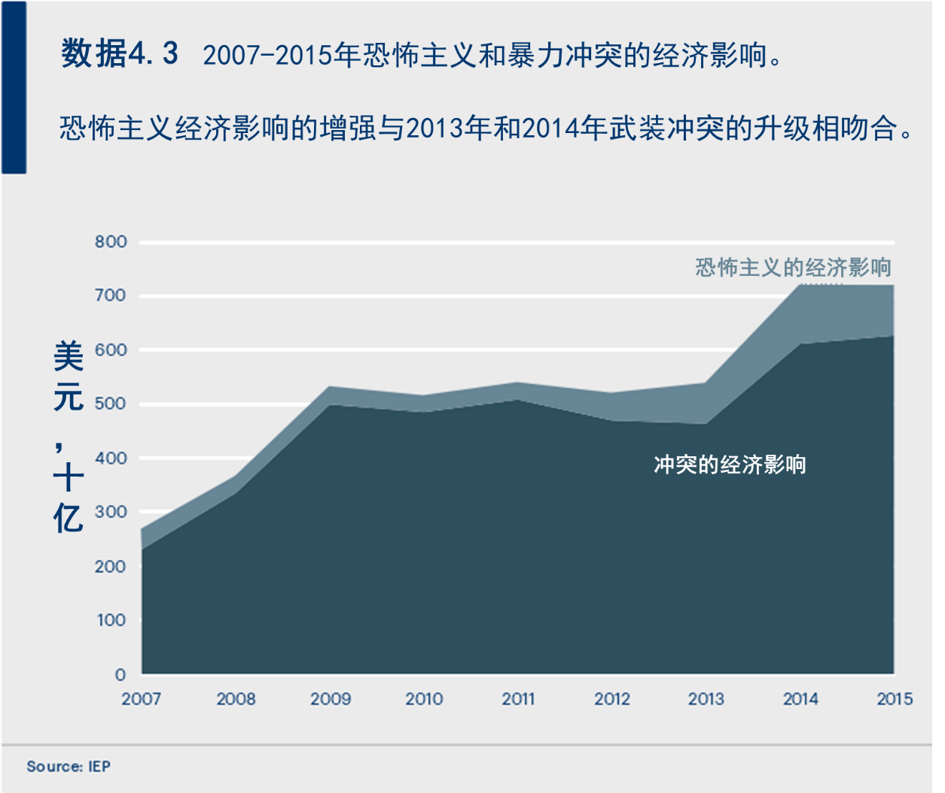

图4.4比较了暴力冲突和恐怖袭击带来的经济影响与全球在维护和平及建设和平的支出之间的关系。维和行动致力于对暴力冲突作出应对，维和建设则在于发展并维持预防暴力冲突所需的重建能力。建设和平旨在使一个国家能够长期维持和发展和平，防止武装冲突和恐怖主义。这需要建设政府的核心职能，以通过包容并蓄的政治进程及其他方法，确保基本安全，强化内部处理冲突的能力。因此，对于受冲突影响的国家来说，建设和平比维持和平更具针对性，其目的在于确立和保证和平的态度、建立和维持和平的机构和结构。

建设和平支出的目的在于通过加强国家管理冲突的能力和机构，为可持续和平与发展奠定基础，从而减少陷入或再次陷入暴力冲突的风险。这些活动不同于维和行动，维和行动的主要目的是应付冲突和确保安全。

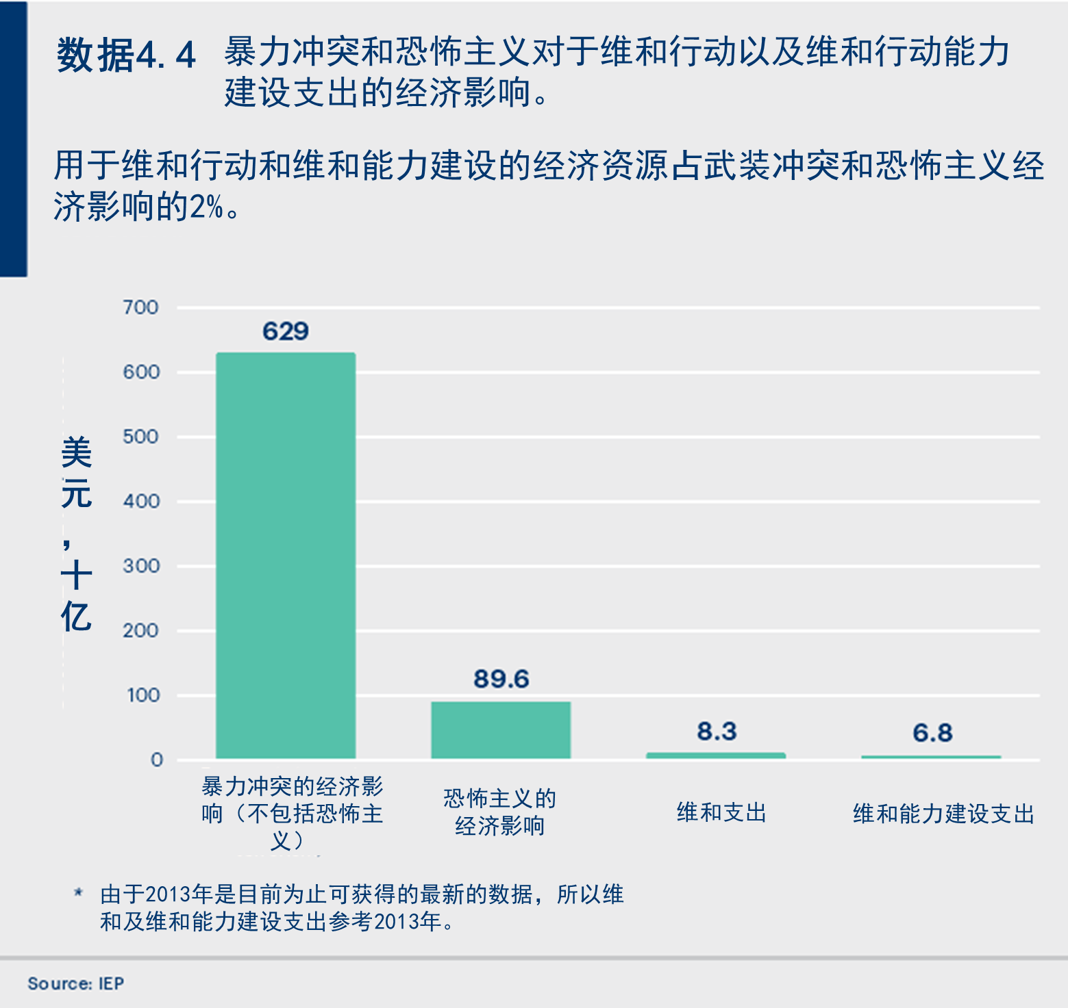

图4.4 表明，相较于暴力冲突和恐怖袭击带来的经济影响，维护和平及建设和平上的支出要小得多。维护和平及建设和平的支出仅相当于暴力冲突和恐怖袭击对经济影响的2%。

小贴士4.2 恐怖袭击的经济影响

对发达国家及发展中国家的研究调查显示，恐怖袭击对经济增长产生了负面影响。比如：

（一）在20世纪60年代晚期西班牙巴斯克地区恐怖袭击爆发后，经济增长下降了10%；

（二）一项关于恐怖主义对以色列经济影响的研究发现，如果能在2004年前这三年防止恐怖袭击，那么人均收入将比现在提升10%；

（三）对于土耳其的研究结果表明，当经济处于扩张阶段时，恐怖主义对经济有严重的负面影响；

恐怖袭击严重影响了经济发展、资本流动及交易流动。由于已经发生和察觉要发生恐怖袭击，经济活动相应的有所减少。投资者一开始预期的资本回报率会有所下降，因此，外来直接投资会减少，极端情况下国内资金会外逃。例如，一项针对78个发展中国家的研究显示，即使恐怖主义的小幅增加也会导致FDI的显著下降

此外，由于恐怖袭击和所造成的经济影响种类不一，恐怖袭击影响也不尽相同。当恐怖主义活动发生的事件相当长时，恐怖袭击带来的经济负担就要重的多。因此，与跨国恐怖主义相比，国内恐怖主义通常会带来更严重的经济影响。研究表明，国内恐怖主义与外国直接投资的大幅下降有关，且影响要持久得多。。

发达且多样的经济体在经济上弹性更大，在恐怖事件发生后能在较短时间内恢复。而规模较小且多元化程度低的经济体表现为受到的破坏更深，影响也更持久。这主要归功于多元化的经济体在恐怖袭击中表现出分配劳动力、资本等资源的能力。除此之外，发达的经济体还拥有更多的资源和更出色的机构应对未来的恐怖主义活动。

**恐怖袭击对旅游业的影响**

在不以游客为目标而进行的恐怖袭击的国家中，旅游业对GDP的贡献是其他国家的两倍。在2008年至2014年期间，在不以游客为目标而进行恐怖袭击的国家中，旅游业对GDP增长的平均贡献为3.6%。在那些蓄意攻击游客的国家，这一比例为1.9%。。

恐怖袭击对法国旅游业的影响较为明显。2015年，法国经历了多起大型恐怖袭击。2014-2015年，法国旅游业对GDP的贡献减少了17亿美元。同一时期，法国邻国意大利没有遭受恐怖袭击死亡，其旅游业对GDP的贡献增加了49亿美元。

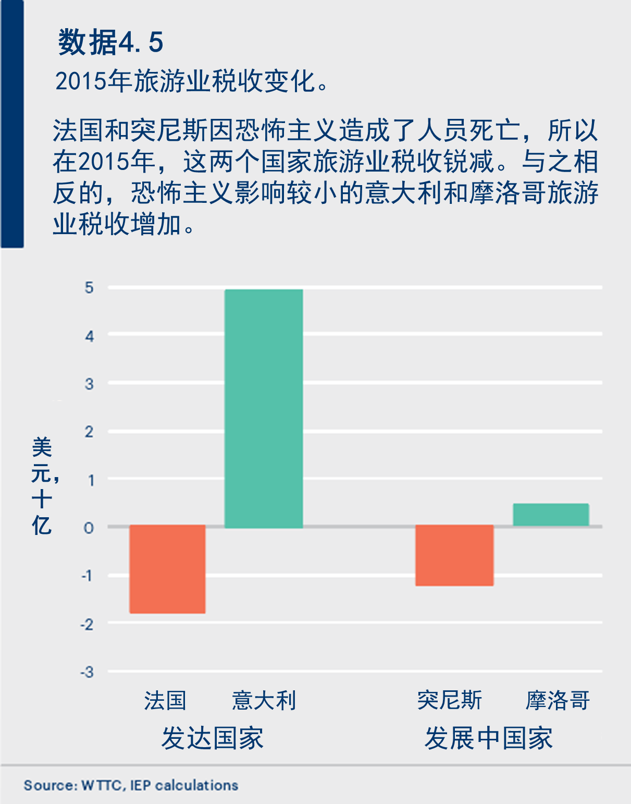

旅游业及其相关行业，如航空、运输，是受恐怖袭击影响最大的经济产业。2015年，旅游业为全球GDP贡献了72亿美元，占总量的9.8%。恐怖袭击对旅游业带来的严重经济影响在所有遭遇恐怖袭击的国家皆有所体现，不论这些恐怖袭击是否都是以游客作为袭击目标。

自2000年，也门、印度、阿尔及利亚、哥伦比亚、巴基斯坦所经历以游客为目标的恐怖袭击是全球最多的。以游客为目标的恐怖袭击发生在多个不同的国家，但主要集中于中东、北非、南美地区。有些恐怖袭击之所以针对游客，也许是因为游客是一群弱势群体，易于发现，也可能是因为袭击分子将游客看成了外来入侵者，又或许是因为这些恐怖袭击仅仅是为了扰乱经济。

恐怖袭击对旅游业的直接影响包括，减少游客数量、降低消费、降低GDP，非直接影响包括减少旅游业工作岗位、降低对于其他行业（如餐饮服务、清洁、维修企业）的流动效应。2008-2014年，在不以游客为目标而进行恐怖袭击的国家，旅游业对GDP的贡献达总量的3.6%。在以游客为目标而进行恐怖袭击的国家，旅游业对GDP的贡献为总量的1.9%。

图4.5显示了2014年到2015年发达国家和发展中国家旅游业产生的GDP变化。法国和意大利是经历过恐怖主义的发达国家与没有经历过恐怖主义的发达国家旅游业变化的一个例子。突尼斯和摩洛哥为发展中国家提供了类似的例子。2015年，法国发生多起重大恐怖袭击事件，从2014年到2015年，旅游业对其GDP的贡献下降了17亿美元。在同一时期，没有人员在恐怖主义活动中死亡的意大利旅游业增长了49亿美元。

相似地，2015年，突尼斯苏塞沙滩历经了一次严重的恐怖袭击，突尼斯旅游收入损失12亿美元。2015年，来突尼斯旅游人数减少一百万人。同一时期，摩洛哥没有人因恐怖袭击而死亡，摩洛哥2015年旅游收入增加了4亿美元。

**反恐机构及抵抗伊斯兰国活动支出**

受恐怖主义影响的政府经常增加反恐活动的开支，作为对最初政策的回应。这包括增加负责遏制恐怖主义的安全机构的预算，还包括军事开支。

归根结底，反恐支出同样也是恐怖袭击造成的经济损失的一部分。然而，反恐活动带来的经济损失在本报告中并没有得以体现。

据估计，2014年，G20国家在国家安全和情报机构方面的支出至少达到了1170亿美元。在过去十年中，仅美国就在情报方面花费了超过6500亿美元。这也仅仅只能反映出国家在反恐方面的经济投资，毕竟国家情报包括但不限于反恐情报。除此之外，许多国家尚未披露其反恐支出。在欧洲，对于反恐指出的衡量更为精确。欧盟的一项研究报告显示，反恐支出已显著的从2002年的57亿欧元增长到了2009年的936亿欧元，增加了16倍。

美国国防部的数据显示，抗击“伊斯兰国”的空袭总共花销为87亿美元。随着军队加大了空袭力度，空中行动的平均支出也由每日的900万美元增长至每日的1200万美元。图4.6展示了美国在伊拉克、叙利亚对抗伊斯兰国空袭时的每日支出。

美国所花费的87亿美元中，不包括军事援助行为的花费和在阿富汗及利比亚等其他地方打击恐怖主义的努力的花费。如果将联盟中其他26个成员国抗击“伊斯兰国”的支出也算在内的话，那么实际支出就高得多了。

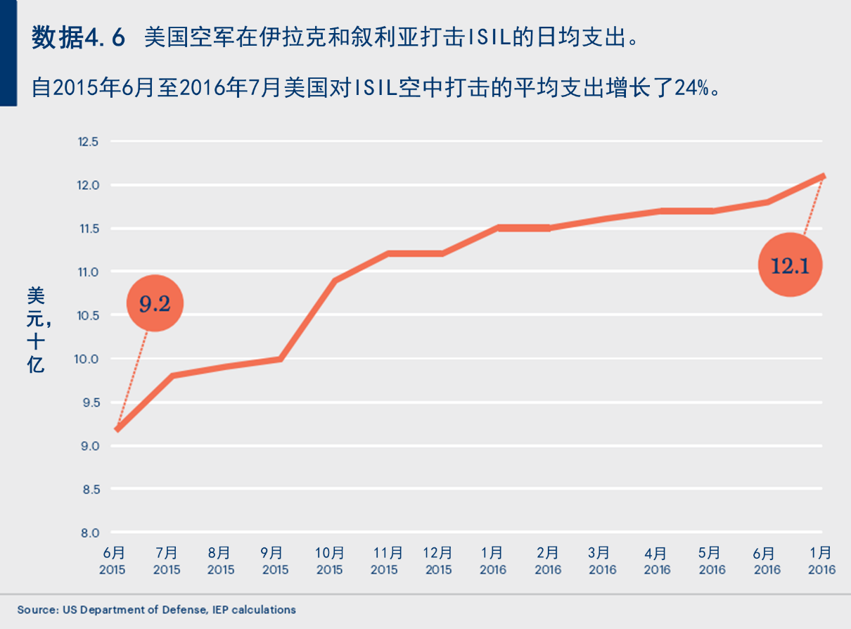

# 第五章 恐怖袭击关联物及其动机

**主要发现：**

（一）1989-2014年间，在遭受到恐怖袭击的国家中，有93%都有着高程度的国家所支持的恐怖行为——未经审判的法外死亡、酷刑和监禁。；

（二）超过90%的恐怖袭击致死人数发生在充满暴力冲突的国家；

（三）只有0.5%的恐怖袭击发生在从未遭受过暴力冲突或政治恐怖的国家；

（四）在OCED成员国中，恐怖主义更容易发生在社会经济因素更差的成员国中，例如给青年提供的机会、对选举制度的信任、犯罪程度和获得武器的机会等。；

（五）从数据来看，无论是OECD成员国，还是其他国家，恐怖主义的活跃程度都与该国对他国权利的接受程度、与邻国关系是否友好、暴力示威及政治恐怖发生的可能性等因素有关；

（六）恐怖行动虽然难以预测，但遵循着共同的统计模式。这有助于了解恐怖主义各组织之间的相似性、各组织的策略、以及反恐运作的有效性。

**IEP对5000多个数据集、指数和态度调查进行了广泛的统计测试，以求找出与恐怖活动相关的最具有统计学意义的因素。该分析结果显示，恐怖主义与政治恐怖和持续冲突密切相关。1989-2014年，全球约50%的恐怖袭击都发生在当时国内发生暴力冲突的时候，41%的恐怖袭击则发生在有外来势力参与的国内军事冲突的国家中。这表明在大多数情况下，从本质上来说，应对恐怖主义与应对国家中更广泛的安全问题有着紧密相连。**

OECD成员国内，诸如年轻人失业、对媒体缺乏信心、对民主缺乏信心、毒品犯罪、人民对移民持消极态度等社会经济因素都与其GTI排名有密切关系。非OECD成员国内，暴力史、持续冲突、贪污、腐败及薄弱的商业环境则是决定其GTI排名的重要因素。

OECD成员国与非OECD成员国有共通的地方。放眼全球，政治恐怖程度越高，对人权的尊重度越低，针对宗教自由的政策越少、群体的不满、政治不稳定以及对联合国或欧盟的尊重越低，与之相关的恐怖主义程度就越严重。

无论是否为OECD成员国，国家总人口中净移民占比均与其GTI排名无关。这些结果可见于图5.1，相关系数见表5.1。

“OECD成员国与非OECD成员国有共通的地方。放眼全球，政治恐怖程度越高，对人权的尊重度越低，针对宗教自由的政策越少、群体的不满、政治不稳定以及对联合国或欧盟的尊重越低，与之相关的恐怖主义程度就越严重。”

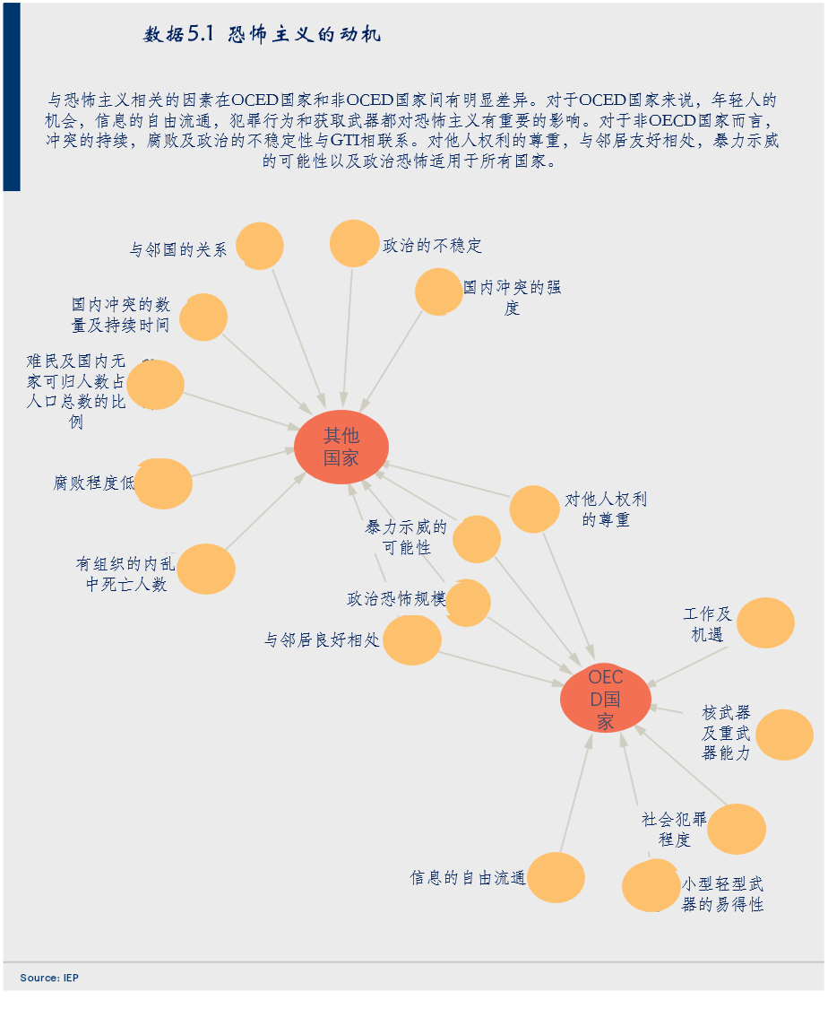

## 一、政治恐怖、人权及恐怖主义之间的联系

政治恐怖指的是国家认可的杀戮、酷刑、人员失踪、及政治监禁。

为分析政治恐怖主义和非国家支持的恐怖主义间的关系，将GTI与政治恐怖等级(PTS)进行了对比。PTS分为五个范围--1到5，1代表“无政治监禁”，5则表示“对全体人民发动的不设限的政治恐怖”。

为探索政治恐怖及恐怖主义的关系，IEP对全球恐怖主义数据库(GTD)收集的所有恐怖袭击发生位置做出了分析。所有的位置都是在1989-2014年间，至少有一个人因恐怖袭击而死亡。将这44553起袭击的发生位置接着与政治恐怖规模进行了对比。图5.2显示了1989-2015年间，全球93%左右的恐怖袭击都发生在政治恐怖程度猛烈的国家中，不足1%的恐怖袭击发生在没有政治恐怖（如政治监禁）的国家。

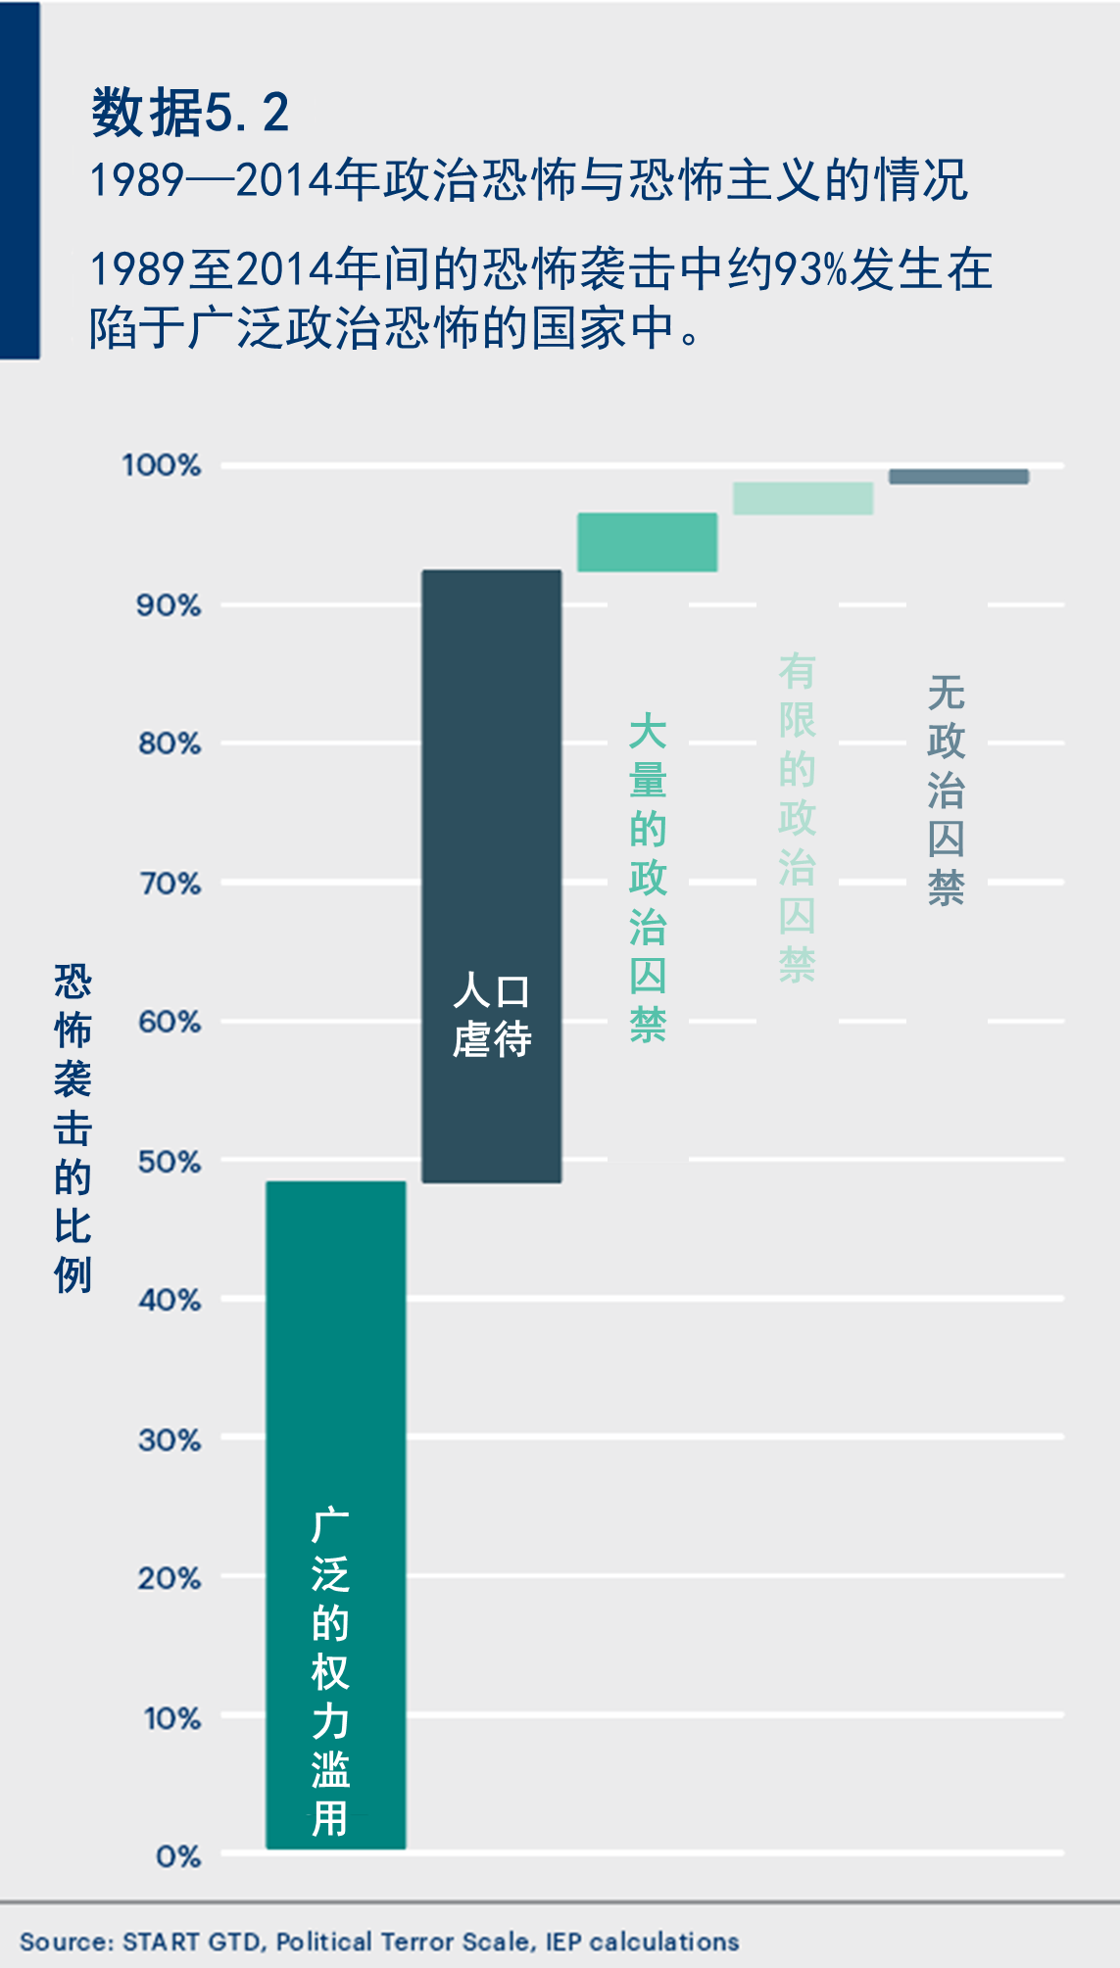

“全球93%的恐怖袭击都发生在政治恐怖程度猛烈的国家中，不足1%的恐怖袭击发生在没有政治恐怖（如政治监禁）的国家。”

**持续冲突与恐怖主义之间的联系**

恐怖分子的活动有其独特的动因，主要发生在那些国内冲突范围不断扩大的国家内部。IEP将每一次袭击的位置与所有至少涉及到一个国家行为体的战斗相关致死人数进行了比较。

图5.3重点显示出，有大约50%的恐怖主义袭击发生在有国内内部冲突的国家中。另外41%的冲突发生在政府军事介入国际冲突的国家中。州际冲突的恐怖主义活动占比最少，只占所有恐怖主义袭击的1%。仅有9%的恐怖袭击发生时，受袭国没有正式参与到正在进行的冲突中。

图5.3 1989-2014年发生在陷入不同种类持续冲突的国家的恐怖袭击比例（按不同国家遭遇的不同冲突划分）

1989-2014年间，有大约50%的恐怖主义袭击发生在有国内内部冲突的国家中。另外41%的冲突发生在政府军事介入国际冲突的国家中；仅有0.5%的恐怖袭击发生在没有深陷冲突和政治恐怖的国家中。

“全球50%的恐怖袭击都发生在正处于内部冲突的国家，另外有41%则发生在那些政府陷入国际军事纷争的国家。”

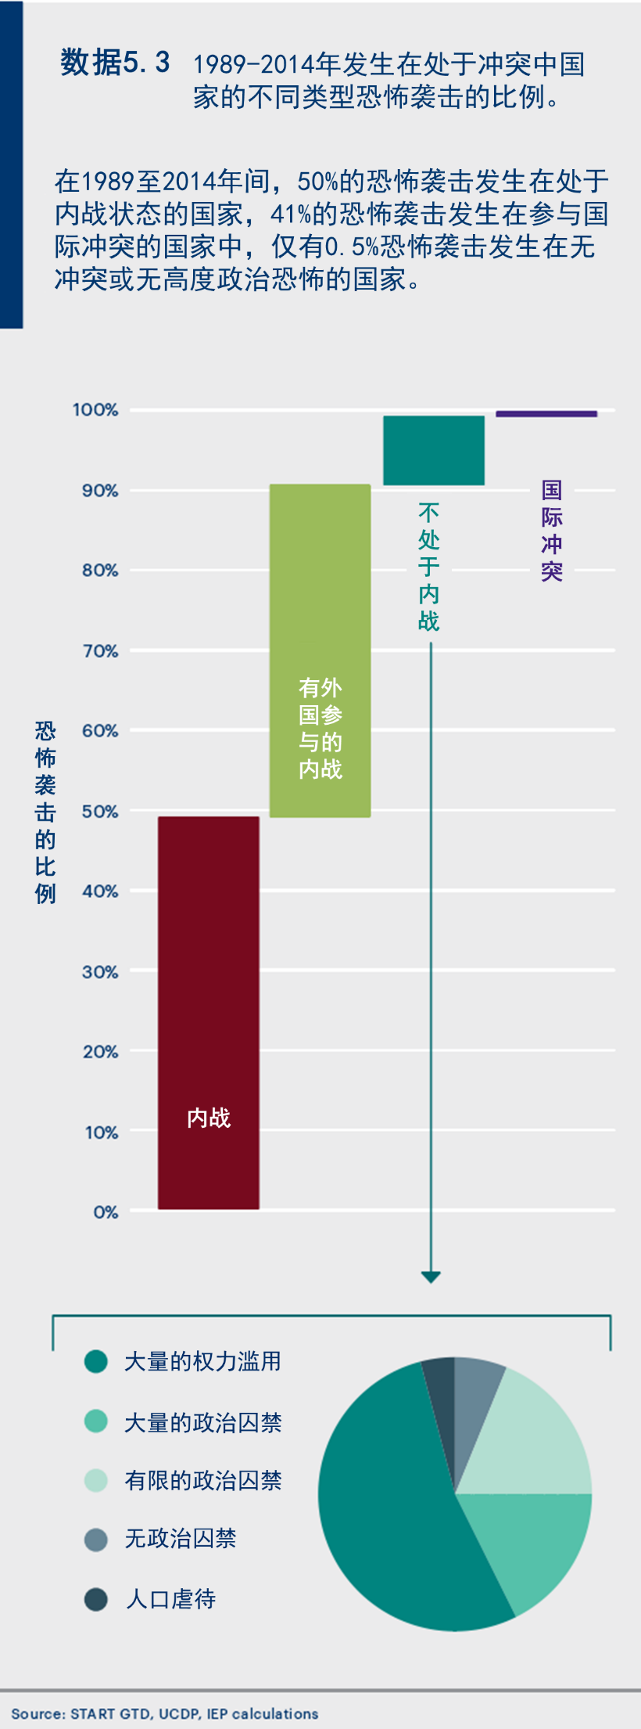

## 二、恐怖组织的统计属性

通过分析恐怖活动的分布以及聚集状态，可以观察到，造成大多数死亡的恐怖袭击只占恐怖袭击总数的一小部分。超过一半的恐怖袭击并未导致死亡。图5.4显示，造成极高伤亡率的恐怖袭击还是占少数。自2000年，已有不到75起恐怖袭击导致100多人死亡。大约20%的恐怖袭击造成1人丧生，24%的恐怖袭击导致2到10人死亡。仅有4.3%的恐怖袭击造成10人以上丧生。

通过对恐怖袭击致死的累计分布进行分析，图5.5显示，自2000年起，80%的死亡人数是由20%的恐怖袭击造成。事实上，自2000年来有一半的袭击未造成人员死亡。这种统计特性导致了恐怖袭击致死人数遵循幂律概率分布这一观察结果。幂律分布在许多现象中都很常见，例如自然灾害的强度和武装冲突中的暴力程度。

涉及到恐怖主义中，恐怖组织通过暴力行径追求其目标，同时，反恐力量也试图防止袭击并与其交战。在相关案例中，每一方在面临来自对方的威胁时不断进化。在该环境下，规模更大，复杂度越高的恐怖袭击需要更长时间去规划，因此，这样的恐怖袭击也越容易被阻止，进而难以或毫无可能进行到底。

由于恐怖袭击死亡遵循幂律分布，可以预想到，一起既定恐怖袭击造成死亡人数与造成相同死亡人数的恐怖袭击的数量为对数关系。此结论是观察后得出的，如图5.6所示，与9·11事件、7/7伦敦袭击、马德里火车爆炸案、别斯兰学校人质危机规模相当的恐怖袭击少之又少，但完全有重现的可能性。

图5.6显示了自2000年来全球恐怖袭击死亡的幂律分布。该图显示了一种可能性，即任何恐怖袭击造成一定数量人员死亡的可能性。比如，据图，一起恐怖袭击致死10人或10人以上的可能性为10%，一起恐怖袭击致死100人或100人以上的可能性为1%左右。

幂律分布有许多实际用处：

（一）在已知事件及发展趋势的基础上，可以大概预测未来恐怖袭击死亡率；

（二）估计恐怖主义组织的发展趋势；

（三）幂律分布的变化可以显示反恐行动的成败。

有趣的是，恐怖主义的幂律性质与许多因素无关。通过对大型恐怖袭击死亡分布数据的分析，发现其分布不仅与全球死亡人数的分布有惊人的相似之处，而且国家之间也有惊人的相似之处。图5.7显示了GTD记录的7个规模最大的恐怖组织发动的致死恐怖袭击在全球的分布情况。

虽然每年每起恐怖袭击死亡人数和恐怖袭击总数各有不同，但是总体的幂律分布是大体一致的。通过该分布也可以看出每一个恐怖组织为实现其目标而采用的不同暴力袭击方式。就比如说爱尔兰共和军，将恐怖袭击作为一种发出信号的策略手段sho，而不是要造成大规模的平民伤亡，因此爱尔兰共和军发动大规模恐怖袭击的可能性很低。

然而，GTD记录的其他六个恐怖组织在发动的运动中，以暴力袭击为主。总的来说，塔利班、索马里青年党、哥伦比亚革命武装力量恐怖袭击致死人数分布几乎一致，然而，“博科圣地”、伊斯兰国恐怖袭击死亡分布则与泰米尔猛虎组织19世纪在斯里兰卡恐怖袭击致死人数大的分布更加类似。所有恐怖组织中，伊斯兰国大规模恐怖袭击增加的可能性最大。但该估计也只是建立在极少的恐怖袭击基础之上，因此不足为道。独狼式袭击也遵循着相同的幂律分布。

“一起恐怖袭击致死人数达十人或十人以上的几率为10%，而一起恐怖袭击致死人数达一百人或以上的概率则在1%左右。”

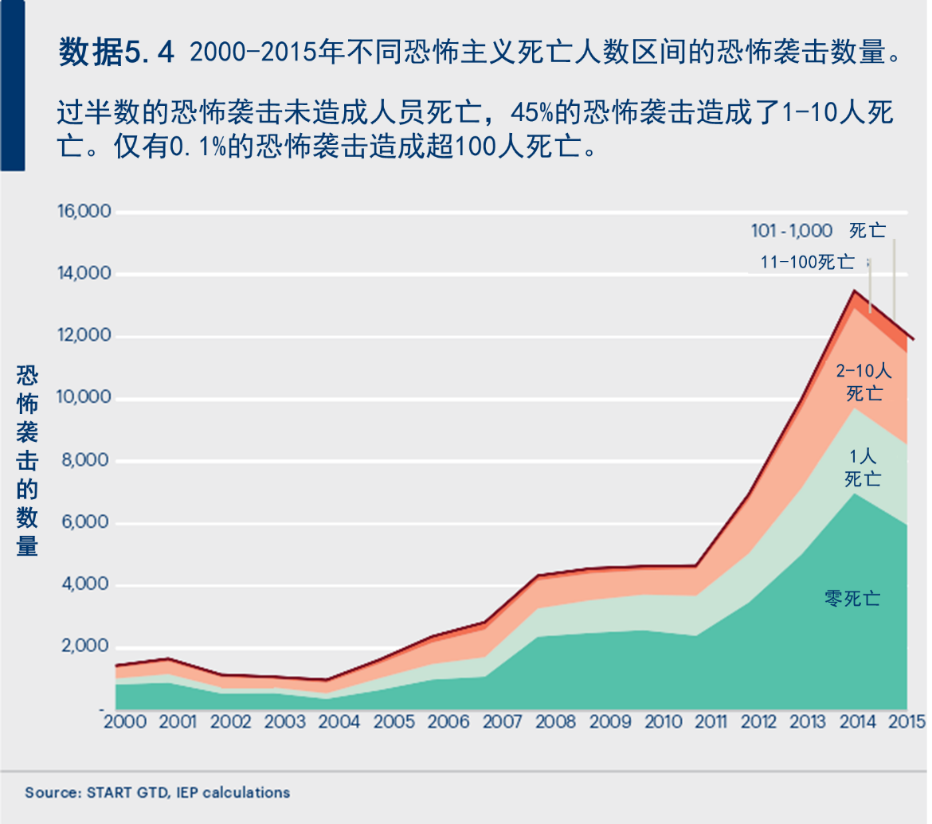

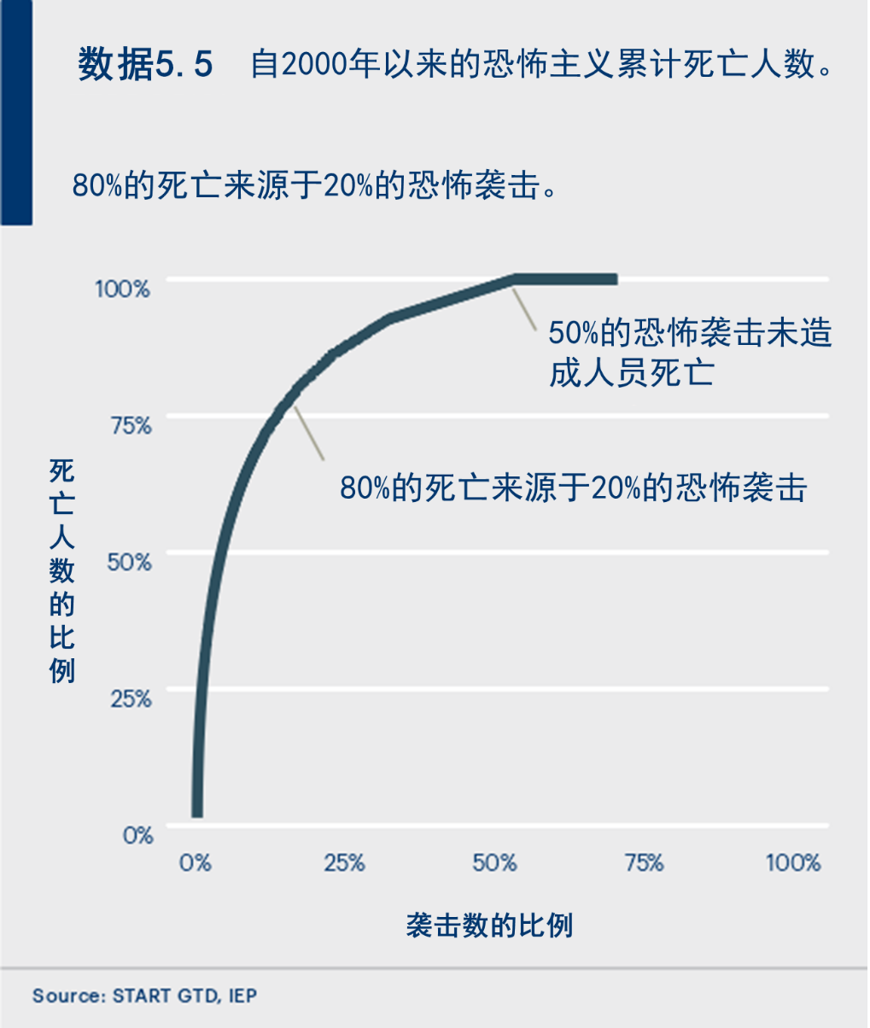

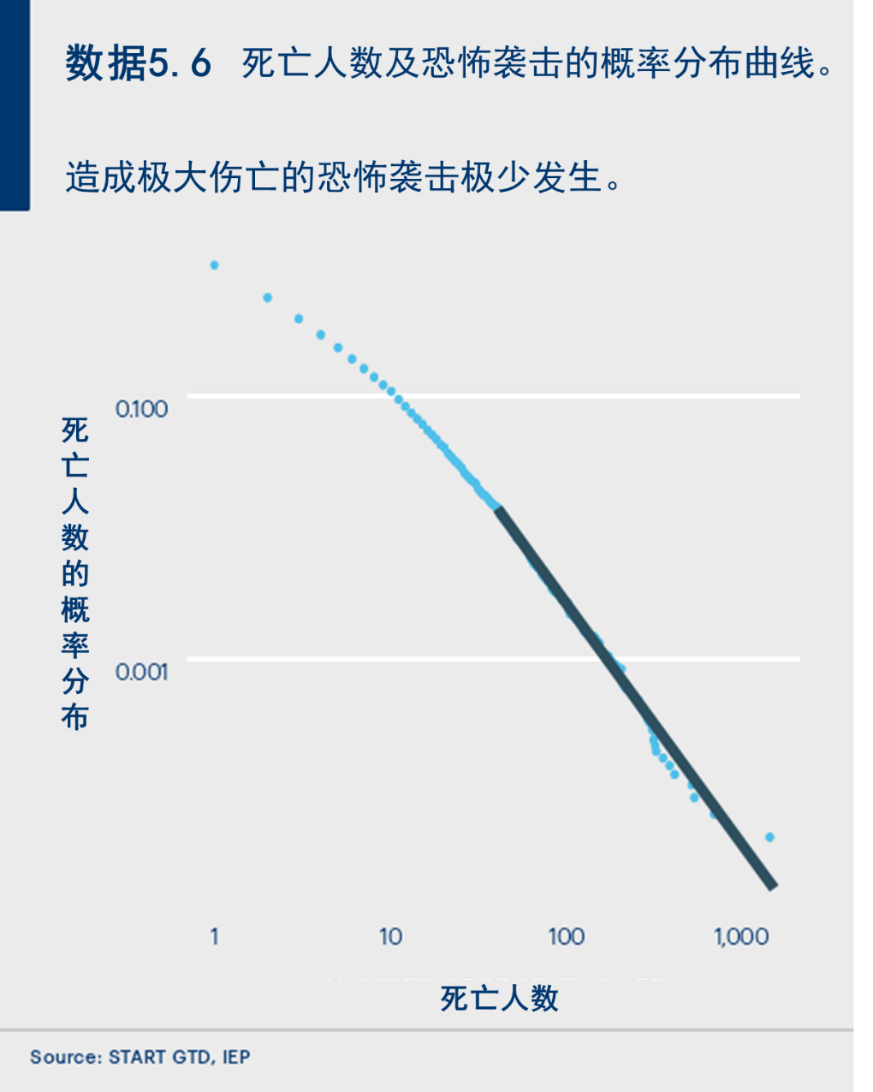

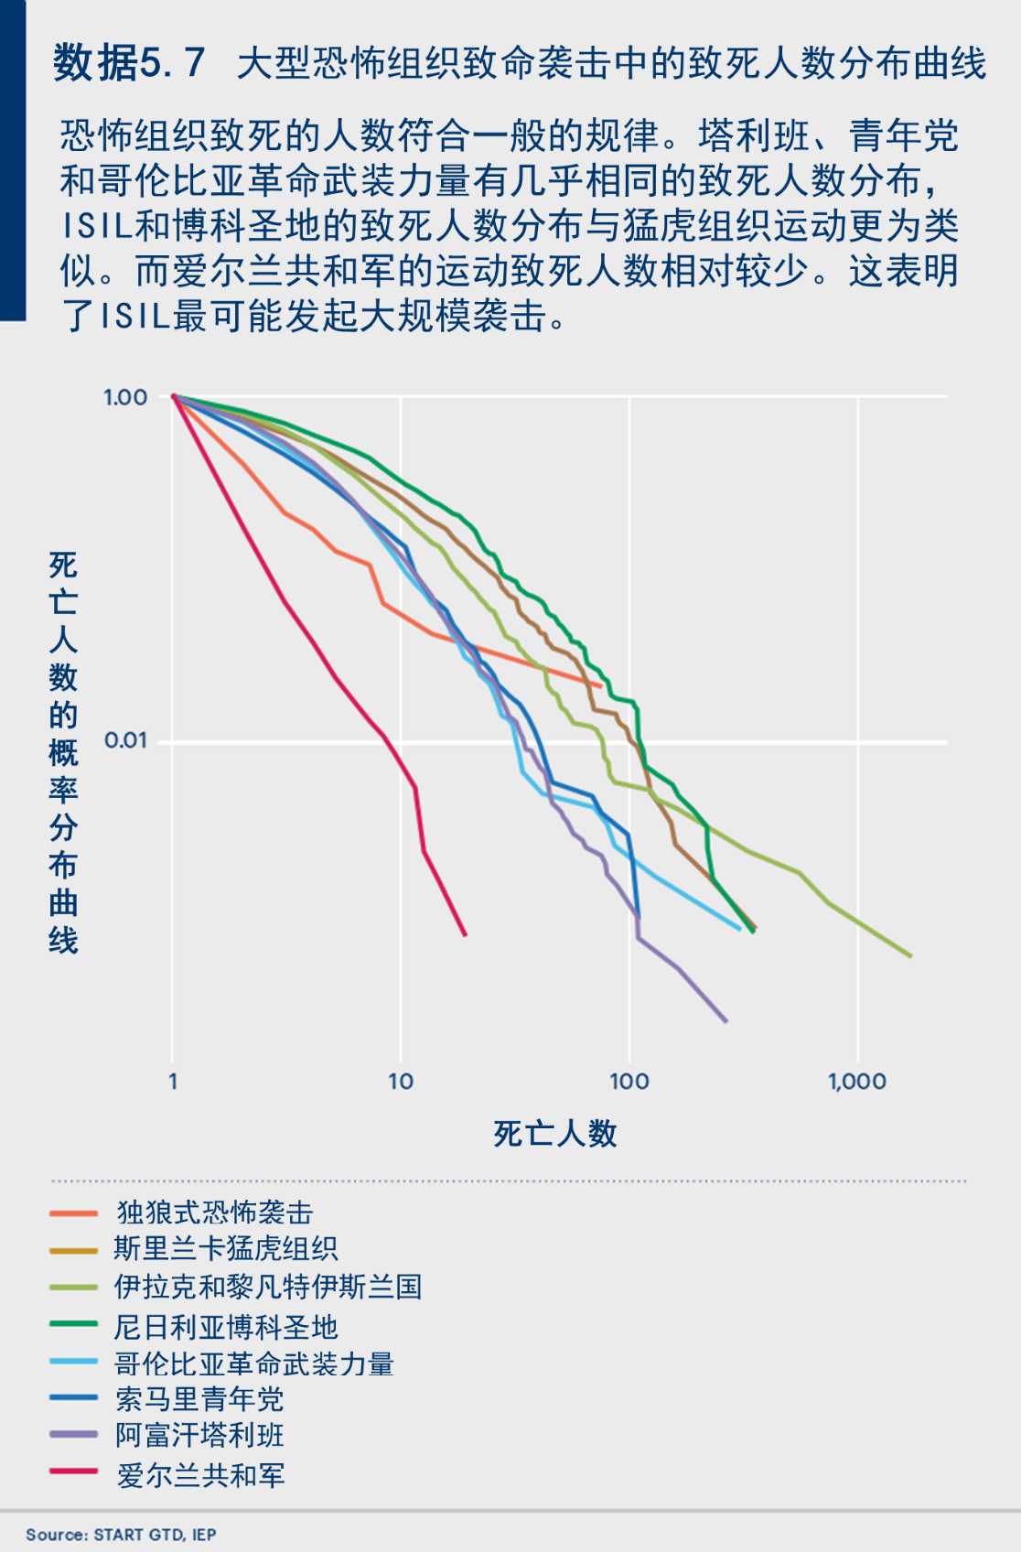

“自2000年来，造成全球80%恐怖袭击死亡的恐怖袭击仅占总数的20%。该数据显示，恐怖袭击致死人数符合幂律分布。”

附录表格：

